|  |
| --- |
| Breakfast Manager |
| Bachelorprojekt DIKU |
|  |
|  |
| Casper Radmer Jensen & Aleksander Adrian Gabel  13/06/2016 |

# 1. Abstract

We examine whether usability tests are a good tool to improve a web apps usability and direct the development of the very same web app. Continually conducted usability tests with five test participants showed an increase in usability from the first test to the second test with 25% fewer major problem areas experienced by approximately 50% fewer test participants.

Vi undersøger, hvorvidt usability tests er et godt værktøj til at forbedre en webapps brugervenlighed og dirigere den videre udvikling af selvsamme webapp. Løbende gennemførte usability tests med fem testdeltagere viser en fremgang i brugervenligheden fra første test til anden test, med 25% færre væsentlige problemområder oplevet af ca. 50% færre testdeltagere.

# 2. Indledning

Vi undersøger, hvordan man kan udvikle en brugervenlig webapp baseret på dynamisk interaktion og målelige krav. Til at svare på dette spørgsmål har vi udviklet en webapp til at administrere og planlægge morgenmadsarrangementer på særligt arbejdspladser. Opbygningen og strukturen af denne er dokumenteret i afsnit 6 for at fastlægge de tekniske rammer.

Vi har i løbet af udviklingen udført to usability tests, der har været med til at dirigere den videre udvikling af webappen. Hver usability test bestod af en række testopgaver, der tvang testdeltagerne rundt i webappen, og efter hver testopgave blev resultaterne i forhold til de målelige krav noteret. De målelige krav består af simpel gennemførsel af testopgaven med minimum af spildtid og en acceptabel brugertilfredshed baseret på en række opfølgende spørgsmål med henblik på brugervenligheden i webappen.

Selvom vi også fandt problemer i den anden usability test, er der en tydelig positiv udvikling at finde i brugernes interaktion med webappen, da den anden test gav 25% færre væsentlige problemområder oplevet af ca. 50% færre testdeltagere (med svingende alvorlighed). Alle vores målelige krav blev desuden overholdt i denne anden test (mod to i første test), da ingen to testdeltagere havde alvorlige problemer i samme testopgave.

Indholdsfortegnelse

1. Abstract 1

2. Indledning 1

3. Problemformulering 4

4. Formål og rammer 4

4.1 Systemdefinition 4

4.2 Afgrænsning 4

4.3 Arbejdsmetode 4

5. Kravspecifikation 4

5.1 Funktionelle krav 4

5.2 Målelige krav 5

6. Introduktion til systemet 6

6.1 Navigation og funktionalitet 7

6.2 Database 10

6.3 Kodestruktur 13

6.4 Sekvensdiagrammer 17

6.5 Plan-byggeren 21

7. Usability tests 22

7.1 Formål 22

7.2 Fremgangsmåde 23

7.3 Resultater fra første test 26

7.4 Resultater fra anden test 29

8. Design 31

8.1 Forside 32

8.2 Menu 35

8.3 Plan 36

8.4 Produkter 43

8.5 Deltagere 45

8.6 Indstillinger 48

9. Særlige tekniske forhold 52

9.1 Mobile platforme 52

9.2 Sikkerhed 54

9.3 Flere browsere 55

10. Strukturerede systemtests 55

10.1 Test af forsiden 55

10.2 Test af produkter 59

10.3 Test af deltagere 61

10.4 Test af indstillinger 62

11. Diskussion 63

12. Litteraturliste 64

Bilag A: Drejebog 1 66

A.1 Startbetingelser for test 66

A.2 Introduktion 66

A.3 Interview før test 66

A.4 Testopgaver 66

A.5 Særlige minimumskrav 68

A.6 Interview efter test 68

Bilag B: Drejebog 2 68

B.1 Startbetingelser for test 68

B.2 Introduktion 68

B.3 Interview før test 69

B.4 Testopgaver 69

B.5 Særlige minimumskrav 70

B.6 Interview efter test 71

Bilag C: Usability rapport 1 71

C.1 Resumé 71

C.2 Indledning 72

C.3 Fremgangsmåde 72

C.4 Testdeltagernes forventninger til webstedet 74

C.5 Testdeltagernes oplevelse af webstedet 74

C.6 Resultat matrix 78

C.7 Særlige minimumskrav 80

C.8 Konklusion 82

Bilag D: Usability rapport 2 82

D.1 Resumé 82

D.2 Indledning 83

D.3 Fremgangsmåde 83

D.4 Testdeltagernes forventninger til webstedet 85

D.5 Testdeltagernes oplevelse af webstedet 85

D.6 Resultat matrix 91

D.7 Særlige minimumskrav 93

D.8 Konklusion 95

Bilag E: Tidsplan over projektforløb 95

# 3. Problemformulering

Hvordan designer man en brugervenlig webapp omkring morgenmadsadministration, hvor mindst 75% af brugerne skal være tilfredse med designet og kan benytte appen uden hjælp.

# 4. Formål og rammer

Breakfast Manager er en webapp med mulighed for at administrere og planlægge morgenmadsarrangementer.

## 4.1 Systemdefinition

* Systemet holder styr på listen af deltagere og morgenmadsprodukter samt udregner en dynamisk morgenmadsplan med mulighed for at ændre vært og deltagerstatus.
* Systemet er en online platform, hvor særligt medarbejdere i virksomheder skal kunne administrerer det personlige indhold i webappen.
* Systemet benyttes af generelle medarbejdere i forskellige virksomheder, og IT-erfaringen vil derfor være højest svingende. Systemet skal derfor være intuitivt, simpelt og let overskueligt.
* Systemet er lavet i html/php samt javascript/jquery/ajax, så sidstnævnte er nødvendige for at køre webappen.
* Systemet indeholder ikke forretningsfølsomme informationer og personfølsomme informationer er begrænset til navn og e-mail.

## 4.2 Afgrænsning

* Der vil ikke blive udarbejdet brugervejledning
* Appen skal som minimum virke i nyeste version af Chrome og Explorer samt på mobil og PC.
* Serveren vil ikke kunne køre automatiske scripts uden aktiv hjælp fra bruger.
* Der vil ikke blive udarbejdet dækkende automatiserede tests, men derimod strukturerede tests
* Appen vil under projektet blive afviklet på en lokal server
* Usability tests vil foregå på vores egne computere

## 4.3 Arbejdsmetode

Vi fulgte en løs version af Scrum-proceduren [Bruegge, c. 14.5], i det vi på papir nedfældede, hvilke opgaver vi havde umiddelbart foran os og prioriteringen af disse. Når en af os havde løst én opgave, gik vedkommende i gang med en ny. Flere opgaver blev løbende planlagt og tilføjet listen, der alle blev løst forud for de to henholdsvise usability tests. Efter disse tests blev eventuelle tidligere bekendte men uplanlagte opgaver tilføjet listen samt de opgaver vi blev gjort bekendt med gennem testene. Disse opgaver er delvist lavet med udgangspunkt i fig. 2 (læs mere i afsnit 6.1.1). Vi har således benyttet os af en iterativ proces bestående af udvikling (design og prototype) og test (evaluering og analyse) [Hartson, c. 2.2] [Gould] (se tidsplan i afsnit E).

# 5. Kravspecifikation

Vi har udarbejdet flere kravspecifikationer til systemet. Vi har i løbet af projektet benyttet disse krav til at strukturere arbejdsprocessen.

## 5.1 Funktionelle krav

Funktionelle krav [Hartson, c. 15.3] beskriver interaktioner mellem webapp og bruger. Vores funktionelle krav beskriver nøgternt, hvad vores webapp skal kunne, uafhængig af hvordan vi implementerer det. Vi har opdelt vores funktionelle krav efter grænseflade, notifikationer og datahåndtering:

### 5.1.1 Grænseflade

* Systemet skal have et log ind-system
* Det skal være muligt at administrere sit projekt/sin bruger
* En bruger/et projekt får en personlig oplevelse med sider stærkt afhængige af personlig data (deltagere, produkter, osv.).
* Det skal være nemt at skabe sig et overblik over produkter og deltagere samt rette dem til efter behov
* Det skal være muligt at skabe sig et overblik over kommende morgenmadsarrangementer
* Det skal være muligt at tilmelde/afmelde sig specifikke arrangementer
* Al interaktion på de enkelte sider skal foregå dynamisk uden at forlade eller opdatere siden.

### 5.1.2 Notifikationer

* Brugere skal modtage notifikationer omkring kommende arrangementer

### 5.1.3 Datahåndtering

* Al data bliver lagret i en database
* Et projekt kan kun tilgå sin egen data
* Alle deltagere, produkter, registreringer, værter, osv. er tilknyttet et specifikt projekt.

## 5.2 Målelige krav

Vores målelige krav [Marchewka, c. 3] er lavet med udgangspunkt i Digitaliseringsstyrelsens minimumskrav [Digitaliseringsstyrelsen], og de er alle lavet til brug i usability testene. Læs mere om disse i afsnit 7.

### 5.2.1 Målelige krav til effektivitet

**Forudsætninger**:

* Der skal være mindst fire deltagere.
* Deltagerne får stillet en computer til rådighed af os.
* Deltagerne skal kunne flydende dansk.

*Pga. af begrænset tid og ressourcer har vi ikke kunne tillade os at være kræsne med valget af deltagere, samt vi ikke har haft mulighed for at finde nye deltagere til test nr. 2 (læs mere i afsnit 7.2). Havde vi haft mere tid og flere ressourcer, skulle følgende to også have været forudsætninger:*

* Deltagerne har ingen erfaring med webappen.
* Deltagerne er ikke uddannet indenfor IT, og bruger computer/smartphone/tablet ca. 1 time om dagen.

**Opgaver**:

Min. 75% af deltagerne skal kunne gennemføre hver enkelt testopgave med et minimum af spild (det vil blandt sige inden for et bestemt tidsrum defineret for de enkelte testopgaver, se afsnit A.4 og B.4).

### 5.2.2 Målelige krav til tilfredshed

**Forudsætninger**:

* Der skal være mindst fire deltagere.
* Deltagerne skal kunne flydende dansk.
* Deltagerne skal have (forsøgt) gennemført hver enkelt testopgave.

**Opgaver**:

* Gennemsnittet af deltagernes karaktergivning er på min. 4 ud af 5 for hver enkelt testopgave
* Karaktererne bliver uddelt på baggrund af følgende opfølgende spørgsmål til hver deltager:
  + I hvilken grad oplevede du løsningen som let at gennemføre?
  + I hvilken grad indeholdt løsningen den relevante information?
  + I hvilken grad oplevede du sproget i løsningen som forståeligt?
  + I hvilken grad oplevede du det grafiske design under løsningen?
  + I hvilken grad oplevede du det pragmatiske design under løsningen?

Spørgsmålene varierer noget fra de af Digitaliseringsstyrelsen, da vi har vægtet lidt anderledes. De tre første er gengangere, da vi finder disse mest væsentlige i forhold til brugervenligheden: nemlig hvorvidt testdeltageren oplevede opgaven som nem at gennemføre, om løsningen indeholdt den relevante information, og om denne information var forståelig. Dertil tilføjede vi et spørgsmål mht. det pragmatiske design - præsenteret som værende vedrørende bl.a. navigationen på siden og placeringen af knapper og informationer - for at finde ud af, om den forskellige funktionalitet var logisk placeret, og et spørgsmål mht. det grafiske design, da brugervenlighed også kan være afhængig af brugerens oplevelse af det netop dette [Tractinsky].

# 6. Introduktion til systemet

Vi starter i dette afsnit på ydersiden af systemet fra brugerens synspunkt, hvorefter vi langsomt vil bevæge os længere ind og kigge på, hvordan webappen fungerer rent teknisk. Alle diagrammer gælder for webappen i dens nuværende/færdige tilstand.

## 6.1 Navigation og funktionalitet

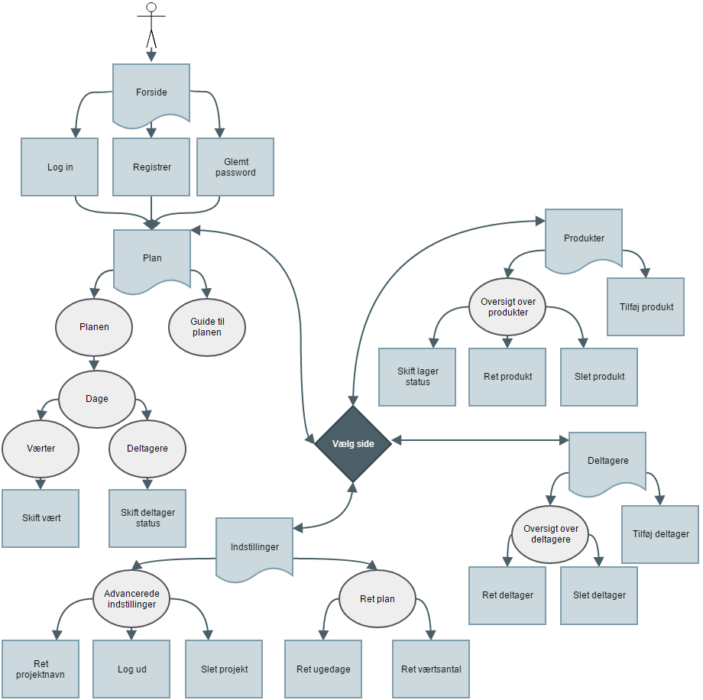

Figur 1: Flowdiagram over webappens infrastruktur mm.

I figur 1 ses et diagram over webappens infrastruktur i forhold til navigation, flow og funktionalitet fra brugerens synspunkt.

**Legend**:

* Tændstikmanden er brugeren
* Firkanter med bølgede underkant er sider i webappen.
* Cirkler er afsnit/dele af siden.
* Firkanter uden bølgende underkant er funktionalitet, der kan bruges af brugeren.
* Ruder-firkanter indikerer mulighed for at skifte side.

Som figur 1 illustrerer, starter brugeren på en forside, hvorfra han har tre muligheder for at logge ind. Når han er logget ind, kan han frit skifte mellem fire forskellige sider med hver deres funktionalitet. Denne simple, grundlæggende struktur blev vedtaget i starten af projektet, da den gav os et simpelt skelet at bygge videre på. Således opfylder de forskellige sider derfor nu naturligt følgende af de funktionelle krav (se afsnit 5.1):

* “Forside” dækker kravet for et log ind-system
* “Plan” dækker kravene for at kunne skabe sig et overblik over kommende morgenmadsarrangementer samt tilmelde/afmelde sig arrangementer. Muligheden for at skifte vært manuelt er også tilstede, men det er ikke en del af kravene, da vi ikke nødvendigvis fandt dette essentielt. Det ændrede den første usability test dog (se afsnit 7.3). Derudover bliver der også herfra sendt e-mail-notifikationer til alle deltagere omkring potentielle arrangementer dagen efter besøget, hvilket opfylder kravet for notifikationer.
* “Produkter” dækker kravene for at kunne danne sig et overblik over og redigere produkter
* “Deltagere” dækker kravene for at kunne danne sig et overblik over og redigere deltagere
* “Indstillinger” dækker kravet for at kunne administrere sin bruger/sit projekt, da man her kan ændre projektnavn og slette projektet. Det dækker også kravet for et log ind-system, i det man logger ud her. Derudover kan man også ændre præmisserne for planen (ved at ændre arrangementdage og antal værter) som en ekstra bonus - der samtidig også udløser e-mail-notifikationer til alle deltagere deromkring.

### 6.1.1 Afhængigheder

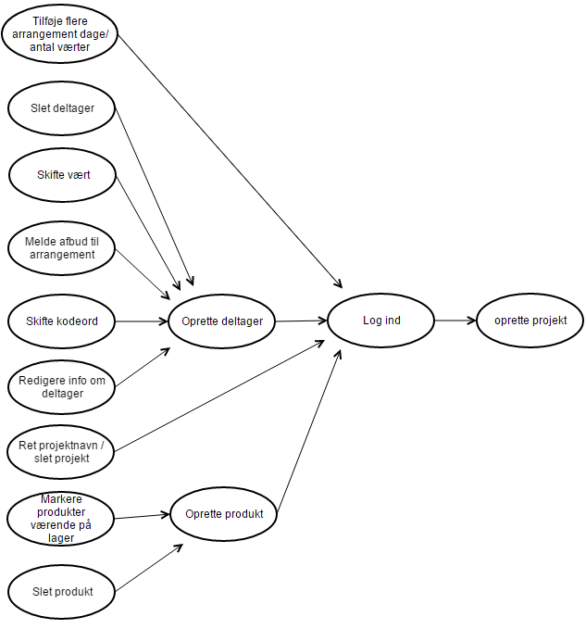

Figur 2: Afhængighedsdiagram

Fig. 2 angiver, hvordan webappens forskellige funktionalitet er afhængig af hinanden indbyrdes. F.eks. er al funktionalitet afhængig af, at man først har oprettet et projekt.

**Legend**:

* Cirkler er bestemt funktionalitet på webappen
* Pile peger på afhængigheder

Selvom diagrammet indeholder funktionalitet, vi ikke havde planlagt eller designet fra projektstart, så er diagrammet et godt billede af, hvordan vi har grebet udviklingen an. Vi startede således fra højre, og arbejdede os mod venstre. På den måde har vi haft nemmere ved at teste vores system under realistiske omstændigheder, da ny funktionalitet kun er afhængig af tidligere implementeret funktionalitet.

## 6.2 Database

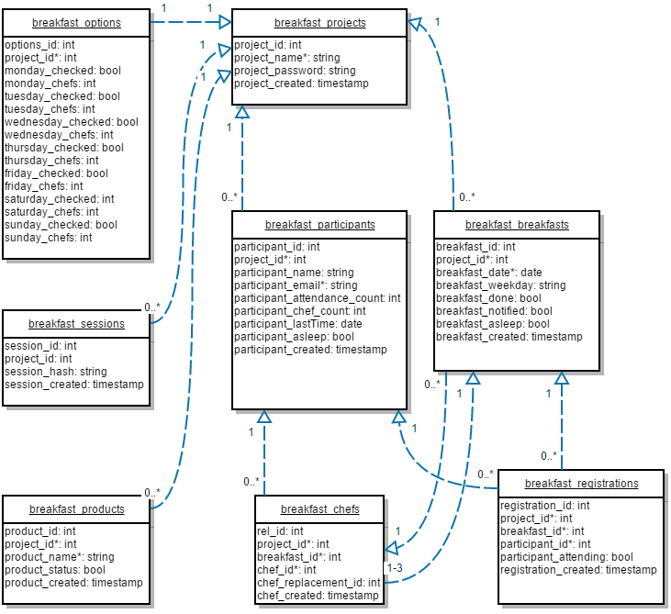

Figur 3: Database diagram

Figur 3 illustrerer vores database og relationer tabeller imellem.

**Legend**:

* Stiplede linjer er relationer mellem tabeller (som f.eks. mange-til-en).
* Med undtagelse af den stiplede linje fra breakfast_breakfasts -> breakfast_chefs, så peger de stiplede linjer også på kilden til foreign-keys. Dvs. breakfast_chefs har en foreign key til en række i breakfast_participants, der endvidere har en foreign key til en række i breakfast_projects.
* Foreign keys bliver desuden nedarvet, således at breakfast_chefs ligeledes har en foreign key til breakfast_projects.
* Det første id i hver tabel er unik og auto incremented
* Derudover er en yderligere unik kombination af værdier noteret i relevante tabeller, hvor kombinationen af alle felter med en stjerne (*) er unik. F.eks. i breakfast_chefs er kombinationen af project_id, breakfast_id samt chef_id unik, da den samme vært ikke bør være tilknyttet samme arrangement i samme projekt mere end en gang.

Nøglen  ‘project_id’ i tabellen ‘breakfast_projects’ er central for hele databasestrukturen, da denne nøgle identificerer hele projektet. Alle andre tabeller har foreign-key til denne nøgle, og hver gang databasen bliver tilgået, så bliver denne nøgle altid tjekket. På den måde opfylder vi alle funktionelle krav til databasen (se afsnit 5.1), da alle elementer kun vil være tilknyttet ét projekt, mens dette projekt kun kan tilgå elementer tilknyttet det.

Det bemærkes, at ‘breakfast_projects’ og ‘breakfast_options’ har et 1-til-1 forhold, så de kunne sagtens have udgjort én stor tabel sammen, men vi har valgt at dele dem op for at adskille centrale projektoplysninger (projektnavn, password osv.) fra ekstra indstillinger (valgte arrangementdage osv.).

‘breakfast_chefs’ og ‘breakfast_registrations’ fungerer næsten som en slags relationstabeller mellem ‘breakfast_partipants’ og ‘breakfast_breakfasts’, da de knytter en bestemt deltager til et bestemt arrangement. Disse to tabeller minder derfor lidt om hinanden, men de indeholder hver især afgørende informationer.

‘chef_id’ og ‘participant_id’ peger på den samme tabel (‘breakfast_participants’), men den første markerer deltageren som vært, mens den anden kun markerer deltageren som netop en deltager. ‘chef_replacement_id’ indikerer afløseren, mens ‘participant_attending’ indikerer tilmeldingsstatus.

|  |  |  |
| --- | --- | --- |
| **breakfast_chefs**  chef_id  chef_replacement_id | **breakfast_registrations**  participant_id  participant_attending | **breakfast_multi**  participant_id  participant_attending  is_chef  chef_replacement_id |

Tabel 1: Database-udsnit af chefs og registrations

Tabel 1 viser forskellen på de to tabeller samt en mulig sammenkoblet tabel. Den sidste kolonne ‘breakfast_multi’ viser, hvordan vi overvejede at koble de to tabeller sammen, og direkte for hver deltager markere om vedkommende er vært og om en afløser evt. er valgt. Vi endte med at gå med den todelte løsning, da de to tabeller trods alt har to vidt forskellige funktioner (og bliver behandlet på forskellige tidspunkter i planbyggeren). På den måde undgår vi også mærkeligt data, hvor en afløser er valgt, men deltageren ikke er vært.

Det bemærkes også, at ‘breakfast_participants’ indeholder flere unikke værdier:

**breakfast_participants**

* participant_attendance
* participant_chef_count
* participant_lastTime

Alle tre er de knyttet til statistik omkring planen. Den første angiver, hvor mange arrangementer deltageren har været til, den anden angiver, hvor mange arrangementer deltageren har været vært ved, og den sidste angiver, hvornår deltageren sidst var vært.

Sidstnævnte værdi bruges i forbindelse med udformningen af de dynamiske værter til planen (se afsnit 6.5), mens de to første faktisk ikke bliver brugt til noget i webappens nuværende stadie (pga. tidspres). Der er dog et par oplagte måder at udnytte disse tal:

* Bruge forholdet mellem dem i udformningen af planen
* Vise statistik over deltagerne

Derudover indeholder ‘breakfast_participants’ også værdien ‘participant_asleep’. Denne bliver sat (til 1), når en deltager bliver slettet fra et projekt. Ved at undgå at slette deltageren helt, kan vi nemlig hente navnet senere f.eks. i forbindelse med gennemførte arrangementer.

‘breakfast_breakfasts’ har en tilsvarende værdi. Denne bliver sat ved relevante arrangementer, når arrangementdagene bliver ændret (f.eks. ved tirsdagsarrangementer, hvis tirsdag bliver afmeldt). Dette gøres, da ‘breakfast_breakfasts’-tabellen indeholder rækkefølgen af statiske værter i forbindelse med planen (se igen afsnit 6.5).

Derudover indeholder ‘breakfast_breakfasts’ følgende to værdier af interesse:

**breakfast_breakfasts**

* breakfast_done
* breakfast_notified

Den første af disse indikerer, hvorvidt et arrangement både er gennemført/fortid og om de relevante informationer og tal er blevet medregnet i deltagernes statistik.

Den anden indikerer, hvorvidt der er blevet sendt en e-mail/notifikation omkring arrangementet.

## 6.3 Kodestruktur

### 6.3.1 Frame work

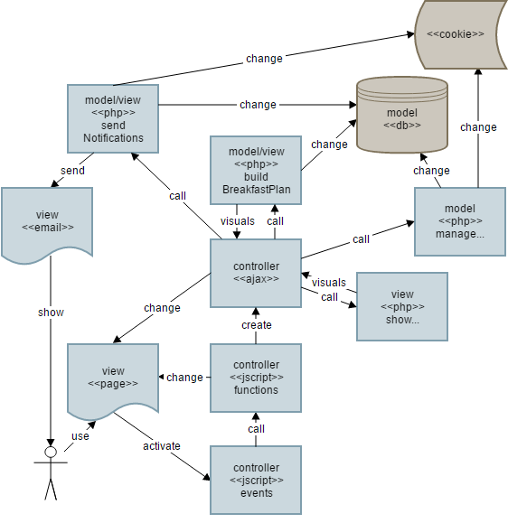

Figur 4: Kompakt diagram over kodestruktur

Fig. 4 viser en kompakt og detaljeret oversigt over vores kodestruktur.

Der er her fokuseret på at skabe et mere generelt billede af strukturen, hvor vi deler de enkelte moduler ind i grupper. I fig. 5 længere nede vil vi i stedet synliggøre de enkelte moduler af systemet, hvilket giver et bedre indblik i det grundlæggende udvalg af moduler, og hvordan de forholder sig til hinanden.

**Legend**:

* Tændstikmanden er en bruger.
* Firkanter med en bølgende underkant er sider i webappen (eller en e-mail-besked).
* Firkanter uden bølgende underkant er moduler i webappen.
* <<db>> er databasen.
* <<cookie>> er en cookie.
* model/view/controller fortæller hvilken rolle modulet har i forhold til MVC-arkitekturen

Vi har bygget vores webapp med et klasseløst system, hvor al data gemmes og lagres i en database, php-moduler behandler dataet, og javascript-moduler er bindeled mellem bruger-interaktion og førnævnte php-moduler. Vi har således bygget systemet op, omkring noget der minder om MVC-arkitekturen [Bruegge, c. 6.3.5]:

* Javascript/ajax*-moduler kontrollerer program-flowet (controller), mens de også til slut kan ændre siden visuelt (controller). Det bemærkes, at kun javascript kalder funktioner i php-modulerne.
* php-moduler behandler data (model) eller genererer visuelle elementer på baggrund af data (view).
* databasen definerer datastrukturen og indeholder data (model)
* cookies indeholder ligeledes data (model)
* Sider i webappen viser webappens statiske indhold (view).
* E-mail-besked indeholder en notifikation (view).

* Ajax er en udvidelse af javascript og jquery [Rouse]. Det tillader os at indlæse php-moduler asynkront med resten af javascript. Javascript-modulet ‘events’ fanger således brugeraktivitet (f.eks. link klik og udfyldning af form), og for større aktiviteter kaldes en funktion i javascript-modulet ‘functions’, der via ajax indlæser et bestemt php-modul, hvorefter ajax potentielt foretager visuelle ændringer på siden på baggrund af denne aktivitet og/eller php-modulet direkte.

Ved mindre aktiviteter foretager ‘functions’ visuelle ændringer på siden på baggrund af informationer tilknyttet denne aktivitet uden at bruge ajax på noget tidspunkt.

Dette giver os mulighed for at opfylde vores funktionelle krav (se afsnit 5.1) vedrørende en dynamisk og gnidningsfri oplevelse med webappen, da alt dette sker bag kulisserne og uden at forlade siden. Vi har valgt at inkludere ajax i diagrammerne, for at understrege hvornår vi indlæser php-moduler, samt at illustrere hvornår program-flowet venter på afslutningen af ajax og hvornår det fortsætter asynkront ved siden af.

Det bemærkes desuden, at ingen funktioner fra php-moduler kan kalde hinanden, men at dette i stedet går igennem javascript, således at vi i javascript kalder en funktion fra et php-modul via ajax, og når ajax-kaldet er gennemført, så kaldes en potentiel ny funktion fra samme eller et andet php-modul. Dette giver særligt mening med flere funktionskald på tværs af php-moduler, da webappen kun indlæser et modul af gangen. For at strømline dette flow, har vi valgt også at følge samme fremgangsmåde, selv hvis et efterfølgende kald er til en funktion i samme php-modul. Derudover understøtter dette også vores forsøg på et mere MVC-lignende system.

### 6.3.2 Oversigt over moduler

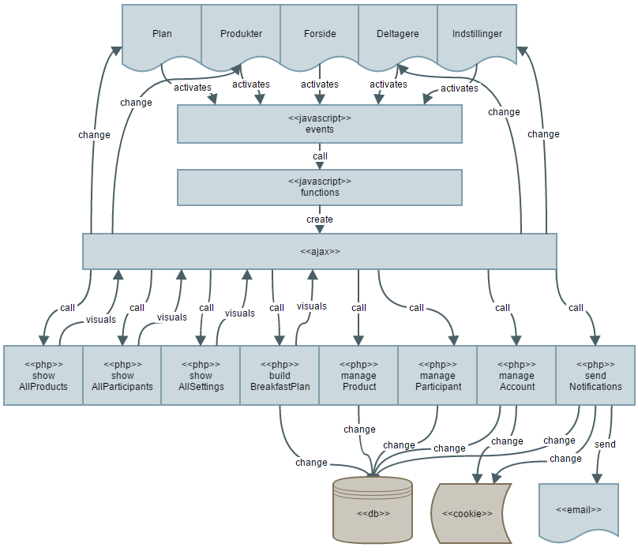

Figur 5: Oversigt over moduler

Fig. 5 viser en oversigt over kodestrukturen, kode-flowet og udvalget af moduler. Figuren minder om fig. 4 længere oppe, men der er her sat fokus på php-modulerne, og hvilken rolle de har.

**Legend**:

* Firkanter med en bølgende underkant er sider i webappen (eller en e-mail-besked).
* Firkanter uden bølgende underkant er moduler i webappen.
* <<db>> er databasen.
* <<cookie>> er en cookie.

I ovenstående figur svarer den første række til vores fem statiske sider, javascript-modulet ‘‘events’ håndterer aktivitet på siden, og kalder en funktion i javascript-modulet ‘functions’. I denne figur har vi begrænset os til de funktioner, der benytter sig af ajax til at indlæse et php-modul.

Disse php-moduler kan enten skabe et større visuelt element, der bliver sendt tilbage til ajax og indsat på siden, eller via et udvalg af funktioner foretage ændringer i databasen, skabe cookies og/eller sende e-mail/notifikationer -  ‘buildBreakfastPlan’ er et særligt tilfælde, da den både skaber/opdatere planen ved at foretage ændringer i databasen, og derefter sender planen tilbage og ændrer ‘Plan’-siden.

### 6.3.3 Adgang til databasen

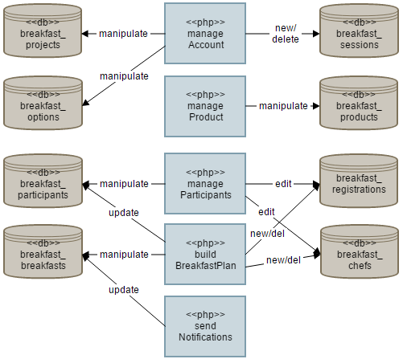

Figur 6: Diagram over relationer mellem moduler og database tabeller

Fig. 6 illustrerer, hvilke moduler ændrer hvilke tabeller i databasen.

**Legend**:

* Firkanter er php-moduler
* Cylindre er database-tabeller
* Relationer:
* ‘new’ betyder, at modulet indsætter ny data
* ‘delete’ betyder, at modulet sletter data
* ‘edit’ betyder, at modulet redigerer eksisterende data
* ‘update’ betyder, at modulet permanent opdaterer en tilstand eller forøger en tæller
* ‘manipulate’ betyder, at modulet minimum gør de tre første.

Eftersom ‘breakfast_projects’, ‘breakfast_options’ og ‘breakfast_sessions’ alle har med log ind-systemet eller projektet generelt at gøre, bliver disse udelukkende manipuleret af ‘manageAccount’.

‘manageParticipants’ manipulerer selvfølgelig ‘breakfast_participants’, men også ‘breakfast_registrations’ (tilmeldinger) og ‘breakfast_chefs’ (værtsskift) da begge af disse er relateret til deltagere.

‘buildBreakfastPlan’ manipulerer ‘breakfast_breakfasts’ i kraft af, at den bygger hele planen inkl. arrangementerne, men den skaber/sletter også data i ‘breakfast_registrations’ og ‘breakfast_chefs’ i forbindelse med oprettelsen af nye arrangementer. Til sidst opdaterer den deltagerstatistik i ‘breakfast_participants’.

‘sendNotifications’ opdaterer status for arrangementer i ‘breakfast_breakfasts’ ved at sætte arrangementet til at have sendt notifikationer.

## 6.4 Sekvensdiagrammer

Diagrammer over succesfulde gennemgange af forskellig grundlæggende funktionalitet. Alle pile til <<jscript>> indikerer brugeraktivitet, mens alle returpile til <<ajax>> indeholder en status (succes eller adskillige fejl), en meddelelse og i nogle tilfælde ekstra værdier (ved succes) angivet i de respektive tilfælde. Eftersom sekvenserne er antaget succesfulde, er status og meddelelsen ikke angivet. Datavalidering sker i php-modulerne, så i en fejlsituation vil <<ajax>> herefter afbryde sekvensen og vise fejlbeskeden til brugeren. For mere konkret information omkring fejlmeddelelser se afsnit 10.

**Legend**:

* De hvide firkanter er moduler, databasen eller cookie - undtagen den første i hvert sekvensdiagram, der er en form eller knap på en side. ‘Ajax’ er desuden tredjepartsfunktionalitet.
* Sorte pile indikerer et kald til modulet (med mindre andet er angivet)
* Stiplede pile indikerer et retur til kalderen
* Et stort X indikerer afbrydelse.

### 6.4.1 Opret projekthttps://lh3.googleusercontent.com/MB55Z4NXBkqBgtrL_LfgpzxPvxdPDkGh2WL0Pdr19K6aMVje2ToJJXkdmt3ZWQ0rLGoLeCOzpKOiTphak3a6Qvu6ZAvxF9XhgPJmxouS4mHY6CkfpgC3IxGKw7My2Ap7sxehRQVp

Figur 7: Sekvensdiagram til opret projekt

Fig. 7 illustrerer flowet ved en succesfuld oprettelse af et projekt (se afsnit 8.1.4 for billeder). Sekvensen bliver igangsat ved indsendelse af ‘opret nyt projekt’-formen. Herefter kaldes javascript-funktionen newElement(). Denne foretager et asynkront kald til php-funktionen new() i  ‘manageAccount’-modulet og indsætter projektet i databasen. Når ajax-kaldet er slut, bliver javascript-funktionen manageAccount() kaldt. Denne foretager et asynkront kald til login(), og en cookie skabes samt en session gemmes i databasen. Når dette ajax-kald er afsluttet, omdirigeres man til “Planen”.

### 6.4.2 Glemt kodeord

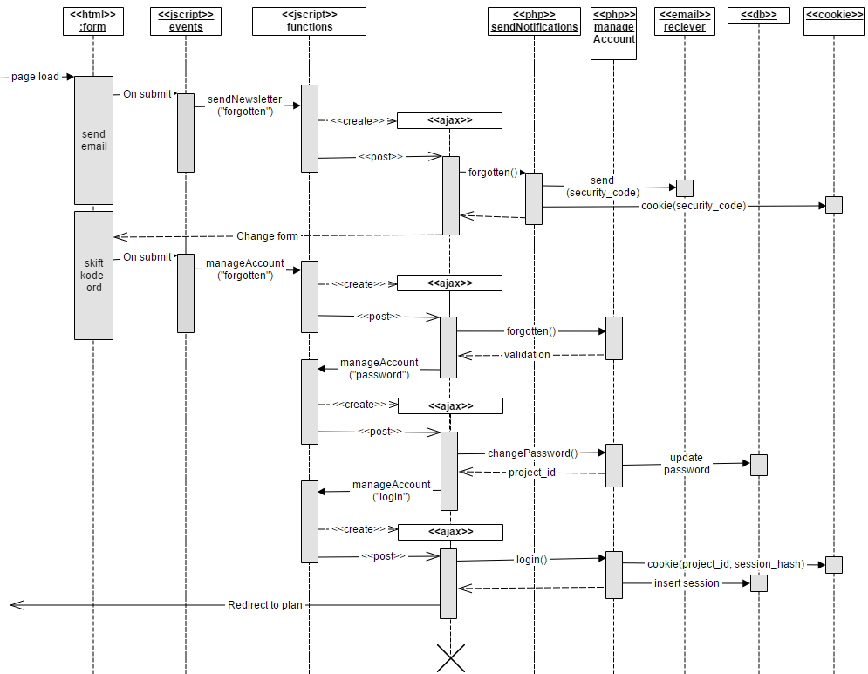

Figur 8: Sekvensdiagram til glemt kodeord

Fig. 8 illustrerer flowet ved log ind med glemt kodeord (se afsnit 8.1.4 for billeder). Først udfylder brugeren ‘send e-mail’-formen, der kræver et projektnavn og en e-mail på en deltager tilknyttet dette projekt. Via php-modulet ‘sendNotifications’ sendes derefter en e-mail til denne deltager med en sikkerhedskode, mens denne sikkerhedskode (samt projektnavn) også bliver gemt i en cookie (i krypteret form). Herefter bliver formen ændret til ‘skift kodeord’, der krævet et projektnavn, en sikkerhedskode og et nyt selvvalgt kodeord. Det første kald til ‘manageAccount’ tjekker om projektnavn og sikkerhedskode passer sammen med den gemte cookie. Det andet kald til ‘manageAccount’ ændrer projektets kodeord til det nyvalgte kodeord. Det tredje kald til ‘manageAccount’ logger brugeren ind med det nye kodeord, hvorefter man omdirigeres til ‘Planen’.

### 6.4.3 Skift vært

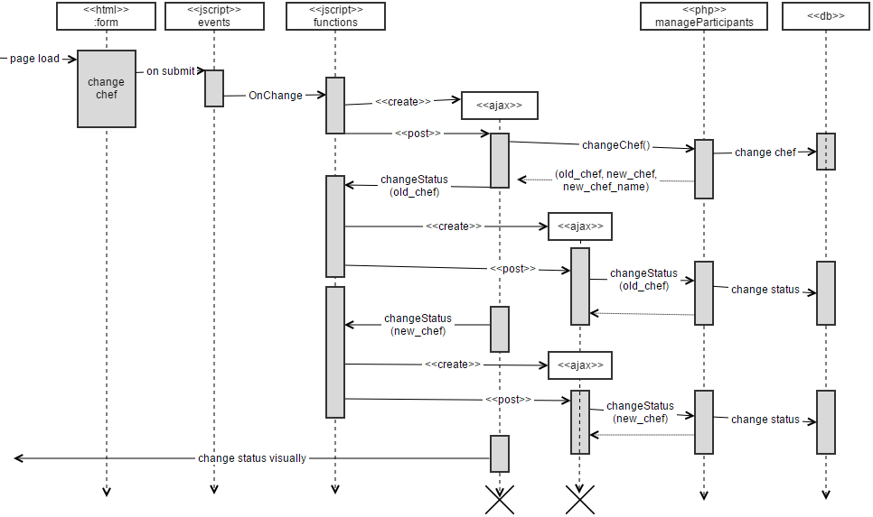

Figur 9: Sekvensdiagram til værtsskift

Fig. 9 illustrerer flowet ved værtsskifte eller valg af afløser (se afsnit 8.3.4 for billeder). Når en anden vært bliver valgt i dropdown-menuen, aktiveres processen. Via changeChef() i php-modulet ‘manageParticipants’ bliver afløseren registreret i databasen. Når dette kald er afsluttet, bliver der potentielt foretaget to samtidige kald til changeStatus() i php-modulet, der ændrer tilmeldingsstatussen for både den tidligere vært/afløser og den nye vært/afløser.

Hvis den originale vært bliver afløst af en person, der var sat til ikke at kunne komme, bliver den originale vært afmeldt (da det antages han da slet ikke kan komme, omend han blot kan melde sig til igen), mens afløseren bliver tilmeldt.

Til slut bliver værten også ændret rent visuelt på siden.

### 6.4.4 Tilføj produkt

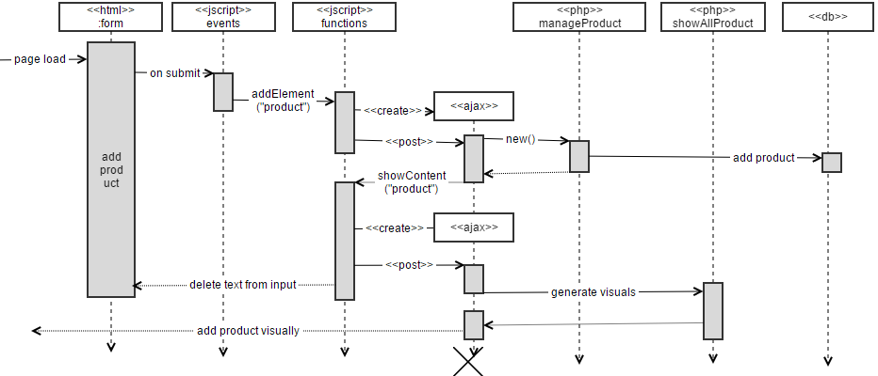

Figur 10: Sekvensdiagram til tilføjelse af produkt

Fig. 10 illustrerer flowet ved tilføjelse af et nyt produkt (meget lig tilføjelse af ny deltager) (se afsnit 8.4.4 for billeder). Ved indsendelse af formen sørger javascript/ajax for et kald til new() i php-modulet ‘manageProduct’, der tilføjer produktet i databasen. Når dette kald er afsluttet foretages et nyt kald til php-modulet ‘showAllProduct’, der regenererer en liste af produkter. Efter kaldet bliver sidens nuværende produktliste opdateret med den nye via ajax.

### 6.4.5 Ret produktnavn

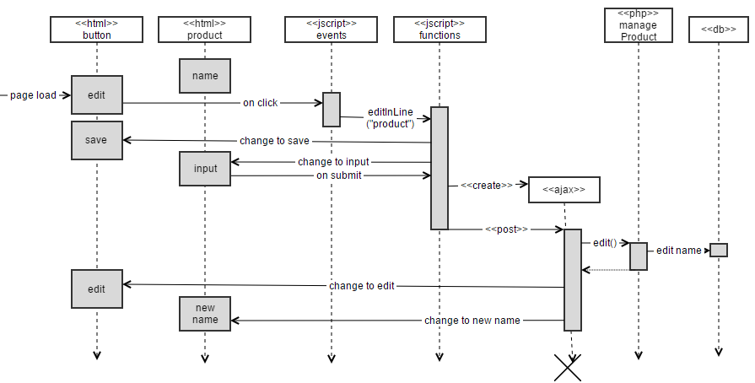

Figur 11: Sekvensdiagram til rettelse af produkt

Fig. 11 illustrerer flowet ved ændring af et produkt (ændring af deltager er magen til) (se afsnit 8.4.4 for billeder). Til at starte med bliver produktets navn vist som tekst ved siden af en knap kaldet ‘[ret]’. Ved klik på denne knap skifter knappen til ‘[gem]’ og teksten med produktnavnet skifter til et input med produktnavnet som værdi. Her kan man ændre navnet, og ved submit kaldes edit() i ‘manageProduct’, der gemmer ændringen i databasen, hvorefter knappen bliver til ‘[ret]’ igen og inputtet skifter til ren tekst i form af det nye produktnavn.

## 6.5 Plan-byggeren

Vi har valgt at give webappen en dynamisk morgenmadsplan, der automatisk bliver bygget og planlagt på baggrund af enkelte bruger-genererede oplysninger. Disse oplysninger inkluderer deltagere, valgte ugedage og antal værter pr. ugedag. Med udgangspunkt i disse tre informationer laver plan-byggeren en morgenmadsplan med arrangementer på de valgte ugedage og med det valgte antal værter, og med deltagerne som skiftevise værter.

Plan-byggeren består derfor af en række regler for sammensætningen og uddelingen af værtsroller for at gøre planen mere standhaftig.

* Nyligt tilføjede deltagere vil blive tildelt en værtsrolle efter en hel cyklus gennem de nuværende værter eller ca. tre uger efter tilføjelsesdatoen - alt efter hvad der kommer først.
* De tre første uger på planen er statiske - med mindre første mulighed ovenover bliver en realitet eller en deltager med en fremtidig værtsrolle i de første tre uger, bliver helt fjernet fra projektet. Dette er gjort for, at man som deltager bedre kan forbedre sig og planlægge efter sin næste værtsrolle, mens nye deltagere får en chance for at blive mere fortrolig med systemet (og evt. de andre deltagere), inden de bliver bedt om at sørge for mad.
* Gennemførte arrangementer i den nuværende uge vil stadig blive vist
* Gennemførte arrangementer er altid statiske og vil ikke ændre sig. Hvis en deltager bliver fjernet fra projektet, bliver vedkommende ikke slettet helt fra databasen, og navnet kan således stadig hentes ud og vises ved gennemførte arrangementer.
* Hvis en vært bliver flyttet fra et arrangement (pga. ændringer i planen), vil både værten og en evt. afløser blive fjernet fra dette arrangement.

Eftersom planen bliver bygget automatisk, er det af stor vigtighed, at den bliver bygget ens hver gang, så længe der ingen ændringer er i deltagere, arrangementdage og antal værter. Det er af mindst lige så stor vigtighed, at de tre første uger aldrig ændres, med mindre undtagelser som nævnt ovenover finder sted. Dette opretholdes rent teknisk på følgende måde:

* I starten af plan-byggeren bliver en værtsliste udarbejdet, der er en liste af alle unikke deltagere. Denne er sammensat af en statisk værtsliste og en dynamisk værtsliste (se fig. 12):
  + Den statiske værtsliste består af alle unikke værter for kommende arrangementer i de første tre uger i kronologisk rækkefølge.
  + Den dynamiske værtsliste består af alle resterende deltagere sorteret efter (a) hvornår de sidst har været vært i faldende rækkefølge og (b) hvornår de blev tilføjet projektet i stigende rækkefølge.
* I uddelingen af værtsroller itererer plan-byggeren ganske simpelt igennem denne liste.
* Hvis en vært har en afløser tilknyttet sig, bliver denne afløser visuelt præsenteret som vært/afløser.

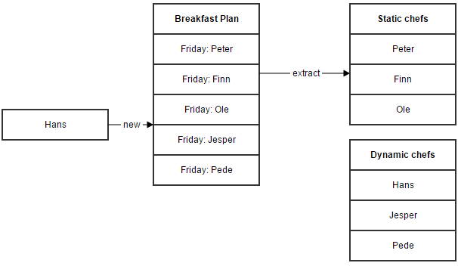

Figur 12: Sammensætning af værtsliste

Vi har valgt at lave en dynamisk plan-bygger, da alle deltagere på den måde automatisk bliver tildelt arrangementer, og de ikke selv skal forsøge at planlægge det indbyrdes. Hvis man så får tildelt et arrangement, man ikke kan møde op til, kan man ganske simpelt finde en afløser - dette vært/afløser forhold bliver desuden automatisk gemt, så man kan finde ud af, hvem der f.eks. er blevet afløst flest gange (se afsnit 6.3.4 for flere detaljer).

Vi har desuden valgt at bruge ugentlige tilbagevendende arrangementer, da webappen primært er udviklet til arbejdspladser, der som regel er præget af vaner og øvrig fast planlæggelse. De samme personer mødes samme sted på det samme tidspunkt. Af den grund er alle deltagere også som standard sat til at komme til alle arrangementer, og man skal altså aktivt ind at melde sig fra, hvis man ikke kan komme.

# 7. Usability tests

For en video-gennemgang af bl.a. usability test opgaverne i den færdige version (v.3) af webappen, se [DEMO].

## 7.1 Formål

I vores udvikling af en brugervenlig webapp har vi valgt at foretage to usability tests for at teste brugervenligheden og brugertilfredsheden af vores webapp [Gould]. Vi har således foretaget 2.5 iterationer af udvikling og test.

Første usability test undersøger ydermere førstehåndsindtrykket af webappen, mens den anden usability test ydermere undersøger udviklingen af brugervenligheden i webappen. Dette er dog som sådan ikke bevidst udtænkt men en konsekvens af omstændighederne (læs mere i afsnit 7.2).

Formålet med usability testene er at finde og beskrive problemer i dialogen mellem typiske brugere og webappen [Molich et.al.] samt at udforme konstruktive forbedringsforslag som løser de påpegede problemer. Eftersom vi dog senere i rapporten har inkluderet veldokumenterede løsninger til disse problemer, vil kun problemerne optræde i dette afsnit, mens løsningerne kan ses i afsnit 8.

Da vores webapp er et valgfrit produkt - og altså ikke påtvunget nogen at bruge, er det essentielt at gøre den brugervenlig og indbydende, da nye brugere ellers potentielt vil opgive appen ud af frustration eller uacceptabelt tidsforbrug [Hartson, c. 1.3].

Der er derfor blevet lagt særlig vægt på at finde alvorlige afvigelser fra en god dialog mellem brugere og webappen. En god dialog er en dialog, som typiske brugere opfatter som behagelig, effektiv og passende til deres behov. I testene er der lagt særlig vægt på at undersøge følgende områder af webappen [Molich]:

1. **Overblik, synlighed**

Forklarer webappen tydeligt hvilke nyttige opgaver det kan løse for sine brugere, og hvordan de i så fald løses?

1. **Planen**

Kan brugerne overskue planens struktur og hvor let har de ved at finde rundt i planen og ved at finde de informationer, de søger?

1. **Databehandling**

Kan brugerne tilføje, fjerne og ændre data såsom personer og produkter?

## 7.2 Fremgangsmåde

Vi i projektgruppen har både udarbejdet drejebøgerne og ledt selve testsessionerne, men det ville muligvis have været bedre at få en tredjepart til at gennemføre disse tests, da vi - som udviklere af webappen - er knyttet til webappen på en anden måde. Dels kan det have haft indflydelse på vores drejebøger og vurdering af problemer, og dels på testdeltagerne kommentarer, da de hermed kritiserer test lederens eget arbejde. Omvendt kan det også være en hjælp for os som udviklere at lære brugerne at kende direkte uden mellemmænd [Gould], så denne løsning er ikke uden fordele.

### 7.2.1 Testdeltagere

Begge usability tests blev gennemført af de samme fem testdeltagere. Tre af testdeltagerne bor i hovedstadsområdet, mens de sidste to bor i Vejle. Alle fem testdeltagere var på daværende tidspunkt på arbejdsmarkedet og lå i alderen 45-56. Testdeltagerne havde en varierende internet erfaring og brug - både hvor ofte de brugte internettet og hvad de brugte internettet til. Ingen af dem havde før første usability test haft oplevelser med lignende apps eller hjemmesider (se tab. 2).

|  |  |  |  |  |  |  |
| --- | --- | --- | --- | --- | --- | --- |
| Testnr. | Køn | Alder | Beskæftigelse | IT/hjemmeside-erfaring | Erfaring med lignende apps ved første test | Erfaring med lignede apps ved anden test |
| 1 | K | 52 | Rengøringsdame | Lav | Ingen | Nogen |
| 2 | M | 56 | Kirkegårdsleder | Høj | Ingen | Nogen |
| 3 | K | 50 | Sagsbehandler | Middel | Ingen | Nogen |
| 4 | K | 45 | Økonomi medarbejder | Høj | Ingen | Nogen |
| 5 | M | 51 | IT manager | Meget høj | Ingen | Nogen |

Tabel 2: Oversigt over testdeltagere

Målgruppen for vores testdeltagere er således ganske konsistente i alle kategorier undtagen IT-erfaringen, hvor der er bred variation blandt dem. Dette kan have den konsekvens, at testdeltagerne i høj udstrækning oplever vidt forskellige fejl og misforståelser samt at nogle helt intuitivt kan have lettere og være mere tryg ved at bruge webappen end andre [Hartson, c. 14.6.2]. Dette er ikke et bevidst valg fra vores side, men en konsekvens af tidspres og manglende ressourcer.

Testdeltagerne er ydermere alle relateret til et af gruppemedlemmerne. Dette kan selvfølgelig yderligere påvirke resultaterne for usability testene, da familie (og venner) muligvis kan finde på at være mere positiv over for produktet, da de kender udvikleren privat. Vi har dog forsøgt at udtrykke os meget klart om, at testdeltagerne skal være ærlige og ikke holde noget tilbage. [Hartson, c. 14.7.1]

En anden vigtig faktor i usability testene er, at de begge er blevet udført på de samme testdeltagere, hvilket vil sige, at alle testdeltagere i usability test 2 havde en smule erfaring med webappen på forhånd (omend webappen selvfølgelig havde ændret sig siden sidst, inkl. tilføjelsen af ny funktionalitet). De største problemer fra første test er dog i de fleste tilfælde blevet løst med et større redesign eller tilføjelse af manglende funktionalitet, så det er begrænset, hvor meget erfaringen fra første test har hjulpet testdeltagerne her. Derudover blev testene også afholdt med en måneds mellemrum (se tidsplan i afsnit E), så det er begrænset, hvor meget den ene times erfaring fra den første test har hjulpet dem i forbindelse med den anden test [Hartson, c. 14.7.7].

Der er dog en chance for, at vi har misset problemer som nye testdeltagere ville have afsløret. Det ville derfor have været ideelt at have lavet tests med nye testdeltagere for at blive klogere på førstegangs brugerens oplevelse af webappen [Hartson, c. 14.7.7]. Grundet en deadline havde vi dog ikke mulighed for dette.

Vi har ligeledes valgt at holde os til kun fem testdeltagere pga. manglende tid og ressourcer, men også da dette antal er anbefalet [Hartson, c. 14.6.3 + 14.10.3]. Forholdet mellem ressourcer og udbytte er således mest attraktivt ved fem testdeltagere. Vi kunne dog muligvis have fået større udbytte af testsessionerne med flere evaluatorer af de enkelte, videofilmede testsessioner [Jacobsen], men det er ligeledes uden for vores tidsplan.

### 7.2.2 Test struktur

Alle test blev udført enkeltvis, og alle test blev udført i testdeltageren eget hjem med en enkelt testleder fra projektgruppen.

Hver testdeltager blev indledningsvist interviewet om sine erfaringer og brug af internettet, samt hvad deres forventninger var til vores webapp. Dernæst startede det centrale tænke-højt forsøg [Hartson, c. 12.5.2], hvor testdeltagerne blev bedt om at løse en række opgaver i webappen, der gerne skulle involvere dem i det meste af webappens funktionalitet. Mens testdeltagerne løste opgaverne, blev de altså således bedt om at tænke højt og kommentere deres fremgang. Dette hjalp os til bedre at forstå baggrunden for de problemer, vi så dem løbe ind i på skærmen - hvad der udløste potentielle misforståelser osv.

Efter hver opgaveløsning noterede testlederen, om opgaven blev løst og om det skete med minimum af spildtid (baseret på vores løse vurderinger af, hvad der tidsmæssigt er acceptabelt. For de konkrete tider se testopgaverne i afsnit A.4 og B.4). Derefter blev testdeltageren spurgt om de fem spørgsmål i forhold til de målelige krav til tilfredshed (se afsnit 5.2.2).

Spørgsmålene er atter engang:

* I hvilken grad oplevede du løsningen som let at gennemføre?
* I hvilken grad indeholdt løsningen den relevante information?
* I hvilken grad oplevede du sproget i løsningen som forståeligt?
* I hvilken grad oplevede du det grafiske design under løsningen?
* I hvilken grad oplevede du det pragmatiske design under løsningen?

Jf. afsnit 5.2 består brugertilfredsheden af en testopgave for en enkelt testdeltager af gennemsnittet af disse fem svar.

Efter tænke-højt forsøget fulgte et afslutningsvis interview, hvor testdeltageren reflekterede over oplevelsen og opsummerede styrker og svagheder ved webappen - disse er selvfølgelig forholdsvis meningsorienteret, men de kan alligevel hjælpe os med at vurdere graden af problemerne.

For mere info omkring selve testene se bilag A og B.

### 7.2.3 Anvendt udstyr

Alle testene blev udført på en bærbar computer med Windows 10 operativsystem. Webappen blev åbnet i en Google Chrome browser. Skærmen var 15.6 tommer med en opløsning på 1920 x 1080 pixels. Skærmbilledet samt lyd blev optaget med Open Broadcaster Software.

### 7.2.4 Kategorier af kommentarer

Testdeltagernes kommentarer og løsningsgrad er klassificeret i følgende kategorier [Molich]:

|  |  |
| --- | --- |
| https://lh6.googleusercontent.com/brPSZ-HOCQuIqWjbo2d0FAQtpJAdvff9uheOT5RnLHDWn9fnm-v4iks8ElIGqvgBoYaH-vSJubLKVOQRMkqe7ZLluK6B7tz5vD1LgKSnDiEnTvFr0BOh5Z7cgtr_r9oz9IjJ4TxQ | Godt. Denne måde at gøre tingene på syntes testdeltagerne godt om. Den kan tjene som forbillede for andre. |
| https://lh6.googleusercontent.com/PxO9PS4IBrmxfa9Khu-DEOqV7DxjRqt74HiTWsRAyN1Nnyg_rFZECJNFqc4E-kxChYzpa7RhflCn5whtZ7on9UO0zr3qEwjb_eD7X48Qwztiz6s3PimJVMJktgh47g_P-EBZ8RSm | God idé. Et forslag fra en testdeltager eller testlederen, som kan medføre en væsentlig forbedring af brugeroplevelsen. |
| https://lh6.googleusercontent.com/uhXx-dNMMyGaPCvkA2c_9EJVc_mYmO_Ko_PJ1sgtiC-3AsNF36HnFodxaoyMdpzHw6Y3yi5OjYPFcvMRvsOe_-oEXzCfpgwZqMAaxmIbXDyGnQ6vuFvAC2Lfa-bmIgxPWk8xj9iI | Mindre problem. Testdeltagerne studsede et kort øjeblik. |
| https://lh4.googleusercontent.com/z531RC29FWbapbpmNRpzP-Y8wNrZPvg7mLYN9jwnnlfbrs1Nf0_BQAj54WnP8EZaoUflBwFFWtZ_gCCn0ByU0UB2foMNi4b-tdsvhtNlWe89UsV5I1UQn-3P8m6luCeycMSVqjT8 | Alvorligt problem. Problemet forsinkede testdeltagerne i 1-5 minutter, men testdeltagerne kom videre af sig selv. Gav lejlighedsvis anledning til katastrofer. |
| https://lh5.googleusercontent.com/WXaMUeEAt3xf-2qUGcBzd3449DnxI3dN3awRZyioYS56r7K7UPOJauqXFW1ftfHa28_mxyORGYkVjph0vhyP2NqS2HqaPkp9a3CwF0XHuxuIX00Y2Q-93SREPl4LxykhE62QVQ1c | Kritisk problem. Gav anledning til hyppige katastrofer. En katastrofe er en situation, hvor webstedet ”vandt” over testdeltagerne, dvs. en situation som forhindrede testdeltagerne i at løse en rimelig arbejdsopgave på webstedet, eller som irriterede testdeltagerne voldsomt. |

## 7.3 Resultater fra første test

Den første usability test blev udført på version 1 af webappen. Denne indeholdt det grundlæggende design og den nuværende opbygning af webappen samt den meste funktionalitet med undtagelse af muligheden for at skifte vært, logge ind med glemt kodeord, skifte antallet af værter og notifikationer. Alt andet end dette er derfor mere eller mindre blevet testet (for mere information omkring testopgaverne, se afsnit A.4). For en gennemgang af designet af version 1, se afsnit 8.

### 7.3.1 Væsentligste fund under testen

De væsentligste punkter hvor webstedet fungerer godt:

|  |  |
| --- | --- |
| https://lh6.googleusercontent.com/brPSZ-HOCQuIqWjbo2d0FAQtpJAdvff9uheOT5RnLHDWn9fnm-v4iks8ElIGqvgBoYaH-vSJubLKVOQRMkqe7ZLluK6B7tz5vD1LgKSnDiEnTvFr0BOh5Z7cgtr_r9oz9IjJ4TxQ | **Webappen er enkel at bruge**– se afsnit C.5.1  Tre testdeltagere fandt planen overskuelig |
| https://lh6.googleusercontent.com/brPSZ-HOCQuIqWjbo2d0FAQtpJAdvff9uheOT5RnLHDWn9fnm-v4iks8ElIGqvgBoYaH-vSJubLKVOQRMkqe7ZLluK6B7tz5vD1LgKSnDiEnTvFr0BOh5Z7cgtr_r9oz9IjJ4TxQ | **Planen er overskuelig**– se afsnit C.5.2  Tre testdeltagere fandt planen overskuelig. |
| https://lh6.googleusercontent.com/brPSZ-HOCQuIqWjbo2d0FAQtpJAdvff9uheOT5RnLHDWn9fnm-v4iks8ElIGqvgBoYaH-vSJubLKVOQRMkqe7ZLluK6B7tz5vD1LgKSnDiEnTvFr0BOh5Z7cgtr_r9oz9IjJ4TxQ | **Log ud-knappen er nemt at finde** – se afsnit C.5.4  Alle deltagere var hurtige til at finde log ud-knappen, selvom den er gemt lidt væk inden under ”*Indstillinger*”. |

De væsentligste punkter hvor webstedet kan fungere endnu bedre:

|  |  |
| --- | --- |
| https://lh6.googleusercontent.com/jkjJsWt-Qnvpp2SEOw-MaQ1IE9Nk0Qw6S7Jx5uoZCQ9F1zcLzUjCxe-QaweKI9UBVMzHEy1ANLNRW_bFV_FA9bkcghb435SOGK3KGHcmN5jTw9MWPG0tNyhkjsr4HGcGwvnivBm1 | **Det er umuligt at melde sig fra som vært** – se afsnit C.5.2  Alle deltagere havde derfor problemer med at melde sig fra som vært. |
| https://lh5.googleusercontent.com/sM8aCTBrA69irB69maR_VAltRvWmd-wOHtlqxD-soX0JmdoTUU9dghKipt5zB2FR-YFdhidlrdy8SyYA5o4X5aI9I8VzjmhjMKr1cxInmDq5AxDfY6hshVLwL-ZY-QvG4VxZTG8k | **Det er ikke tydeligt nok, hvad tilføj-inputs skal have af informationer** – se afsnit C.5.3  Tre deltagere skrev forkert input til oprettelse af deltagere. Enten ved at skrive et navn hver i begge felter, eller ved at skrive alle navne i det første felt. |
| https://lh6.googleusercontent.com/qyVACNAe6QbjV_4yU6lOPw7T2XPLa5uGhkIuKpWNMLvD1i--kaisZFBOh7TGiU_1TqgXSqoZdSVDO-AjtLokCxp9hiKd3_hynJ0ZqG9aLuiIwihUu0tUaqvY9Y0eXXoTxyU1vaWG | **Ingen hjælp for glemt kodeord** – se afsnit C.5.4  To deltagere blev bremset pga. glemt kodeord, da der ingen hjælp var at finde til at få deres kodeord. En af de to deltagere gik helt i stå som en konsekvens deraf. |

### 7.3.2 Resultat matrix

Nedenstående tab. 3 er en oversigt over, i hvor høj en grad testopgaverne blev gennemført af deltagerne. Ved bemærkelsesværdige tilfælde er en note tilføjet med reference til den eller de relevante kommentarer i afsnit C.5.

|  |  |  |  |  |  |
| --- | --- | --- | --- | --- | --- |
| **Opgave Testdeltager** | | | | | |
|  | 1 | 2 | 3 | 4 | 5 |
| **Opret bruger I** | https://lh6.googleusercontent.com/dDm-nYgD7cNPRHx8cicOvju556jZgqocGTDu-a2R1tuN7aMucBPjsZETwuhJ29W5AdY4SJnlW955v6Eb9JG6297UA89qBEqxyfPSSlN7sGNwt7HCwToXUAUMvfX1TOmecEuho4ck | https://lh6.googleusercontent.com/xDv2Nz3NFmHJYXtBZxZdj0sqayqd0iYsI3Buc5QnzHsd1RMhCLXLFxiKCyAITeolOzVJTb8OvcGI6t_Tmd3aUHX7oimUfcsX3Fldcz-r4Wh1DozMilaexKjzgYF0r9tupS3xmqIl | https://lh3.googleusercontent.com/1uqU2MMAXTF8eEF9Po_6h2ttlNJYi_5F7TX5X90MRATkU9gkkkJ4o940g5Khy5S6g7jKgdwWv1sZz474Wm3FhPVLHcsBVdO2Hfox5MN_zBZOcryPkQ7-TL28xyXEzcMZil5Ebc7z | https://lh5.googleusercontent.com/wpqdJyLP7tZShtoBU0zuzvfrjManm-4EOyNIW0iYxADBlnA_Q8uk5OpN5pH0alv8vKP6GkLPp512-XzcVjBHaeBkV91LWAwN2jPCo3Hbu0MUpFU4uaaXKmgE31z3Sq0jkKXvxSwU | https://lh4.googleusercontent.com/1Yj9UAaAb5HALPQCIBofaIlL7tzTG4skT_ZiZahBFQz3r3yKjzD_zLe6AqkJ4CETHt478yYA5NzpIc-P8s0QS1otqiuC-MaM_KlZOpSCHabv2T6wMt-AcMhkfaYgVMad1VGUAtFd |
| **Tilføj mindst tre deltagere II** | https://lh6.googleusercontent.com/dDm-nYgD7cNPRHx8cicOvju556jZgqocGTDu-a2R1tuN7aMucBPjsZETwuhJ29W5AdY4SJnlW955v6Eb9JG6297UA89qBEqxyfPSSlN7sGNwt7HCwToXUAUMvfX1TOmecEuho4ck | https://lh4.googleusercontent.com/TG3Hooio2iEpwSj7q_2g14DZTIouE3Tr8I1JkwgrTuLOAxaEl1csNnbxUCusHcBLtQ7fjCVhJln9bja2Ryhhm5zIktpOsBDVddjN8_c2h2yUuS_r3XAYzHLACixLHsBXgOprlnGI | https://lh5.googleusercontent.com/Kzpm3kjgWeKnRF7vTLFsrTwdEt1f8qvON1MUzlniBu_4MRe19siV0sEVX4P_s2vSXTv2WVyqmvEPFaTL2cuM4I16AJhnrxkfAQLpAxo3L9uv_Uj6cHTASCxXD7bnAjrswl8XQRXH | https://lh5.googleusercontent.com/c4dUinI42YDfhWQbzoMxa5AZzwZWvZTl29tb5T0lbqiDBscEGRy7haOof6am259QIgOcDIOAXakvo0OMegLbq4-E17_uRQ9zI_AMdMjGKXgDq18yqQ2CawHPuT1h8YNC-RRT1P_G | https://lh6.googleusercontent.com/U7f3UuinGVABwiC3tzXPNQJ3oQEbvFYM4M78zlUdon6t1UF8eOZBzS2iYwzAs5qEHXgCqCqwens9A1tDpldqCSvun4ezAhBl3Ex7iJGnfSBh5DQ21yM9xXKllSxjsiQG5WSUSkB4 |
| **Tilføj mindst tre produkter** | https://lh5.googleusercontent.com/6Pz_6P2vpW7yoTWPykXLaBfHwXBJfhhi-Yw_9oSwUB_qZnOW8D6mI8ttvThAnG-fWTHizHsJus5Fwc1laGpu3zbc9bSIBuL_UeIz_PIPblWdVvip168jYn76VqMxCqo8W5OLIeDr | https://lh5.googleusercontent.com/lxa9ai58KEyTrzR_lbzxxWZYpt37616gCu44y7aJDKJVDPWner9NdunNchbsXFiRW1Nso9M2F-v0jxIoAhh70Nu-CPBwP8Nrih7lfe5P2ZTv0hfhsDj1t9kOIp0QAE5w1xmQwiTH | https://lh4.googleusercontent.com/yguBuGwwgChg8lHXr_BhL3kP3F01wg-XeLOcSdaIAI96vkQvf-0tbkDAJnABEPIhAVpeZpkODWHbTTd8mI6-aUvJRbhEqJIeinI-tu6kwDRGckNxjYNdXLmEjWmRf9vgkRzaZZtE | https://lh6.googleusercontent.com/x2uNpqzmy1oSfFoserSpPwxuePeEFdu1d3JfQIrUo2zhMMmsjRvVfKGRWyjJgeHnpa785q8lUeVh5_bT-7bknzhJPJ2hhOsT6W6Uqr8JD-q0MtsbEu7CAGeXj8BErF_RWCIv-hq5 | https://lh3.googleusercontent.com/_FKR3p2Y5aDPiXUBIMT0uRZz6ErC_8nyQCIhBRPDvecPNtJU9OABq6DDtJakbZJX_9mqJQgs2FX7WXS046M76pXC7RpnbEsWSnArOGmJA7rlaMMqfF5-yLIsm4YMp6VJmrta7liR |
| **Rediger morgenmadsdage** | https://lh5.googleusercontent.com/VGJkFLkfXQkysaeJBJM9wQWmhChgZtjYb4UrQK_BrKw5tJ4olLBkKfNyk3a-ypJ55f5ytMY6GpN1BlxoIWqSUtRIW7ZLS2ZvGiF_8OMyVptay-QCq5AH9t5ZGtrnavWCTw692Z6T | https://lh4.googleusercontent.com/aHdeJiOGGLFdCRmd5z3ZsBPI5vZ2-FHW2LFnS6el3ELiBMDGHDue-e4V9FlWExtnVfTtqj53nG3bvYZO4-50PEvVQbULAcVflyEPHq6sIbdsxw-2EZlcxMN0id-DU-JZsLQ9qF_B | https://lh4.googleusercontent.com/WA63WclQX5GjbCLUQCSsyADqY_s_Olf13ygAmEy11agHFnM1PzdBEap92Mu3GQ5inFP8QaGIF_R0Qb0I8fj8Rwm0hyMVu_Q-7cyucjck6nRF83jaqZbnlk9_bqkykFGUdBsA409N | https://lh6.googleusercontent.com/ywrndRlLjsYxHhySjbm_P8VDkTJGuhg9sUzzTZZr00FCiwPoNRq_M-vX0kV4F1qgbVWNyCSxDMkmKjCqY9rg8zPbTWphxbDNcv6aqgVxCociK46v72CcDpS3e8bcpUS2u2qV1pCM | https://lh5.googleusercontent.com/mQZdWNfq9Ay9gGfSerOvPo_FUGh7Qi-3i79vX7v92rQqon3ba--LCmfElj0rM7WX3C_h9AouZSr56h0CHQHWhtWmZptN3UtgH9gnQCdTYqiPLBHCyxwH08mGVhktOKUEUEKpgO2F |
| **Meld dig fra morgenmad i en uge** I**II** | https://lh4.googleusercontent.com/1KCDI0-08XTq-8i0F6Koz8Jh3LE6bdufisQH8wtBUH3FZpO5wMCEQxHtmXVHIOL07ZM-shagtiwSsddzKBLV2FkDpY9SxyOO4GC7pI0KLT_jWW3TUvx4_sAqTmI8Dd7SNZBqc1NK | https://lh3.googleusercontent.com/TYxb_pyguVsfWJHUrcr81uWc59yJiuG-5Ce2d1YQGXrhTT2y8LxMmPrzcFmS11_ttjq6VfYVQ5qbbw-U3xFXNCKm-5GP9cSHEzFY4uEYAUPFBIWVJuk9M2m4Qzo64kl6885HqUP9 | https://lh5.googleusercontent.com/UAjZGFgfwQBBTMObPEwW7OdADpIhYqprgtg_j5ue2Z8gPiZACrc_OvKapfEUNmh2aMZGoZ-cx0T1za9MEmaNwc29JKEprEB3pCaCSTGC7aQKqmCCpclfZFKrvKakmKv3j4gr87kR | https://lh5.googleusercontent.com/9SNsh4x1_wi050lOCRmwbajN_AxkiwB3w3brt6f2ZJisVW403xkWMsrfgibsipd2mmr57kTpkDZmBCUGZg2D-TsGY1IbcEHV7Etihf1WsOZKZEtNJOCdiCadwNi-nJ3InaIbonBV | https://lh5.googleusercontent.com/RY3MedoBvqc4S691w3pUbNMVPj1Hn6fOjFFLnsGLgWv0ZWI1LIuAaZ519GzXcZnJLbKlJpVbNG1ICHKRsIoW2t8cYxudElOIWEKycO_lXPRqwttWgThVapNE9mQFOWJ7ilpksHPt |
| **Rediger e-mail** | https://lh5.googleusercontent.com/4BsCbW2imAvwd43hUgN0tI8Q4Mxlyqxktm2IUolzg4_sfNrIUftS_dazfdKoFX75MHQtrYnY5R0-LMWUTJR9mh2EcuUfcvDJjVGfJO4bDjllPKKiGUVoMWMvHriYI4FdvjSZbU4Q | https://lh3.googleusercontent.com/nwkGgi-RdUTb9KF5yB3K8S_UgygyapDYcX9aSSSYeVdvzu9mRoIqflUomxep8aPjxQfjmU6X8FaMLAN4MotsM3KG8ouOp4jnr8Ud8SROFtnIMUitpCkHXBvUCoxicg5R7z8yDxvU | https://lh6.googleusercontent.com/LXf3TulhN0a8sDVg3C2GKgOJ_5Eyo6RN8_BJ31pcvRLdPZVCg3i5C3cxrYcLHo_uc8vqQTci_iqhszLu_rkijVgbWF6FdXL2ktsa9xq8QmtHzRkVnk_ZlTG3boKYdxfuPzJu9RCN | https://lh3.googleusercontent.com/gz4albmvEeXOICkVmK0svo5aq9Xq3iCdk0Alx3mp23Sf3LKxa71TLawr5TGxGHu8whlODt2fsJUKk1XA2RlLGhhAeX-skLKascqvnEQMnAD3hd41PCK-J0dQTtsmx6E-c8LttmoL | https://lh5.googleusercontent.com/M3RT_EmzPnsbvNRNvhKa7dLGE_Yl4milzia3KtCPJcUze6XeJ_LiM3Bf9hzO65ce1P_YOrByENToDROvcK2qcrcWhYfoyjQHunMRCaRbx-zdfnW5BdK-dUSNq1mOzfAqE-78vYAg |
| **Rediger projektnavn** | https://lh5.googleusercontent.com/oJ9iShOy21ez_xYsApT1XL4rHe28eaIvtKuI9kVqjENTe9E39I14Fd5LcXuNRbPv56C2VyBLhzjb1UHQFd8J4RFMhS5udm2I5M3TyQaZnE4EfBHbU5J8syqrLlmiGBPKE7tQEI_L | https://lh5.googleusercontent.com/SiHYd_4_F7NwL9yjxMQLLHsbYILupIjOq5CH7uQ2Hreunq5bdpCHu17Q1Q0KKpxjl2PusoPwlysmwz76srcQSuBo4R7fF9ObbZI6utyVUL9TScCEZJSFmXWgY9h3NuyAI_8wHXAr | https://lh6.googleusercontent.com/TZaQe_Ctj_w6W3fTHTHMOaIeirg2CvCXf7qyFXV0TqSURvg7j6mEzOXv5HdJbYIkYUL0debsyW__3vi6z73ebkjYd1OdRTB5F0HZq-l8ODr2_AzRtMW2dKySpMiR79mbOpdmQvV4 | https://lh5.googleusercontent.com/HmfIc-7iE16vBC-r9SmL86bsfTWHkGuMacdxAYMQ4-RddWA51YaGJau4M3chOuUTrF_ZTwWh8XjnPGIXszOoSe9_rS9nESo-nN54AIhdSfAx5kPwnAANVA8brefty0LDnm74UGIT | https://lh4.googleusercontent.com/8Nxo-TlP_S2ZEgj1X7sTUWNfX-vFAxa5Jd1j-f3vsK2imVzyTr49gYWwpCH412ovgi4y_NGofXocGnk_B6F_4kilyrOlw3VrbsXyj-T8HK9Ky394d6Cb2sUF9xSh36pWNtc5fVRR |
| **Kryds produkter af som værende på lager** | https://lh6.googleusercontent.com/bN9MiiEBTQEfINADRwKvncMKNTtJHgUgRzCttSBGrumgh-ivwVeD9N9K_fWCd4mKKDKx9AqWCtwoV8U4MRiUZD7fY2o6e23tzgtq6Zx0uBlFE3lDvk5HP_ORcuIr8FAfLVs3wbBn | https://lh5.googleusercontent.com/AGK7E2xMWNDHwGlhILhzzudRc-x7cMEOs-0Y_wbNHN8YaAz5-Lp-Ma0igmkH-ZauyhTdaG0Ms1uZkRPOT0hX8-sYqDktKgmA06QL8CTaZWeOy0H8J4iAokD-R2FMv1Z3tOAEpnLv | https://lh6.googleusercontent.com/98TqkaalX7OsR-bZZWn439FajHLql_kL7hjP_kDtTT183KTe16EQaqwB6xDPHUAfjciNqrEEKQ1nRLTUembBRBXcDjrNUz2Z8ntZc-Gfg5wLH2q510Ys9imlirVZgYmmpPpdAtoV | https://lh6.googleusercontent.com/B-37sSKohC01fuFZFn8sbi3lS4639juiD8KPmD-hYud8shUYSh_Il90J-BfujiuWdTvhNtz9ocIvcWxAYMhZMLxvMMod_7C2M-nWzT4XYXvUMj05QQqDms-ZMbekB0nF1Eg4gZgW | https://lh3.googleusercontent.com/Ht54JCFvISSRLuOCU-YBBviwLW7Osy7iXkoSmYj5vzu4t9AF1n8FnQkdSXzAC_ktDkTGtryS2jDVSgpwy24xyr26NhGKB2m7yvBH4zl35w9vF5RdxMcvwp0dTgH_O9y-Lo3WdNky |
| **Slet et produkt** | https://lh4.googleusercontent.com/mWOE7aPsW2WSGsBdYTNligGN998Dkvbp3Z1UA93wrYQ1sFyiDMdAhc1camOp6ilOIuOXRrc_VqHgxMdN-7j3aWYEFvbn4_1Q3lExoBOjjS7-wfYScb44qDUX-SM4EGW9ycz5k5Py | https://lh3.googleusercontent.com/REtPdnGCMVhBer3FxY5VZl-0qVVLaYiLiQdEU4H7aRhrWDwb4rpjlvTB5gbxh5S38YEfTBCyl80gwftMHGt_J9zUZtskTwE6-aVgPQ2sp5626TlR9nDuwF5-MRpiXKuOFa136sQ3 | https://lh3.googleusercontent.com/WYgz4JELLjvC_EQtfc2s8SBO3Y-964YjV7Y4-FJ6U__IZ_w3zNKOwNQc_TTSPMrgFSVBTzqdBCS3FBCL9_c7p1kfeUbw8yjJHQL7j74CIoGhpVSwZ00CiEIbHLwarCXD3gQnJwKf | https://lh6.googleusercontent.com/zs-aB2q34taK-DVilL0PknJMvK1qb-IA8cJDhbd9zzKQq9jMT69CCZF2dT4R8ayNcWubm4xKTelFkjwuVK4DynlR00CGZveYOvM32L9pjSoxv7BewSaI3HtY-dfXSf8DjJaaTu3b | https://lh6.googleusercontent.com/Vu15ZBtDPo77oodF4G7_Qr1r3wztIJwSkOo6CqlAWP0gbKebmwWY50E8dRO8ATKLGJLMEYMkeTFiVdLk_FU0tlUV5qmN-da0BB8QdqQoUJklCOlQ9vzJe5ZJnRBdF28WcUhXXXE9 |
| **Slet en deltager** | https://lh5.googleusercontent.com/JUebYLhmGUcbW53heVkwf8kmDplM38yIw8Dg3va4fOtGbmPegZqdEkZs5mtACDDInPtMGakxjbRkj_SZJSJ40HNhVzZkbj7Jf1yy5XONeC_8oht1wuTSy2yZ2pERaMq0ZvdwxCdw | https://lh5.googleusercontent.com/pgWf5sZr_ptzgmWUVfl8jgCYFh8mHwbg63vzP6hqiu1Iq5mVA_9n7NcxSy8VA3ER2UWU38UaxUZOgnXyYRXnZ6Knp52BxEupLPKU1ez0MT0bdfX5bIHeZxIlY-oVE3JQXIXJPdX8 | https://lh6.googleusercontent.com/n0ox5F09tMj01L5lnLrdmz91YiJ9pgYABXoaIh8wHBgk6zCrQQ44YfUYEEK76R2GWZvittMWjR8ji6mqiU8FxgxqkOieo8YgkdOfR5DbxmdOL70gxy-WCuAP7Tnranu2V8GwCeZT | https://lh6.googleusercontent.com/14UbZsCB7spA33nr95nQ6zZU0OIvSJh8ti9Qpw4Wy-4sGEBehZFDYYHj_cOBHW8J_q5OF8c0L-9gYSmH3ZqCNlX19MFEWotk9-8yrNUdfII2cA9x3cVQpct9ch85cFMKGtrFzMuK | https://lh4.googleusercontent.com/7r4P0BOt6udQi9NHsJ1RdvSey5ZbhF9d4AqFD9JjAKga4DXT70XsvHaXstmgu0lp7ENFT185-am6VKyXN0sxjhAFP4IB2DO3DMDJl2x2OE4Zpa99NjErjuZW4S1XWisVRUmdaFeO |
| **Check om du skal stå for morgenmad om to uger** | https://lh5.googleusercontent.com/rhgBjjpDRoxqIF42Y4t7xgNO9uoOd_4np6_3KGoS2QPuma-oWiIlb_y3_Q-RkDj2LuGVeZ5HiRmkTy3C4pRGcCQgUJbtc-IEcA4xENfMj0aX5kb6XxSxFJ8Iad9S06ZJF2afGSqP | https://lh5.googleusercontent.com/v1evL1OWTjPLJcw3zamDQQAh1s0eeY9Plblen0-GWhng9gDXfMqy2abFd_QGkDV-FFqlSJ9BzXYpdzWApo3CZSX9baZv3QjbRVYwmbp2LTPB_JxGpzKCgLSu_-W_L5lcwXMslTtn | https://lh3.googleusercontent.com/zqzMUuKYXg7i7NdNjIPquMF74LPd5L1moLGRGP6uYezzUnR0ZXoGK1xiw-IxhLe9bLLqMiez_FYIR8uCpmk4q1PrH9o9B4eHXyb1xI4Ozdz42i0w50L-iHIO-_yG2rkeQriFeJON | https://lh6.googleusercontent.com/x7eu8KhB_jYrlrcqGk9l2kv9cGCuSv67dN07EoKdt0lnUJg6OUOWOuioQqR4aPKNQ6TL1GZ6SLxlz56FYFNrF8ZORozv-lUgWvcv_dFs56-Exxvku6egSwBxSrhz3LEl0rLkUxg6 | https://lh4.googleusercontent.com/hsABFnanERYhKdcvjMdgO_myNH1jOkQlRatkuxg3N-zdtg63HyGzRA-pXGVZ5GtHbKY-tL38R_LBYZlyzMpalWfkOLvzZ89Uk_nuzSFWCtSV4zj5hkyLWrTQ_LYCbVCKoepr10pl |
| **Log af** | https://lh3.googleusercontent.com/HSnVr6K2FNsUX86BXgy62z-AcVfh8oXW6SRVea5v8ApIxMff_nEizwHE3B2KaZ34l2ComfP-BZzkBIztettqLWFEwzkgyb8j5Si0Gju301ox6fiJTohQjkuO0gSMvRxNaXw7V-aI | https://lh4.googleusercontent.com/bMpM1MHqNHyV21dLHvtFeTnkJ3-KdYivTNo29SNWl8ClB_7YEW34Xonv1aBP9Z-9970K0dDBXXPS6TqHdbR-EQsLJf2ryDuSW3fjY-nl71PmHqzmNhbau0AzgxBRwlHlG2AZ9hCA | https://lh5.googleusercontent.com/JZUd2lODnDOi7jM_ZZ1mOz2IqI_Zfo88gMQPP7NjjgGqBmU9_H66QP7ICCs2pI-4xI3R995AwqT3tDeOQ9p6vxXsf5U6sNa3q-eQAJO_3XtTF0QeG-5JfiCBWsoluMjeo-Sp44IC | https://lh6.googleusercontent.com/SvIellJiCeuxmf8C2tM0ekj8Ayv9FxmscVdUZKykB675tksiM9dKcrkC9DNvu0dqKaqi9OMqrcOTKWZnEl-UPmJB805WPyavA5l_Ed6CUxVMSjuG3IMjKETSOZn7p-4Pa-q4_i0y | https://lh4.googleusercontent.com/l2RnNcaOlSPZsRBsUydfmLpKGIWoZnm81VazBmHgwDc3qQsivNuX92VmrgkJriP6lmaYuCLTgNYLxRYM9TfjquvX2UtNsC0bwXgnnSiEd8M0N44NFKfTvlnORsuEK27Wb0gT2dwK |
| **Slet projektet IIII** | https://lh3.googleusercontent.com/-07WxQDE80QBc4PSuCAvsjo4P-on2lu94UxApyQ9DOtFl8w28PvDFkRVMlwT3kkWQG2Z1DMfoysIylN5ofJ6MqVxDvQmvqDjWwHxOn842l6LWQOXFlL8cwwO_EVrvknp8G5JbEwB | https://lh6.googleusercontent.com/9IUoF1XYnKtUxx8dx5EZO3rM7SN7IgWBqOO4kJrGEBgciH9pivHRXutrJcwGugzrGa4GR2EG0AjyL8LPponLnxSl-0Zmepk8YIRBS1WWBpyTjTC6S9qAnmV43NoBWiBZFG2qGGly | https://lh6.googleusercontent.com/Iy_TRTkUYxSKG1Vfx7n8mlF8W9f2KrCkjtSj8uFRJK3oXSbcNbiopK9cTD9TLByaaPLsNsmUtuJRU-wq6bmVpNyplS6MUqVbnFOpf3BVjsJQTb5AgyLjgIfa7BquvjcijGoIF0zS | https://lh3.googleusercontent.com/Gl7TV_SyR87TzTtpe1StEgEdIsAuSyXNoHX7q6HGI_D93vJf-q03Em66Splgj034e9Z4KlQ849mpzpiniWvCgaInyDSUegNwMfIzrpVvJVAoNQoJdE_6pSqkddJLw64i-RiYbXsD | https://lh3.googleusercontent.com/zQDAUOftsNuYn2itAhylQPXfgy0IqcaGxtxlDhYCYUA6St0Bm22qxiL39GY-b52xnCpARmdAhxn22YpdL3Lb6aIyP2eVFKkQtyqgsVw9Xip4CQKnTNCaEhZM6U3igydsPs1p2qfV |

Table 3: Resultatmatrix for usability test 1

**I** Dokumenteret i følgende kommentarer:

* Muligheden for at oprette projekt er ikke tydelig nok (se afsnit C.5.4)

**II**Dokumenteret i følgende kommentarer:

* Det er ikke tydeligt nok, hvad tilføj-inputs skal have af informationer (se afsnit C.5.3)

**III**Dokumenteret i følgende kommentarer:

* Det er umuligt at melde sig fra som vært (se afsnit C.5.2)
* Det er ikke tydeligt nok at ugedage under planen kan åbnes (se afsnit C.5.2)

**IIII**Dokumenteret i følgende kommentarer:

* Ingen hjælp for glemt kodeord (se afsnit C.5.4)

### 7.3.3 Konklusion af testen

De fleste testopgaver blev løst uden problemer af alle testdeltagere. Dog var der to testopgaver, som mindst en testdeltager helt opgav at løse, og to andre testopgaver hvor mindst en testdeltager som minimum havde små problemer med at løse opgaven. Tilsammen udgør de fire problemområder for webappen: skift af vært, glemt kodeord, log ind og tilføjelse af produkt - alle oplevet af gennemsnitligt tre testdeltagere hver. Alle testopgaver opfylder endvidere de målelige krav med undtagelse af log ind og skift af vært (se afsnit C.7).

Det vigtigste punkt for os var derfor at forbedre disse to dumpede områder samt at gøre alle testopgaver løselige af alle testdeltagere. Sidstnævnte indbefatter den manglende mulighed for at skifte vært (løsning: afsnit 8.2.4) og den ligeledes manglende mulighed for at logge ind med glemt kodeord (løsning: afsnit 8.1.4), der begge besejrede mindst en testdeltager. Log ind dumpede således kun i brugertilfredsheden (løsning: afsnit 8.1.3 + 8.1.4).

Derudover havde tre af de fem deltagere små problemer med at oprette et projekt, da webappen starter ved log-ind, og brugeren derfor selv skal navigere videre til registrering (løsning: afsnit 8.1.4). Dette var vi efterfølgende også meget opmærksomme på, da det at oprette et projekt naturligvis er en helt essentiel del af projektet. Uden et projekt kan brugeren ikke bruge selve webappen.

Det sidste store problem dukkede op under tilføjelsen af en ny deltager, da flere testdeltagere forsøgte at tilføje flere deltagere på én gang (løsning: 8.4.4).

To af de væsentlige problemer skyldtes altså manglende implementering, hvoraf den ene havde været i vore tanker (skift af vært), mens den anden - trods sin størrelse - ikke rigtig havde været en del af vores overvejelser hidtil (glemt kodeord). Vi var nemlig ikke forud for testen sikre på, om manuel skifte af vært var nødvendig, men det fandt vi ud af, at det var.

De to sidste væsentlige problemer (log ind og tilføjelse af deltager) er ligeledes klare, unikke resultater af usability testen, da vi ikke forud for denne var bekendte med disse problemer.

## 7.4 Resultater fra anden test

Den anden usability test blev udført på version 2 af webappen. Denne version indeholdt samme grundlæggende design som version 1 og den fulde funktionalitet af webappen (dvs. nu også med værtsskifte, glemt kodeord, antal værter mm.). Alt er derfor mere eller mindre blevet testet her (for mere information om testopgaverne, se afsnit B.4). For en gennemgang af designet af version 2, se afsnit 8.

### 7.4.1 Væsentligste fund under testen

De fleste dele af webappen fungerede overvejende godt for alle testdeltagere, men der var flere problemer med synlighed på forsiden i forbindelse med log ind, oprettelse af projekt og glemt kodeord.

De væsentligste punkter hvor webstedet fungerer godt:

|  |  |
| --- | --- |
| https://lh6.googleusercontent.com/brPSZ-HOCQuIqWjbo2d0FAQtpJAdvff9uheOT5RnLHDWn9fnm-v4iks8ElIGqvgBoYaH-vSJubLKVOQRMkqe7ZLluK6B7tz5vD1LgKSnDiEnTvFr0BOh5Z7cgtr_r9oz9IjJ4TxQ | **Det er let at skifte vært** – se afsnit D.5.2  Alle deltagere havde nemt ved at skifte vært. |
| https://lh6.googleusercontent.com/brPSZ-HOCQuIqWjbo2d0FAQtpJAdvff9uheOT5RnLHDWn9fnm-v4iks8ElIGqvgBoYaH-vSJubLKVOQRMkqe7ZLluK6B7tz5vD1LgKSnDiEnTvFr0BOh5Z7cgtr_r9oz9IjJ4TxQ | **Det er nemt at tilføje ting** – se afsnit D.5.3 Alle deltagere havde nemt ved at tilføje både produkter og deltagere. |
| https://lh6.googleusercontent.com/brPSZ-HOCQuIqWjbo2d0FAQtpJAdvff9uheOT5RnLHDWn9fnm-v4iks8ElIGqvgBoYaH-vSJubLKVOQRMkqe7ZLluK6B7tz5vD1LgKSnDiEnTvFr0BOh5Z7cgtr_r9oz9IjJ4TxQ | **Planen er overskuelig**– se afsnit D.5.2  Tre testdeltagere fandt planen overskuelig. |

De væsentligste punkter hvor webstedet kan fungere endnu bedre:

|  |  |
| --- | --- |
| https://lh3.googleusercontent.com/WiJiJJDKXh8HiuWMV-N1YRA5DA368U0vMeK7v6EDCNVmJ8pH2Pv6zUvnUBwwhbB4dbiLakuFkapIE_5iTTWh_20B_yfWgR2VdHSRmGJQSbdO3Y2neZG_tDiXHSEjsmLvkgbkfzI- | **Hjælpelink er ikke synligt nok** – se afsnit D.5.4  En deltager opdagede ikke at hjælpelinket ved ’log ind’ var et link. |
| https://lh6.googleusercontent.com/2KA5xQ63Ou_l63AVDaSmToFB57IZ6hCQ54q6N9kAoEMeg1kjlPE23Z7c8lFLoLmHoPAPuAM5f1iphGsN8ZoHbYkaZPq7NtUWXBFbcGx09qhDokX16k3vhKLfYUj1uFN_aWYkX2Hq | **Forside-menuen er ikke synlig nok** – se afsnit D.5.4  To deltagere opdagede ikke forside-menuen. |
| https://lh3.googleusercontent.com/WiJiJJDKXh8HiuWMV-N1YRA5DA368U0vMeK7v6EDCNVmJ8pH2Pv6zUvnUBwwhbB4dbiLakuFkapIE_5iTTWh_20B_yfWgR2VdHSRmGJQSbdO3Y2neZG_tDiXHSEjsmLvkgbkfzI- | **Bekræftelsesmeddelelse er ikke tydelig nok** – se afsnit D.5.4  To deltagere trykkede ”Send” under ’Glemt kodeord’ en ekstra gang, før den første var færdiggjort. |

### 7.4.2 Resultat matrix

Nedenstående tab. 4 er en oversigt over, i hvor høj en grad testopgaverne blev gennemført af deltagerne. Ved bemærkelsesværdige tilfælde er en note tilføjet med reference til den eller de relevante kommentarer i afsnit D.5.

|  |  |  |  |  |  |
| --- | --- | --- | --- | --- | --- |
| **Opgave** | **Testdeltager** | | | | |
|  | 1 | 2 | 3 | 4 | 5 |
| **Opret projekt I** | https://lh3.googleusercontent.com/WiJiJJDKXh8HiuWMV-N1YRA5DA368U0vMeK7v6EDCNVmJ8pH2Pv6zUvnUBwwhbB4dbiLakuFkapIE_5iTTWh_20B_yfWgR2VdHSRmGJQSbdO3Y2neZG_tDiXHSEjsmLvkgbkfzI- | https://lh5.googleusercontent.com/MUvjApjrlu9RmY9TK9v3cDAcAE8b-skrfFXe3sAlVBJWEw6Am7IcrE3VlcUn6KFUN8FUdYYOoJLzmK59jfYl1m2xrBx9i9ZrWdRkxlzGyueZKDFnxidAi7qEWgMFnOrWAgbo-F0A | https://lh5.googleusercontent.com/Je79nt25JuvAwa8xwdvNdHjGQy8kYh1viAxZ4NasCFSKQg1ODZzDpEQoZ-w52j6OmQeY0X_pIZj1DCOCVCSWY7heWBBfCAnX42oJiYYf4Co7A1B_mlSgmhE9sSXLTsXhFbBFzLjH | https://lh3.googleusercontent.com/Wu3fQVEDj_d8a9j2WpKbQWe9ukW-aEW-zuS1XUnAJKxoGpkqeQ282wNaWWEG2IOpayQUuilR2VlrS-1RksEFbxMsNpDJzyZUDjIoqaifnfA4qeGFl_gWxbmpHGloI_fjY-t2XlIi | https://lh3.googleusercontent.com/JpjzA6vh1icH9UYJRESSsPvVBDG0tH50WATLcdQRkZXlAdvl_f_hlLAfaxLLfY4hhy1ZU3dH9oZwI87mm7NqL5oR8tkaPQUaMVsahcGgqJgzOilLJ9vKX3_FfZpC-ak-Sh_pnAYq |
| **Tilføj mindst tre deltagere** | https://lh6.googleusercontent.com/QsVxyktI6kL2Ai1RAL6rScegf4VvZxM0K_9RpNUG089ax7h8nlD8FZfQkAgKnXwCAX3oUraXFtNr3488V3iwFXxI3r1pM1HW9nMSWeYNcS0XEQrr-egQMMDE7nZIRc0UbailQgya | https://lh3.googleusercontent.com/U_KX7fZPfwCAFlTs3GiEekn5gIFJHJCRQHCYprkmkWoxNik4AJkewl5P9DJT5BHJj8ORnfp07NdrfAA4F9Z8kGq0UyM8KQ5Jd9FY0kNfK_0Wsr6I8z93kG8EFhA70an_bNNQvXmd | https://lh3.googleusercontent.com/bbXNYKTKWOFp9R_sURUUkCzoPEfna67X7J9QLxbyUoCj7yyhNIajdEqNJ6vdBtXO5ES530UJ45caebcvL9AXJQr4RtnjGVaLjCRUo1qeUzdqHa-AHWBnK2sx19lPraHuqhOCkeQr | https://lh6.googleusercontent.com/iD4sLfKWOb-JvUKvCmoSoMZpOTW0-dKmnYCPhxzZGCQ_O6TlAlyHVVhPYbHvv33RqHGHSyzL0cErkVyJc9359jccYmNfaiUkZlkae2ciU0_N334x3flQ2n_C6gcpEbGyGN_X2wek | https://lh3.googleusercontent.com/KWUTNi7JC1lJRVPL5Da0t9nBt63rINAKKb7ncJ-qwn6nItJRyMAOyBGm_V89IicTGbCZOo3euA-RruTOEQCQ1mcOyiG6XZX0LGj57Zm6v9qL5ems8jV1zF1fo13qsjTJ-SYLpKHf |
| **Tilføj mindst tre produkter** | https://lh6.googleusercontent.com/oPXh9-fbfUcL_uXLKvgltftSs8Cr2XDS8jYjmmTaPh2o_wh30BRWuzA89JIA8QTM2WjUsHKSvEoNnPIFP8dAlx23OPLtbsfqw9NaJuvhAYqlaz7bzNAQ9kYAmM7q-eFdG0sKq1aH | https://lh6.googleusercontent.com/KG5wzSSwqdD11WB0fGZTwXWQrWGwNQsJkByNytQdl_DtSwYhAxqYclMe9LZfR-m9YThKS8x_8gjnOa_q08DqLdgPcEj4ZKa_IoYBxc11QBob-Ai1GSrUmcEBw14HDMXm7e7hkdav | https://lh3.googleusercontent.com/lGNJs8TrO1ZKfCgB5DxyKCy_605arKyywkFp9-69GqprrHrxFBF781fwwluM8uP8SdFVhla1sOrIWNR5-qYOb0KmST4BkdOuHGlXKQeErSIoLvwVc2n5QDQzqRcspEn2yd_3Ugs7 | https://lh4.googleusercontent.com/qBEvGk249f5kD_9I903X4QZH6B7smW9HBjHV5PVnP5BhTAur3EfF2W7gGyWKoIbO07b7bWShd5gtgNz-jyj7vLdFAHCBLgE0ddPFjHidobFe6ayjJg8W4OH_yqA8lc7weWdXV-j0 | https://lh6.googleusercontent.com/1MqNYuBdUvNgFUu8BUvEh_BEQzpY3vX_d1J8TLkj2sx9Q0mkIyZfKR3kuM0kUhfkQP19kyE-rGpxA7bHsq4DoMJnqW8iL-w6RheWONUvXIcYC87EYkTK1uQHi8QGB93awJ3UJzp1 |
| **Rediger morgenmads dage** | https://lh6.googleusercontent.com/H12ZpNuNZHfNQzpTDrGGi5cnDTRCXLudaCArUkK5plP6maaeEV5Td_Td26nsvzni1Xiq6twTq5SFUi3sT2OCd68JtVVC5UlbA8rTWj1jdWI6DUYSG7Kfon_9myOBdNkAWp-8ZWAM | https://lh4.googleusercontent.com/0h2CfCsa6zdPETBgNqsCc4m4rKpNzMSFBAZaZXEPMRZISWgiDGqQzvghEyzWCPQbiCuwrA46QnEZ8SGVxseFJp5OUAyBj2b-CdngbuiiWaD3nXS9vi-8i1bJIHZ8bZ4SStYiSe9a | https://lh3.googleusercontent.com/n8M067AJyr_N6-PxUco-1LyBqUWixCBQXyaQTcabgZPkt__uLS3QFds9VjPKXrKs_WGFNroyAwgTu-BSYUg1E6AaF7uhnZS3RH1_p165v97osTmsE0Who0uBoMb4Nw83Dbx4oktc | https://lh6.googleusercontent.com/XxwXNileinjS8hagrZjhEBFC_ARQTJUTjc0vt2Z7P5M00xzv1W6TI_wAUwDa_i1JbWSXueb0S1Q9sXntNe5JFhmUcam-SAuKKZbUnNTkctfM5L8XP5CaIynSyBkupLA2_3-C9P3Q | https://lh6.googleusercontent.com/-32A9636wUoGDwWxxhWpCAWKjaEy3NSAzResvSfy-1C7I1MSMiJxRhV-faJQAu38VFv2tmrUIqm5nRw_WaMUFVD8x50tDNmZJugizIFQch21zwVzaWzyPPAej8nLX6P7IishJLwG |
| **Meld dig fra morgenmad i en uge** | https://lh5.googleusercontent.com/Je79nt25JuvAwa8xwdvNdHjGQy8kYh1viAxZ4NasCFSKQg1ODZzDpEQoZ-w52j6OmQeY0X_pIZj1DCOCVCSWY7heWBBfCAnX42oJiYYf4Co7A1B_mlSgmhE9sSXLTsXhFbBFzLjH | https://lh6.googleusercontent.com/FlwXPUDNN_IwClxkRPzN2Z_uUdkGRbnmRCvN_bcSEaMT_XxrndD-Rizhh_pnwbgpLCNYFhirQrTojQ6L1ggPDguTWJb7A_vHKQxIrLYsQlpB0qaNuAb5n2RFn1hCAssm2pxxe2DF | https://lh6.googleusercontent.com/Y7fs3It0z_QGSjtBFtbW1IUz5tPtnO4cXHikA051RCyjuKtekHLsPAs5hKi3F7OH8dib_Mt4Hl3W9LJMkPJzLXKCAfrBxat6Xans51gfPOevDKw45Jejx8mbQ5iHa87oDfeoWJ-M | https://lh3.googleusercontent.com/f-vxYuH0mWo5hCVfTuvvUs0Uph1VFjhain_JRT1D1N-useWhFZ6apsg-T7HFoahPPbsPlswhsyfp2A6hKmbjfZBVB2v99jm6FjrjGi8p9iiyGGP9EuGpnb3GSKXfqvtDuy8UFMY5 | https://lh6.googleusercontent.com/sDgnfio2cieRTsuw7vdVv5LV_UrTDdKGWOiYQkAgSOWWYRWtMqSG-37R8HtEN1wXdXbFWX2su_U-vmMW7al0GOmBdTXFF2Qc-fTGOgNMBvOzNXQwaure9XiemuSspn5hTDBknxZT |
| **Rediger e-mail** | https://lh4.googleusercontent.com/5mJySscoB8lXfvpjvw_kuaT-us460cHXxYRt5dXHG18x62hsqHpUXBYU8KXyBbdlbrHzUQ5rJMKR86i-8R73noWIFKDRHuh-_hNcj1kq4OAsqok161oCRtC9L24POXOV1YtIlBcY | https://lh6.googleusercontent.com/SJjLiD7ZW42PXYWkgW2MMvnBdwB3WU3MsylKsEYrEiK4E0-F5iuPNI7frcNfvW0BkKx5ONBdMRDjgto5n1H-tD8Uq7ABaf6wrirA5skNT270mCHkIHVeN3nwsttBcgE4KiXY-xXJ | https://lh3.googleusercontent.com/TvcylOIcjaphA1AeD03_rECTFF6mlO3NDNex3Z5Q-nWmNJ6OGlI0ZGy6sp7O2qs61StByEh_Trllsuv_fkoz-xaOIton5KFWvP0QGzm9rSjxAV5XLlKx_Tde3U6pttZ9SKnJ210h | https://lh3.googleusercontent.com/qPbZpMxo2Sc_Nty6Xi8Ar-OqLGWvXiISawI5Uxs4YczQUxzgAwl0VRvG2d02N33CXRQplKtJmf1n9kwZLSF9Gpbe3Y_TVZv-tUfMs86nVIWJVIBOyY6UIK0ncUH9H9jj78E05pJ0 | https://lh3.googleusercontent.com/x77vQWMqV71Ju0khW1N8kjLGzES0tGHt7Z7njK5NJXjgfMGA045RWeZULWiMnBqPYZxlYA8ZJCuzC0hKHOoy1tBeD4ZHRWml6wSvV29zJY59pQPzC1XjWWUXn4wgKqwxU6mrqqfs |
| **Rediger værtsantal II** | https://lh3.googleusercontent.com/EJ-YKkCwqWflAfUH5FeY1oUs22V-aeX8jyi_Nra0qmWYY49DkbKNg8nDOxnMdRhIPveyptfu8IUNTO7U3Gb4K_xpqie_0TP7gBTIwcwCp-60zu0dOWX7pAKV6XRMNXr4zXwpw8wp | https://lh4.googleusercontent.com/6allpe96MEcAMFK3Bc3bpWA0eAUDaz-4vOP9bxt6Vz2He3gnXd4DsaEY2TcMd5wVXhGd8UCJNEQ67qn-HkPgJDBK2TIyLUpHqamiwiUZLgsPawunhDP3VzRRU9FmAY0WBxNZA8Nk | https://lh3.googleusercontent.com/ggMY736uV72YhnFoCKOgK2Ul8OempzU2Fv77wWSkdjjo9rKbkBvllAGEjrr3c3RTRLhOAIU-0Us4I4BzD-Lxo048rkErWr7yOE1c0pOdWPypyRNGMi-yRVfQgmEs0P3p0n8A0-Ac | https://lh6.googleusercontent.com/HE4G7GhoreUKZ1Y6c9OqFOD_6UuEWAuUJ5z5ngDd9LH8bm-ot260dwWJSFk8PTvW0QdlDrZdoGhB28rlYwBSscdwZmVdp0rPNfN-iIbt-vVVsjKJ2Y8nYn_R8F2h7V50G_PxbGsu | https://lh6.googleusercontent.com/sfN1shgT6W1mmNylYF6usJzoueJjjG2FXMsM41B87w_TZ9DbGbpZP37bXkep1nCnz6INpMNXdTc9l2bFmBimVdfHm1lV0WN2N-o5llQnxsXviDcVcwo-jBKLus7h2VtHRupfkl8Z |
| **Rediger projektnavn** | https://lh5.googleusercontent.com/0iTfn_wsrrSAeUR4FWGVLTGDJwTfD3Y2ff-_h91MTSLmXIvYaIHmBQDgPej3v5S9C9pu4i4BdegkvsA0JHCP-AmUZiAxFfIl_P0Qi57eJ_V8C2Nk6hgEErhSbtnVW6CFzl5coi02 | https://lh3.googleusercontent.com/4U4wJ0MpCAWis4p8cdvgLtLwN0mkoSo5LIF9RzXMypNCrb7EJ9zX_BC-3sqa7a1xzzDLl5hPK5QpEBLJ43_xvvWm84GGIQx3UGZ0XH5Ep_4GsNhsLF9Sea54Wqb3neDejSqXIp8o | https://lh3.googleusercontent.com/E8gfrqzXbefqxqFSHAOv3HW1UleHyyEItK49n3ulUjJL4TxxFIUYx5M5JijE_1kGx2RUGyMGqSe72ryXl-xTmkq9jDxjna2GUM3n1Jp2gqJAq2cKmwIMtZkUugqQr8OXz9Fo8krQ | https://lh5.googleusercontent.com/xn4P6mLYvcF_2IwSHcczcOhyeWuo3HXHl0S1xfk6JCsUN1G3xq8RylgbEl8wxVIse0vzIIheZvnJoRiZVEc47B6wRVE_xnymbpOKEr6ZlHNgtJoMKa5vTMrrqJhAng84u7cY8glD | https://lh6.googleusercontent.com/AnWiTqquVWIym5-UkeYtivGnHlGbz9BfSIUVnJQJGHGrESVaMzpAsCl1Wr2tVeRhE3oWmwkW3p2qcoKNiL7-h7Ujainy1WrYf06fowNSZgJ_ikRGgP2R8OPYVxHOIQuEjzgaub-2 |
| **Kryds produkter af som værende på lager** | https://lh4.googleusercontent.com/CewDx2o9xx7cz2t3DHFwUKYe7HOIRoL_9r9J8wigd6kklzueIE1AAu-apWKt_z9ClzT8mP-IULnfjURBcWnFahi2zy5-Iud4bQH3lzuoNsAA9LHue0Fc8TNWQCkdAGY47E2PP3zX | https://lh5.googleusercontent.com/hK3l5kRDTtY7l6sG7XqWwEA_cdygfqgWPCwC7DVDk9DlNqemAQ9H1zlNj9nFI7z4uJjFAOJxy3Gbi9AWyM6FL7ErmmnU1BkVvqShfzJRrCw2DGJJlHt--rjvHX_ypFutNzzKwo2q | https://lh6.googleusercontent.com/SL02OMTaQBswWU5HHOPtysCwT4hlQst5TQ7WoWrgqP6yCMRmjAb54mdKug-EOSn9by1L-7FQnzBNUiNqPzxCtiCan0o6tibX7jujJ2wusRGSzeEo4t59XBjRRxSPKTw5ENKv7FIX | https://lh4.googleusercontent.com/rdpndfexgaOc6Yw2RUb8sTfZW4RkC014Wl45xOVG0CMHHBja0XAaXSc7hO_UKvZ4kKbfPd9dkXpaVNZHYM2JmCk1L0ZFmyA3tkb5iWL8etXbjDoDl6Ldn7EHwWtdkSPwXvzVGs0P | https://lh5.googleusercontent.com/-4QYf4FthUZzA_Fs8VH48-9a7snR5UM1sV91rBIey4vLDZZLMNoYp2PLjSnHuQu2Lg3mrLIbSow_e0xiKOhbBeYzoBnCFSNbGKy6ss58XIGUnDkMZTUAbkiadABI-Tx-xmWiECbp |
| **Slet et produkt** | https://lh5.googleusercontent.com/JdwLUYJsPUPNuZDTDEigSv0l6hntUDO132HcJx-LruAapCUzjxQ2alkJUP-CNVN0i4ZVwULDBa75VKr8A2YPR24v7eDJIYinx_vYgpkwYsPkVdRNmlpTfMiiVmsZOUKRrV0M4jZ8 | https://lh6.googleusercontent.com/YtWtWJYbahEBIW_4vdZOSvmyBtzhmNyAz85Tqqik7VB4VytxX0ONYGwhVp83fSKVz9R1v0PT7-OHC1gk9YEk06YwHrVTJ_eWlVbLosVkJkFzrBMRTTatD5Sn-SxpV3Oizi6ivjd4 | https://lh6.googleusercontent.com/nw-dsAW1zRiatZb3M6em3un5AozLb0DOc6u3SZhiis5fk4xtwM3puNEe4LZEOZuDFLogq8DuLI6XNf4eF0SH_GJzN_iVoMDootoW78EXdd72kps-YVp_0_UOqHMQYDbTqEAU1VjA | https://lh5.googleusercontent.com/n4VJJHNI5fMxNFp_p18cVGx0mBo0lhv6ggiZ8s-yWx0P4_vWv-CUQnFjaAw_q6uYueqdPl_c6lUdnIhMc3-h6zjAZakfbUQL_CSR7xVFhRT9_JBBkLPaKyVuySqZy8FZ_bKWnQCp | https://lh4.googleusercontent.com/Vlnz8Q6aU6GpOmw0BLMouJCAehTaTr8u_p-Fl6DTbi40F9jYIOuGFvd_J8EucVCcjLcFgNN_Si2w6bb8DOwXtgXwbQvgncR5tbP7HyCDDvRRnyo_lUIcq34cnFalUdZjamsC1bxq |
| **Slet en deltager** | https://lh4.googleusercontent.com/IVWA1y5icB42DD5ba_S5HLEYOn_CMCKJw5SRnri-iR2Pgf9NZ_jW7m30ssrfwfeYS-ASSw3-9QoKxvdUG5ySGe_RMt6no1rHbK0xjrpeOULxjQRQ6T6qPyceteKvtrJ0eDKtNoEp | https://lh3.googleusercontent.com/MqWeda-cc6mwlfUNYLSLJiHPCB2tOO-aYCdFkJ_3hnOUcQgGiObD6LuTZkcYgjswjmlL5LVnfWlyM96M5bnWHaMd0thSa291Zp79LuDlN1gS8wch89bAnxoR7q4avZ-huX2Af7Lj | https://lh4.googleusercontent.com/S3H2rveJjykBe0YPS9hhfa16scpZYkR2AoQzI88If4tyyxrqOTMuqw0soyjPJTN0jxNSL3yiadRTCX2DKLhFL-1TUvP6-y_Q8VRZGlpxStcTXFXPBvKGMCmz-r-jy3iMGsfsYsBC | https://lh4.googleusercontent.com/4x7j2k4ZNJBg9V9q1BDKG61REDTbN0rrxKpbqoDVvlnqHPhWnoMR3wzuxenl8ELo4S0WyWsFKqYYe7sCf_k3_ETPYZ6BT2vFxPun-6pJKVmqF53sGDFZjNIyC-vHnjS2wURXDakE | https://lh5.googleusercontent.com/fbWZGZNUE_oo_drmwIqcS2GBXex5G-AsfNIWb3zs5J6coK4jNZZ5KYwKCZAoH0pnhACGpUyIX2_mTZh4tTFj5kScACkCgQKsrTawb_YuJCm64sF4MaBaU4zC28blExK1oTxVWGj6 |
| **Skift vært** | https://lh5.googleusercontent.com/iOLfdyzTN7ZX--VXJy12ZuGK3JhvyQ-mxoKinoW07de9BYG_bB7wrP83JZ4oE9fKRnBd4I3oSjAbzX-9rP2MPi5AM0QagdKj_dl9xdGTX7Xh7-HgfPfuGxUCszZjLUwy6E6uW0Vc | https://lh6.googleusercontent.com/M1JAPUqM7DPc5pwIrb7EgW3tViReDjRPzqK4qMsoVSAM6p9TzFexdKQPi5nQuxFGE0zVBwqsrX7_uQ-hwNr0YKYADHvupIVw1y7tHdIM5BgP3sZuD5I_1IvAtTKSJFj4esZCAqFn | https://lh6.googleusercontent.com/mX03cVFpyL8OJVPpvzoVIbvBR3p7Efn6e4ushclGc11U5PBigUqdR4I_WEsgw2oX-bkee31Yo-tdBME-q7rnw6vwJQ9k5K-aU-2NCiGdVaitYLTfSUrH2kY6rzxYBJeOMtphGrw_ | https://lh5.googleusercontent.com/E60autUlxzOw2u0LdBCUHtv0kMsDsJdTPWz7Z9zTdjebndCFISKCvEoEy8W8YfKc0inItt_hC7BVvph9iYR7pzPKXXHzwCMBQ885EV2Qt70-Fj_jH1WBVQ0HdOA1A5nuEkQ9q-HK | https://lh6.googleusercontent.com/ACsDonc8k3w4pYUt5C941mAD2R_5TIdZG6W_8IyPlCjN6i8pX4WCloDda3pUBVm_P8Ag6C3G2LCNINGerjAG___h7s6TiaIULkFo44x3eA4PjgsrFUwfL2MpBJOUyAmLNRo3ayqb |
| **Log af** | https://lh6.googleusercontent.com/DZO0Di9TtgCc1VrRwYx3a2RdlaqYnNvrTQbM95mslN-PyQXRHkXrSySbifd6oJvQMUrRueXqRbC7T_vKjcO54GXuIG2EUCaXTpbQOCjTUQyAnwFARFVPzxrpgF2AA-5F2oCCesBP | https://lh5.googleusercontent.com/Xyr8iK4f4EtOCNzsl-IE1Ca30s2R-3o9Rbayu6GbVAYArUk1dQMo1gxLFxgjY4uhm9ycmjrxNNOwt-4yOOazl8Oc3nKC9zHQbiVcmdDqEwsuyjs7ltK74gWZ3X4tN8Rew26iyc3f | https://lh5.googleusercontent.com/S6U3Bv93DuSYE8tqxzCLOr_M5V6BIe0q1bd2oNUFrDiag_5na3Kc2xUb8841vayl-QgiM4XShu-Kz8Uvf7VYMFKgZfT166O_Lq3p9EqZcL5syz-t2jr9uJvJlyAPkdjzVUCzy6Fz | https://lh5.googleusercontent.com/LYeuuI4BT038B8luiMEDxgUJdT5ype8AeEfamULteYIeowVDDwlVdAKkOMYF0AEycO6da2fuBQAaENgUiAgGZQNGyy7kC0avJWJaSEM4PrPhSKbEDfO2YFPJwc07FRCY5PiWQUnY | https://lh6.googleusercontent.com/UdObsD3WrfnjVl-WIATtAK7ItDI8DkEYbIYSmqfD0uqn3vFLZmpzufbYFtPZUXZwcqjFzEgyIbLH2vU3uNNtFCzpIFQRVd94MwHlN9sa5NFVke2rQr02hVz_wx__to58pO-rDon- |
| **Glemt kodeord III** | https://lh4.googleusercontent.com/L0awQInGZIuVWdveBp1tGIVDsAk--UblXgp8CfwC-t1SgVGi85zkOo_yoqqTJv9nU6nyUhoL-b6XM67_CFKgEnCHtZ9VfaNzfCX-ndE6mCrD-mHMMR_njLapcNz3UGZudpwDkNQy | https://lh6.googleusercontent.com/IFuJxC2hXHPWrmhXAyssEsqKZuzGEOfy2ugVRSKgvYP22fc7T5rzqNDz5kTN7aaq8BEifYjQoTtHqLy4rTvBlJQcHz1KAF6HjjweAi3IkeETpUZBw6PWgtlfrDYvnHt4MGQkDC4- | https://lh4.googleusercontent.com/Us6j7-GNbQ5Eb14Zd-oFX59_BFNWO4NzdmEyMWoOV8SEehqZTsYJdN2PpbPO2UJGW6On1R2JJf4r2edomtPTTI-eycDf2oFabJKCxo1Hz0nayvMyW_yKSXw3E7DcKeZQoXvZNADl | https://lh5.googleusercontent.com/_8GwpASCxgn_MA9cGcAuRx-qwmDDX6Li81jeWmxiRfqmzrySyWnXkXpjyxq07jQc70r1ttVnoWYnF-jOFAdMZ-Xtv1oJ38VUoJbK02PMci31miZeN-Vf4ksu53lWUVjWJiO6pk8Q | https://lh4.googleusercontent.com/pBBSkS52svxh_JiNSetfh4grVcqlQnd43LjV_vK7jzgJuMkEJ265dT_LNoQaRl-9DnX_VNj5lep2vjx7K6gmIJBxS7wSL56NqnPOSdInbwNgTWlpEYf1gLMB69qt0Gt880Jzss85 |
| **Slet projektet** | https://lh6.googleusercontent.com/dnLasIX9uZ_QGjpOG3-H73GLwDIxwBf8LY_HOkGFmmGc1NGuAUoB74-0mzcep-xsmDpLAnujcB7OT7W2PV4P6_laC4SatyPhoxM2ew1SwrET2nZAmg0wY4MLfDL81qK81L03nbp8 | https://lh5.googleusercontent.com/VMsE56e1tD1S5PGRehlgJ1vCXQqsoZpiBQVd6MvHw9BkxKtLgQybOey3XJ2KKfNN0atH1uaxVUrZeKiDRJc71bhqZlqRe1FAluUjgvcU--8yldtody6l1kBZJIz6ZNXCE70Pii_M | https://lh3.googleusercontent.com/Jj_srXXg--FLB7ELM4gSS44PZEnaOYzPNJMe0RYbfneGplmtOdSM3KPYSrOUyJvVxpFoPGUWebxDicGAe7v9kfnVfqh8YGM32oCTzkmd5XFiq7_5z08koDStW2Y_C5TQ8BxrZzfn | https://lh3.googleusercontent.com/Wi25eNrPt1DUKpPnQIdlY_cRe_z8u5rJc5rZREm80EZuxcVpksSZTgpHvepWBS2enr5yOtvcAh-uH0aytZ-zvPzcZPPlWEHc4IbyfKR4w1HHEqOql3uVhe-yk4hb5DU5SuNpqxzh | https://lh4.googleusercontent.com/gBEjV_OTFuK3aia9TjkP9zZ0aK-Zzq8wSYJUDZ4sFmW6z-z421WYiMBaXAgfVclUScGWh0Qk7IASsINiu8UZHJCPjhDgSNJ5ZZfNmvKzXCJhZTf7QtxkjfyS9DWKsrExJGJRZXXz |

Tabel 4: Resultat matrix for usability test 2

**I** Dokumenteret i følgende kommentarer:

* Usynligt hjælpelink (se afsnit D.5.4)
* To deltagere opdagede ikke forside-menuen (se afsnit D.5.4)

**II**Dokumenteret i følgende kommentarer:

* Usikkerhed omkring placering af skift af antallet af værter (se afsnit D.5.2)

**III**Dokumenteret i følgende kommentarer:

* Bekræftelsesmeddelelse er ikke tydelig nok (se afsnit D.5.4)

### 7.4.3 Konklusion af testen

Den anden usability test gav os nogle interessante resultater. Det bemærkes i resultat matricen, at de tre testdeltagere med høj IT-erfaring strøg igennem testopgaverne (inkl. de nye) uden problemer. Yderligere er to af de tre store problemer relateret til den nyligt introducerede funktionalitet, mens en enkelt testdeltager oplevede små problemer med en tidligere let gennemført testopgave. Tilsammen udgør de store problemer tre problemområder for webappen: glemt kodeord, log ind og skift af antal værter - hver især oplevet af højst to testdeltagere (med varierende alvorlighed). Trods alvorligheden af nogle af disse opfylder alle testopgaver de målelige krav (se D.7).

Således oplevede to testdeltagere problemer med at logge ind med glemt kodeord og en enkelt deltager oplevede problemer med skift af antallet af værter. Sidstnævnte problem opstod ganske simpelt, da testdeltageren ikke kunne finde funktionaliteten på forsiden (løsning: afsnit 8.3.4), mens førstnævnte problem opstod, da processen med at logge ind uden kodeord er forholdsvis lang med tre trin og flere forklarende tekster (løsning: afsnit 8.1.4).

Af måske endnu større interesse er problemerne oplevet endnu engang ved oprettelse af nyt projekt. På trods af et mindre redesign med fokus på synliggørelse af forsidens forskellige muligheder (inkl. oprettelse af projekt), så oplevede to testdeltagere igen mindre eller kritiske problemer med dette (løsning: afsnit 8.1.4).

Til gengæld fik vi gode resultater med skift af vært, der tilmed affødte positiv feedback fra enkelte testdeltagere. Om end der var et mindre problem for en enkelt testdeltager i relation til dette i testopgaven, hvor testdeltagerne skulle melde sig fra alle arrangementer i en uge. Dette skyldes dog igen, at testdeltageren til at starte med havde en smule svært ved at finde det rette sted (på trods af at testdeltageren altså havde løst testopgaven før).

Vi oplevede, at det særligt var manglende synlighed af informationer, der skabte disse problemer. På trods af disse problemer viste webappen sig dog at fungere glimrende, da alle testopgaver bestod de målelige krav. Ikke desto mindre har vi forsøgt at løse disse problemer i den nuværende version 3. Læs og se mere om denne i afsnit 8, eller se en video demonstration af v.3 [DEMO].

# 8. Design

Her følger dokumentation af webappens visuelle udvikling i løbet af processen – delvist på baggrund af usability testene. Vi har at gøre med tre versioner - de to af dem er versionerne benyttet i de to respektive usability tests (v. 1 og 2), mens den sidste er den afsluttende version (v. 3).

Ingen billeder er blevet redigeret eller behandlet på anden måde (undtaget formindsket) med mindre andet er anført. Der er på flere billeder inkluderet fejlmeddelelser for at vise placeringen af disse (samt succes-meddelelser). For mere konkret information omkring fejlhåndtering i webappen se afsnit 10.

Dette afsnit beskæftiger sig primært med at illustrere det statiske design af webappen. For et bedre indblik i vores *reponsive* og dynamiske design se vores video demonstration af webappen [DEMO].

## 8.1 Forside

### 8.1.1 Breakfast Manager v. 1

Forsiden i v. 1 starter med “Log ind”: en simpel form med muligheden for at skifte til “Opret projekt” via et link nedenunder. Vi starter her, da man med al sandsynlighed vil logge ind flere gange end man opretter et projekt.

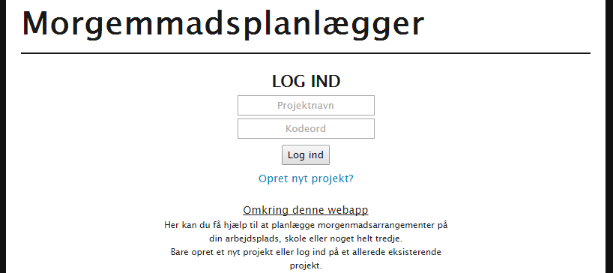

Figur 13: Forside, v.1

### 8.1.2 Breakfast Manager v. 2

Den første ændring vi foretog i v. 2 var rettelsen af titlen fra “Morgem..” til “Morgen..”. Dernæst forsøgte vi at skabe mere opmærksomhed omkring adskillelsen af “Log ind” og “Opret projekt”, da flere deltagere ikke opdagede sidstnævnte med det samme (se afsnit C.5.4). Vi implementerede ligeledes muligheden for at logge ind uden kodeord som resultat af testen (se afsnit C.5.4).

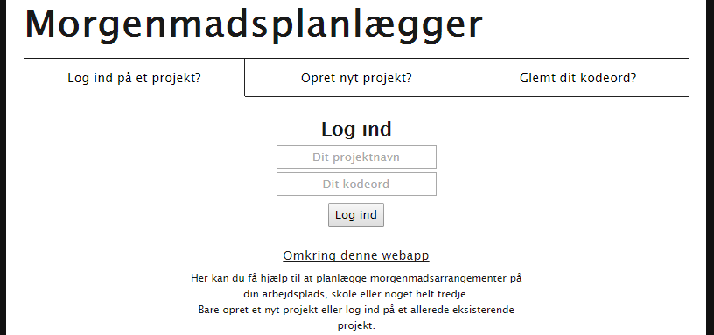

Figur 14: Forside, v.2

### 8.1.3 Breakfast Manager v. 3

Vi havde ifølge den anden usability test endnu ikke formået at skabe nok opmærksomhed omkring mulighederne på forsiden (se afsnit D.5.4). Derudover omtalte flere deltagere også designet som kedeligt (se afsnit D.5.1). Vi valgte derfor at sprøjte mere farve ind i webappen for på den måde både at gøre siden mere interessant at kigge på og for at få menuen til at stå mere ud fra baggrunden. Dette resulterede i en mindre grafisk overhaling af hele webappen.

Derudover justerede vi også teksten og musemarkøren i input-felterne til at være mod venstre, da en enkelt deltager blev en smule forvirret over at den var centreret (se afsnit D.5.4). Derudover er *venstre*-*align* også standard på resten af webappen.

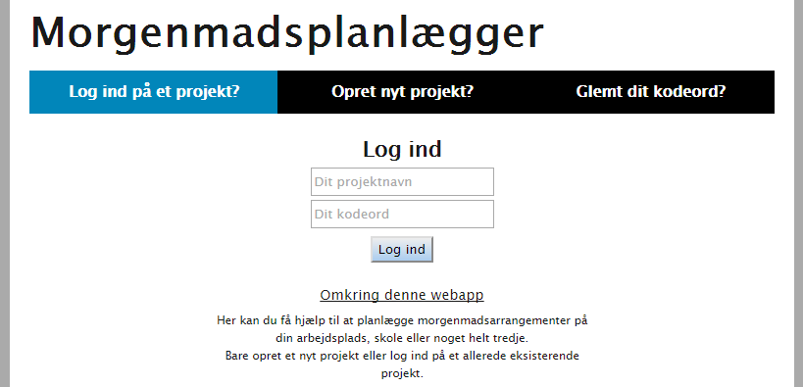

Figur 15: Forside, v.3

### 8.1.4 Forsiden i flere detaljer

Alle problemer her fra usability tests er dokumenteret i afsnit C.5.4 og D.5.4.

Flere deltagere forsøgte at oprette et projekt ved log ind, da det er vist som standard. Eftersom vi havde “Opret nyt projekt?” lige under submit-knappen i v.1, mente vi, at det var nok hjælp. Det viste sig at være forkert, og eftersom vi desuden fjernede den i v.2, foreslog vi i stedet at oprette et projekt som en del af fejlmeddelelsen. To deltagere opfattede det dog ikke som et link, så i v.3 ændrede vi teksten til at indeholde “Klik her…” samt tilføjede en streg under teksten.

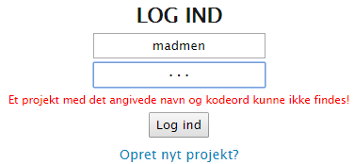→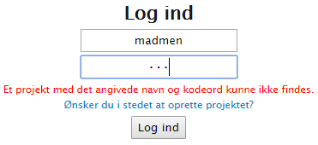

Figur 16: Log ind, v.1 Figur 17: Log ind, v.2

→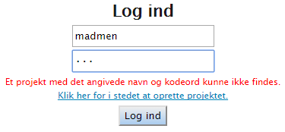

Figur 18: Log ind, v.3

Vælger man i stedet at oprette et projekt, ser det ud som på nedenstående figurer. I v. 1 skiftede man mellem “opret” og log ind” via links fremfor en menu. Placeholderne i selve inputtene var ens for både “log ind” og “projekt”. Igen for at distancere dem lidt fra hinanden blev dette lavet om i v. 2. V. 3 bragte venstre-align for at følge konventioner og farvet submit-knap for at skabe lidt farve på siden. [Scott, c. 9]

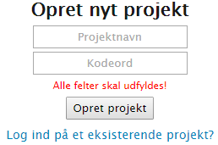→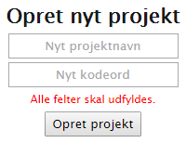→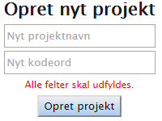

Figur 19: Opret projekt, v.1 Figur 20: Opret projekt, v.2 Figur 21: Opret projekt, v.3

I v. 2 blev “glemt kodeord” introduceret. Først sendes en e-mail til en deltager fra projektet, hvorefter en sikkerhedskode fra e-mailen skal indtastet sammen med et nyt kodeord for projektet. Afsendelse af e-mail-delen er vist nedenunder. Vi opdagede via usability test, at deltagerne ikke gider læse mere end nødvendigt, så teksten fra v.2 blev i v.3 afgrænset til kun at omhandle dette trin i processen. Efter submit vises en ‘loading’-tekst, men i v. 2 kunne man submitte endnu engang i ventetiden, hvilket skabte nogle forvirringsproblemer i testen. Dette blev fikset i v.3, hvor submit blev midlertidig deaktiveret i ventetiden.

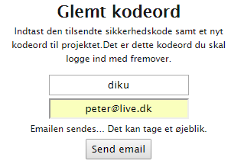→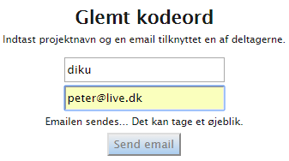

Figur 22: Glemt kodeord 1, v.2 Figur 23: Glemt kodeord 1, v.3

Næste trin af glemt kodeord er vist nedenunder. I v. 2 fik man hjælp til at prøve med en anden e-mail eller gensende e-mailen, hvis man indtastede den forkerte sikkerhedskode fra e-mailen, men da dette kan ønskes fra start af, blev det flyttet ud sammen med hjælpeteksten.

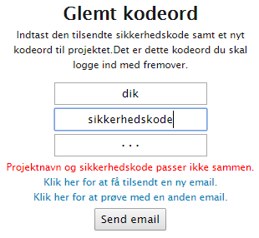→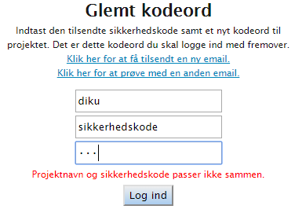

Figur 24: Glemt kodeord 2, v.2 Figur 25: Glemt kodeord, v.3

## 8.2 Menu

### 8.2.1 Breakfast Manager v. 1

Menuen er ganske simpel lavet med knapper, der går i et med baggrunden. Den sorte linje under knapperne afslører lettere subtilt den valgte side. Dette stemmer overens med resten af designet i v. 1, der generelt er holdt simpelt og i grålige nuancer, da vi primært har været optaget af at implementere den nødvendige funktionalitet.

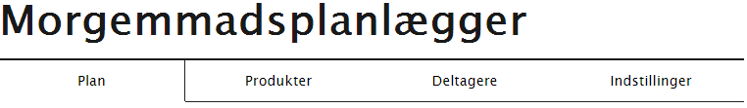

Figur 26: Menu, v.1

### 8.2.2 Breakfast Manager v. 2

Det bemærkes, at titlen på webappen er stavet forkert i v. 1, hvilket vi ordnede i v. 2.



Figur 27: Menu, v.2

### 8.2.3 Breakfast Manager v. 3

Menuen skiller sig nu mere ud fra baggrunden, mens enkelte nuancer af blå nu gennemsyrer hele webappen for at lidt liv og stil. Den blå farve er primært forbeholdt menuen samt undertitler på de enkelte sider, for at det ikke bliver for meget. Dette er gjort for at holde den nye stil gennem hele webappen.



Figur 28: Menu, v.3

### 8.2.4 Menuen i flere detaljer

I kraft af at designet af menuen har ændret sig, har hover-effekten på de enkelte menupunkter ligeledes ændret sig.

I v. 1 og v. 2 fik menupunktet en grålig baggrundsfarve i forlængelse af det generelt grålige design. I v. 3 ændrede vi det, således at menupunktet nu blot får samme baggrundsfarve som det aktuelle menupunkt. Dels for stadig at holde det en smule simpelt, og dels da der ingen grund er til at motivere brugeren til at klikke på det aktuelle menupunkt ved at skifte baggrundsfarven til en helt tredje. Når man derfor holder musemarkøren over det aktuelle menupunkt, opleves der ingen visuel ændring - modsat når man holder musemarkøren over et af de andre menupunkter.



Figur 29: Menu hover, v.1 (musemarkør er tilføjet efterfølgende)

→

https://lh4.googleusercontent.com/6-ath7qpoj9jnaZSHnfr_6DYGU_XyIys-NkXpYDYF2lwQQAQyg-rAoowki8EGOotOWZZhfoQnyOT9OjceL9tzx9eJOZRc_9p08J4znbEFSsK4B5RaNsekqX75V4CaCsDedpETSqk

Figur 30: Menu hover, v.3 (musemarkør er tilføjet efterfølgende)

## 8.3 Plan

### 8.3.1 Breakfast Manager v. 1

Planen i v.1 indeholder i margen en liste over manglende produkter til at danne sig et hurtigt overblik, så man ikke behøver at klikke ind på andre sider ved normal brug af webappen. Vi fandt senere ud af, at dette ikke var dækkende nok.

Selve planen bliver dynamisk bygget op og de enkelte arrangementer bliver vist i kronologisk rækkefølge med en ugentlig inddeling, da webappen er bygget op efter ugentlig tilbagevendende arrangementer.

Gennemførte arrangementer tidligere på ugen bliver markeret således med en mere grålig farvenuance. Arrangementfanerne indeholder oplysninger omkring dato, ugedag og vært, men ikke mere end det for at gøre plads til lange navne og for ikke at gøre fanerne rodede.

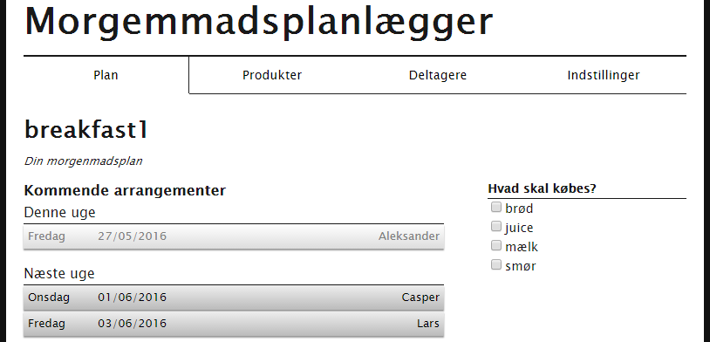

Figur 31: Plan, v.1

### 8.3.2 Breakfast Manager v. 2

Af mindre detaljer introducerede v. 2 antallet på manglende produkter i margen, samt fremhævning af specielle arrangementer (gennemførte, i dags- og i morgens-arrangement) ved at skrive en passende tekst midt på fanen. Sidstnævnte blev gjort for på mere øjensynlig vis fortælle brugeren om disse specielle tilfælde, for på den måde bedre at mindre om et potentielt arrangement dagen efter.

Vigtigst af alt introducerede v. 2 dog muligheden for at skifte vært samt skifte antallet af værter. Førstnævnte blev implementeret som en reaktion på usability test 1, da flere testdeltagere forventede denne funktionalitet og derfor blev forvirret over dens fravær (se afsnit C.5.2). Sidstnævnte blev implementeret af egen indskydelse, da flere værter kan være ønskværdigt for større selskaber med mange deltagere.

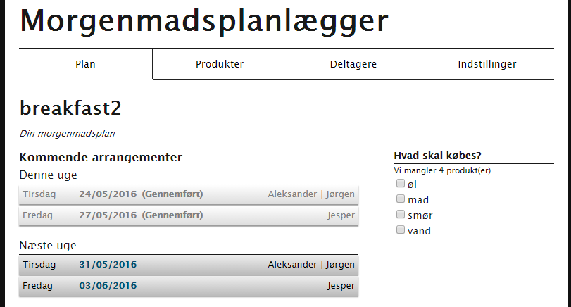

Figur 32: Plan, v.2

### 8.3.3 Breakfast Manager v. 3

V. 3 introducerede som sagt en grafisk overhaling. Kommende arrangementer på planen har således også adopteret en lyseblå farve, for i højere grad at fange brugerens opmærksomhed og interesse.

Dernæst er muligheden for at afkrydse indkøbte varer fra margen blevet erstattet med en hjælpende guide til at foretage ændringer i planen. Enkelte testdeltagere havde småproblemer med at navigere rundt på planen, mens enkelte testdeltagere også foreslog inkluderingen af en guide (se afsnit D.5.2). Vi har altså til gengæld valgt helt at fjerne “Hvad skal købes?”, da samtlige testdeltagere alligevel altid klikkede ind under “Produkter” for at gemme disse ændringer. Derudover foreslog en enkelt deltager, at vi også tilføjede indkøbte produkter til forsiden, da det også er rart at se, hvad der allerede er på lager (se afsnit D.5.2). I stedet for i højere grad at have samme funktionalitet to steder, valgte vi altså helt at fjerne den, for samtidig at gøre plads til guiden [Scott, c. 10]. Hele guiden kan ses længere nede i figur 44.

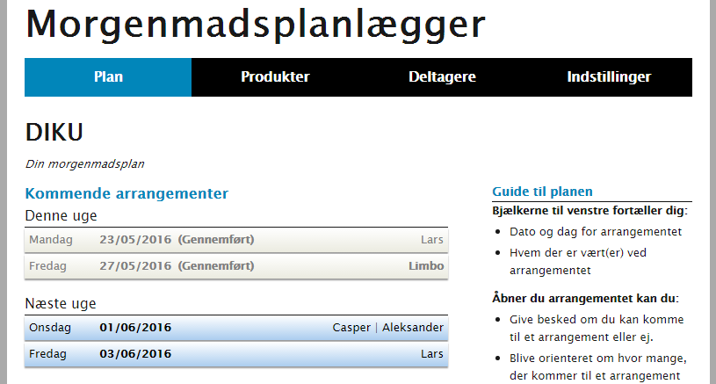

Figur 33: Plan, v.3

### 8.3.4 Planen i flere detaljer

Alle problemer her fra usability tests er dokumenteret i afsnit C.5.2 og D.5.2.

Vi har løbende ændret på de visuelle konsekvenser af at holde musen henover et arrangement. Til at starte med i v. 1 ændrede dele af teksten blot farve ved mus-hover, men selvom samtlige deltagere relativt hurtigt fik åbnet fanerne, så fandt alle det ikke lige intuitivt, at de kunne åbnes. I v. 2 lod vi i stedet baggrundsfarven ændre farve, men igen fik vi samme respons - samt at det ikke var tydeligt nok, at man kunne ændre værten ved at åbne fanen. I v. 3 skifter baggrundsfarven igen, men denne gang skifter værtsnavnene også farve.

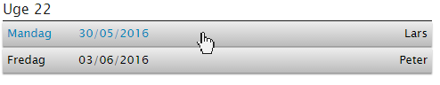

Figur 34: Arrangement hover, v.1 (musemarkør er tilføjet efterfølgende)

→

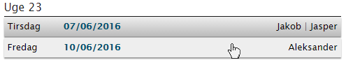

Figur 35: Arrangement hover, v.2 (musemarkør er tilføjet efterfølgende)

→

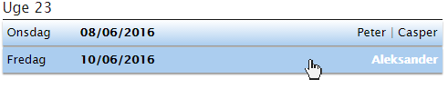

Figur 36: Arrangement hover, v.3 (musemarkør er tilføjet efterfølgende)

Når man trykker på en fane/et arrangement, åbner den sig op som vist nedenunder.

I v. 1 skiftede tekstfarven i fanen tilbage til standard efter fjernelse af musen, men fra og med v. 2 har en åben fane samme visuelle fremstilling som en fane ved mus-hover, for at understrege at indholdet derunder tilhører denne specifikke fane. V. 2 introducerede også muligheden for at skifte vært (samt at have flere værter), hvilket gøres via en simpel dropdown-menu for hver nuværende vært. Foruden flere generelle farveændringer tilføjede v. 3 også en farvning af deltagerantallet for at fremhæve dette, da flere deltagere i test 2 ønskede mere synlighed omkring det.

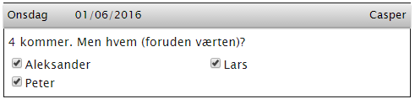

Figur 37: Arrangement udfoldet, v.1

→

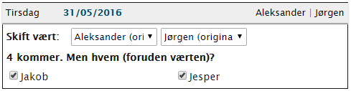

Figur 38: Arrangement udfoldet, v.2

→

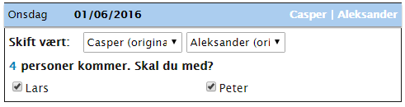

Figur 39: Arrangement udfoldet, v.3

Gennemførte arrangementer er vist nedenunder. De har primært ændret sig som konsekvens af generelle ændringer af planen og webappens design. En enkelt unik ting blev dog introduceret med v. 2 i form af deaktiverede inputs - arrangementet er overstået, og antaget at oplysningerne er opdateret, så bør det ikke være nødvendigt/muligt at redigere dem.

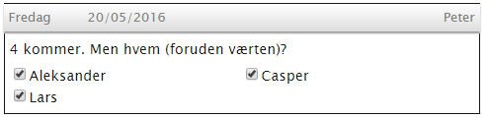

Figur 40: Gennemført arrangement, v.1

→

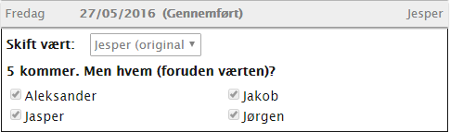

Figur 41: Gennemført arrangement, v.2

→

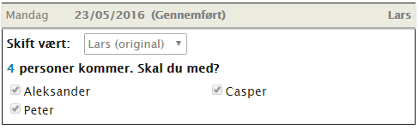

Figur 42: Gennemført arrangement, v.3

Da vi i v. 2 introducerede muligheden for at ændre vært / vælge afløser, inkluderede vi også muligheden for at vælge “Limbo” som afløser (vist i fig. 43), hvilket vil sige at ingen har påtaget sig værtsrollen. Derudover inkluderede vi et tal ud for hver potentiel afløser, der udtrykte det hidtil afløser-forhold mellem den originale vært og den potentielle afløser - altså om den ene skylder den anden en afløsning. Flere testdeltagere undrede sig over disse værdier, og bl.a. på den baggrund blev der i v. 3 oprettet et hjælpe-afsnit i margen ved planen (vist i sin fulde version i fig. 44).

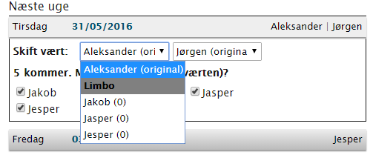

Figur 43: Skift vært dropdown-menu

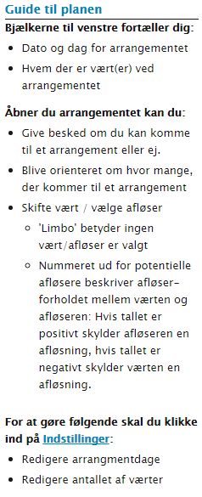

Figur 44: Plan guide

## 8.4 Produkter

Produkter og deltagere minder både om hinanden bag skærmen i databasen og koden, og på skærmen i form af repræsentationen af de to [Scott, c. 4]. Vi vil derfor kun gå i flere detaljer med siden “Deltagere”, da forskellen på de to primært kun ligger i, at deltagerne også har en e-mail tilknyttet sig foruden et navn. De opfører sig dog stadig begge på nogenlunde samme vis. For flere detaljer se derfor afsnit 8.5.4.

### 8.4.1 Breakfast Manager v. 1

V. 1 indeholder i margen en simpel form til at tilføje et nyt produkt. Det meste af indholdet består dog af listen over produkter. Produktets navn er vist samt lagerstatus, der dynamisk ændres ved at (af)krydse boksen. Derudover er der to andre databehandlingsmuligheder i form af redigering af navnet og sletning af produktet. Disse er placeret under admin for at indikere, at man foretager større ændringer med dem - omend alle logget ind på siden har ‘admin’-rettigheder.

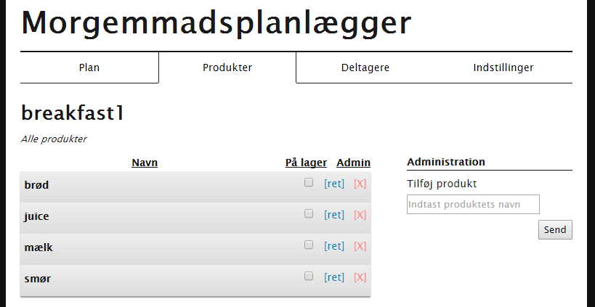

Figur 45: Produkter, v.1

### 8.4.2 Breakfast Manager v. 2

V. 2 tilføjede en tæller af produkterne, der diskret står skrevet over produktlisten, så brugeren kan få et hurtigt indtryk af listens størrelse. I margen til højre blev submit-knappens tekst ændret fra “Send” til “Tilføj”, da flere testdeltagere fandt ordvalget forvirrende (se afsnit C.5.3), mens linjen “et af gangen” blev indtast som uddybende tekst til tilføjelse af produktet [Scott, c. 2]. Problemet der affødte denne løsning, opstod egentligt under “Deltagere” (se afsnit 8.4), men for at strømline webappen og forebygge fejl blev teksten også tilføjet under “Produkter” [Scott, c. 4].

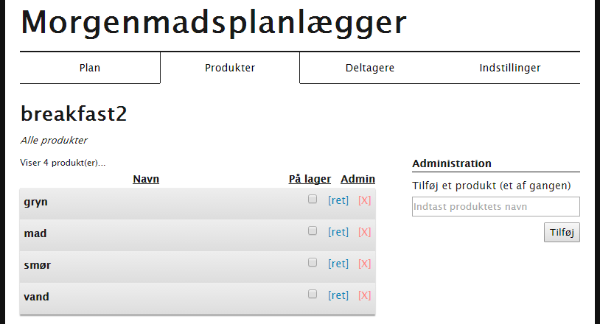

Figur 46: Produkter, v.2

### 8.4.3 Breakfast Manager v. 3

Eneste ændringer i v. 3 er den grafiske overhaling, hvor vi bl.a. skilte os af med den tidligere bløde baggrundsfarve for de enkelte produkter. Baggrunden er nu blot hvid med en grå kant, for at undgå sammenligninger med de trykbare faner under “Planen” samt at gøre siden lidt mere simpel igen efter skiftet til blålige overskrifter.

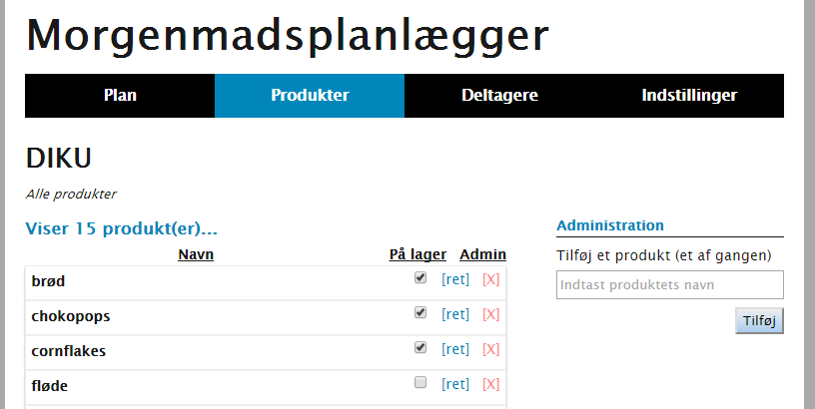

Figur 47: Produkter, v.3

### 8.4.4 Produkter i flere detaljer

Enkelte testdeltagere i usabilty test 2 følte sig ikke sikre på, om rettelsen var gemt, når de ændrede lagerstatus for et produkt (se afsnit D.5.4). I v. 3 har vi således tilføjet et lille gemme-symbol, der ganske kort dukker op efter en ændring af lagerstatussen. [Scott, c. 1]

https://lh4.googleusercontent.com/Ib_ZLb3Ir51-2a3x5X-RYx6l07djBtaPWUOHkp3zQZWACIPghD5lWnXxA09T5bPl5p2VY7BgYVeuqw6lF75cfNHc1343B22O4W9tw2ZC8Or1xt1r256bu1wNWWK0o9aMV7AqGuV0

Figur 48: Ændring af lagerstatus, v.3

## 8.5 Deltagere

### 8.5.1 Breakfast Manager v. 1

“Deltagere” minder som sagt meget om “Produkter”, hvilket følger siden gennem alle versioner. “Deltagere” skiller sig kun ud ved at have en e-mail tilknyttet deltagerne, hvilket her kommer til udtryk gennem repræsentationen af dem og tilføjelsen af dem. Et ekstra input er placeret direkte under det første i formen. I oversigten er e-mailen præfikset med en type for at gøre selvsamme så tydelig som muligt.

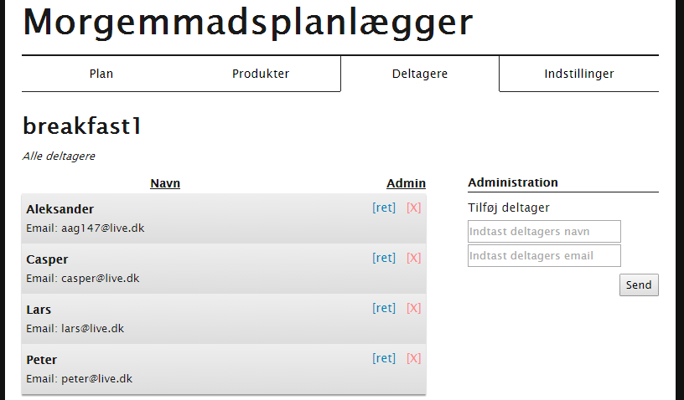

Figur 49: Deltagere, v.1

### 8.5.2 Breakfast Manager v. 2

Som nævnt tidligere opstod der problemer i usability testen i forbindelse med tilføjelsen af deltagere. Enkelte testdeltagere skrev nemlig flere navne i samme input eller begge input (i stedet for en e-mail) (se afsnit C.5.3). For at forebygge dette fremover har vi uddybet form-beskrivelsen ved at tilføje “en af gangen”. Derudover blev teksten i submit-knappen også her ændret fra “Send” til “Tilføj”, da flere deltagere undrede sig over ordvalget (se afsnit C.5.3).

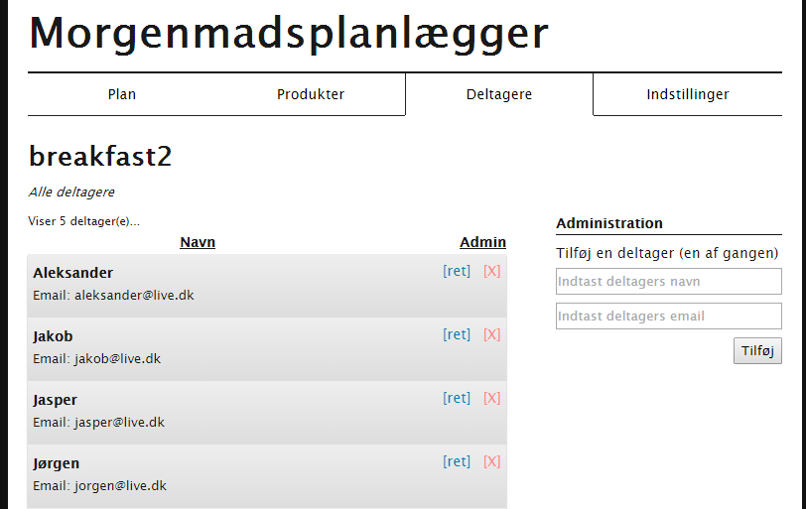

Figur 50: Deltagere, v.2

### 8.5.3 Breakfast Manager v. 3

Som med “Produkter” introducerede v. 3 udelukkende en grafisk overhaling af siden, der bød på mere simplicitet samt mere markante overskrifter.

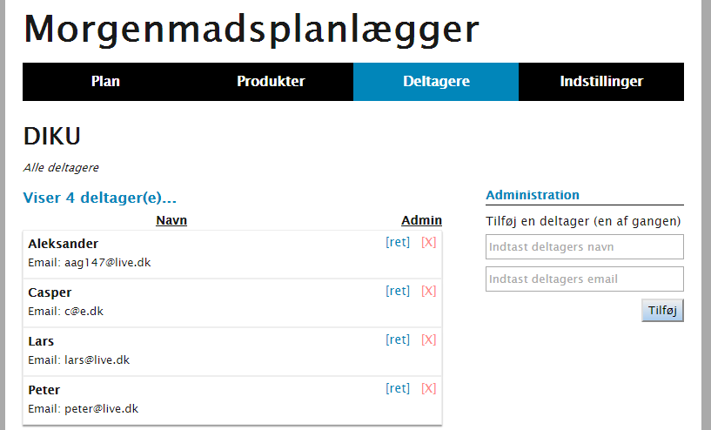

Figur 51: Deltagere, v.3

### 8.5.4 Deltagere i flere detaljer

Alle problemer her fra usability tests er dokumenteret i afsnit C.5.3 og D.5.3.

I v.1 og v.2 så siden ud som illustreret nedenunder i fig. 52, når projektet ikke indeholdt nogen deltagere. Der var altså ingen meddelelse derom eller lignende - bare en tom liste. I v.3 ændrede vi dette, således at brugeren nu får fortalt, at ingen deltagere er tilføjet - for på den måde at undgå at brugeren mistænker siden for at opleve en fejl eller lignende.

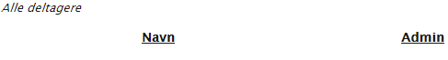

Figur 52: Ingen deltagere tilføjet, v.1

→

https://lh6.googleusercontent.com/FHfF5mjcrjQJ06d-NyfKCVksBBZnsJHgkPuQjgRGTT-Clo8d9zK5NRgy-rm95XAJG3ORp9VZd0ZcFMGS-OsIHXUOqNCLrExjBvg5nQQn-8XqmArfJyJWqBrsFP7FufCcuJAJdtT5

Figur 53: Ingen deltagere tilføjet, v.3

Ønsker man at redigere en deltager, bliver navnet og e-mailen erstattet af inputs til samme formål. Dette skaber en mere dynamisk oplevelse, hvor man hverken forlader siden eller pludselig skal vende fokus mod et andet sted på siden. Når man træder ind i denne redigeringstilstand, så bliver redigeringsmuligheden midlertidigt fjernet fra de andre deltagere, men det er stadig muligt at slette dem (i version 1-2). Dette er afbildet nedenunder.

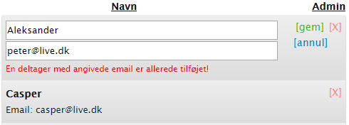

Figur 54: Ret deltager, v.1

For at vende tilbage til udgangspunktet hvor man kan vælge at redigere en anden deltager, skal man enten gemme eller annullere den nuværende redigering, mens hvis man blot sletter den nuværende redigering, så er førnævnte ikke længere en mulighed. Dette er afbildet nedenunder.

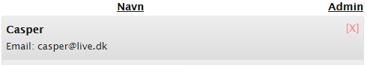

Figur 55: Manglende ret-mulighed, v.1

I v. 3 ændrede vi det derfor således, at man ved indgangen til redigeringstilstanden også midlertidigt fjerner muligheden for at slette produkterne. På denne måde bliver ens muligheder også begrænset til de mest væsentlige - nemlig at foretage en ændring eller afbryde handlingen.

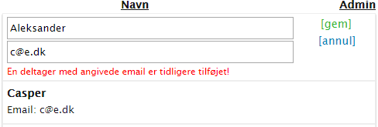

Figur 56: Ret deltager, v.3

En enkelt deltager foreslog i den første usability test, at man fik en advarsel, når man forsøgte at slette en deltager. Dels fordi det er en relativ stor beslutning, og dels for at forebygge fejl i kraft af, at knappen/linket til at foretage sletningen ligger klods op af ‘ret’-knappen [Scott, c. 5]. Denne advarsel er vist i fig. 57.

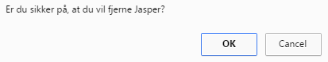

Figur 57: Advarsel ved sletning af deltager, v.2

## 8.6 Indstillinger

### 8.6.1 Breakfast Manager v. 1

Det grundlæggende design af “Indstillinger” blev ligeledes grundlagt i v. 1, hvor vi i margen til højre implementerede muligheden for plan-ændringer, mens resten af siden er dedikeret til centrale projektorienterede indstillinger: dvs. rettelse af projektnavn, hvilket også har betydning ved log ind, sletning af hele projektet, og at logge ud.

Vi overvejede, at implementere “log ud”-knappen statisk i *headeren*, så man kan logge ud på alle sider. Vi kunne have gjort den en del af menuen, eller placeret den ved siden af hjemmesidetitlen, men begge disse muligheder skaber problemer for mobil-versionen (læs mere om denne i afsnit 9.1), da skærmen her er radikalt mindre i bredden. Vi valgte derfor at lægge muligheden ind under “Indstillinger”, og heldigvis viste usability tests, at det var en god og effektiv løsning (se afsnit C.5.4).

“Ret projektnavn” er placeret øverst for at gøre denne oplevelse mere flydende (se afsnit 8.6.4), mens der er lavet ekstra mellemrum mellem knapperne, for at forebygge forkerte knaptryk [Scott, c. 5].

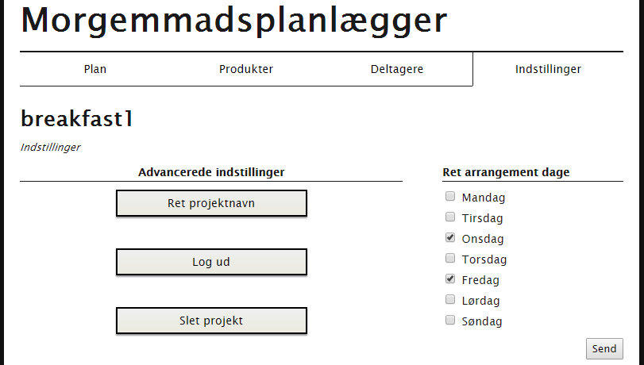

Figur 58: Indstillinger, v.1

### 8.6.2 Breakfast Manager v. 2

I v. 2 implementerede vi muligheden for at skifte antallet af værter for hver ugedag samt muligheden for at ændre samtlige dage på en gang - både mht. til valgte arrangementdage og antallet af værter. Som det fremgår af billedet nedenunder er muligheden for at ændre antallet af værter automatisk deaktiveret, så længe den respektive ugedag ikke er krydset af.

Derudover er teksten i submit-knappen også ændret fra “Send” til “Gem”, da enkelte testdeltagere undrede sig over ordvalget (se afsnit C.5.3) [Scott, c. 2].

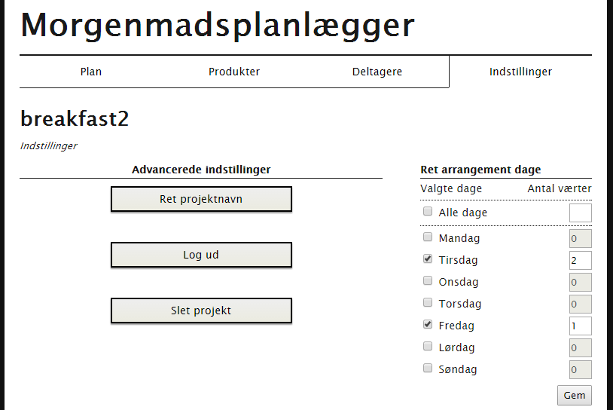

Figur 59: Indstillinger, v.2

### 8.6.3 Breakfast Manager v. 3

V. 3 tilføjede udelukkende ændringer af kosmetisk natur. Overskrifter og submit-knappen har fået en blå farve, mens “Valgte dage” og “Antal værter” er gjort fede, for at de skiller sig bedre ud fra den efterfølgende tekst (valgmulighederne).

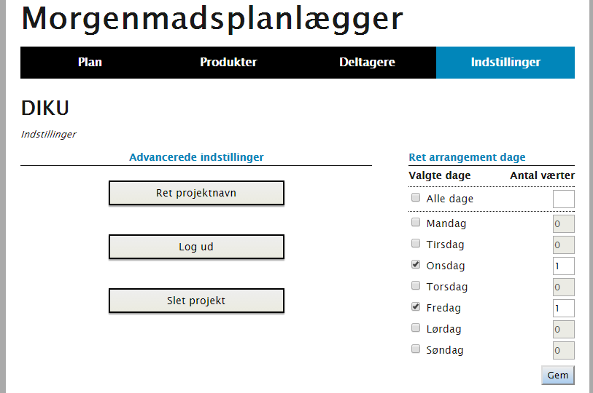

Figur 60: Indstillinger, v.3

### 8.6.4 Indstillinger i flere detaljer

Alle problemer her fra usability tests er dokumenteret i afsnit C.5.4 og D.5.4.

I v. 1 blev rettelse af projektnavn implementeret således, at man ved knaptrykket ændrer projektnavnet ovenover til et input samt ændrer “Ret projektnavn”-knappen til “Gem projektnavn” (plus tekstfarven) - altså som udgangspunkt præcis som ved rettelse af produkt eller deltager.

De resterende knapper blev stående - ligesom muligheden for at slette produkter/deltagere også oprindeligt var konstant. Dette blev dog ændret i v. 3, hvor de resterende knapper blev gemt væk, mens der til gengæld dukkede en ny knap op til at annullere rettelsen. Eftersom muligheden for at gemme og annullere rettelsen er mere relaterede, er afstanden mellem disse to knapper kun halvt så stor.

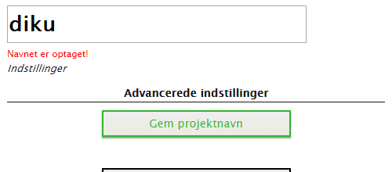

Figur 61: Ret projektnavn, v.1

→

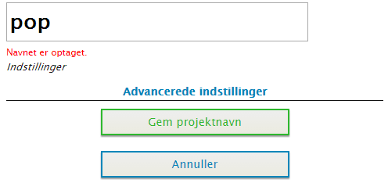

Figur 62: Ret projektnavn, v.3

I v. 1 implementerede vi en advarsel, når man forsøger at slette hele projektet. Nogle testdeltagere fandt dog denne advarsel vag og uspecifik, så i v. 2 tilpassede vi den, således at der ikke længere er nogen tvivl om, hvad man er ved at slette [Scott, c. 5].

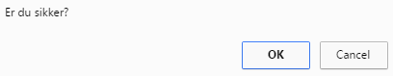

Figur 63: Advarsel ved sletning af projekt, v.1

→

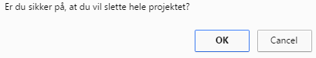

Figur 64: Advarsel ved sletning af projekt, v.2

# 9. Særlige tekniske forhold

## 9.1 Mobile platforme

Vi har implementeret nogle simple ændringer i layoutet for mindre skærme (mobiler), der automatisk tager dominans, når en mindre skærm registreres. Dette gælder også, når man laver browser-vinduet mindre, hvilket er hvor vi har taget billederne, da webappen kun kører lokalt på vores egne computere. Vi har derfor og pga. tidspres ikke kunne teste webappen på en egentlig mobil.

### 9.1.1 Forsiden

Menuen på forsiden bliver gjort mere kompakt. Vi har valgt at lade “log ind’ fylde hele bredden modsat de andre to, da det er denne, der antageligt vil blive brugt mest. Derudover fylder resten af siden også hele eller næsten hele bredden af skærmen.

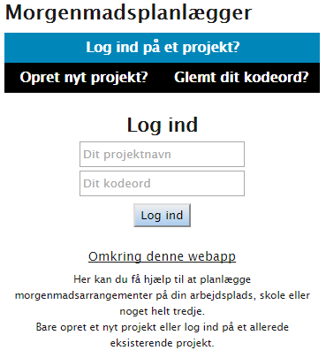

Figur 65: Forside (mobil), v.3

### 9.1.2 Produkter og deltagere

Som tidligere minder siderne for produkter og deltagere stadig om hinanden.

Menuen er ligesom før delt ind i to-og-to for at gøre plads til teksten. Titlen “Morgenmadsplanlægger” er desuden gjort mindre for at kunne stå på en enkelt linje.

Hele siden fylder hele bredden af skærmen ud for at få så meget ud af pladsen som muligt. Muligheden for at tilføje nyt er rykket ned under oversigten, så den ligeledes får maksimal plads i bredden. Den er ubevidst blevet placeret under oversigten, da dette er den naturlige rækkefølge på baggrund af koden. Særligt ved produkter giver det umiddelbart god mening, da man oftere vil tjekke indkøbslisten end tilføje nye produkter. Omvendt kan det blive omsonst at tilføje en ny deltager, hvis der allerede er tilføjet 50. En ny usability test fokuseret på mobiler ville kunne afklare dette problem.

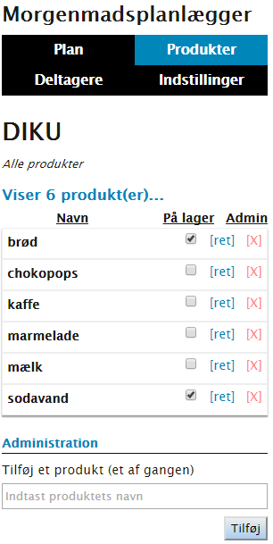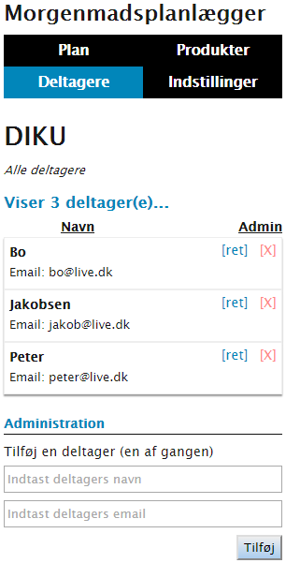

Figur 66: Produkter (mobil), v.3 Figur 67: Deltagere (mobil), v.3

### 9.1.3 Planen og indstillinger

Igen fylder begge sider hele bredden af skærmen, hvilket stort set er den eneste ændring (generelt for hele webappen). Der er dog en ekstra ændring i planen, i det værterne har fået en linje for sig selv, da der ikke længere er plads nok til dato, vært osv. i en enkelt linje. Planguiden er blevet skubbet ned i bunden. Vi har overvejet at fjerne planguiden helt fra mobilversionen, da den alligevel bliver gemt lidt væk. Det ville fungerer fint, så længe brugerne evt. først stifter bekendtskab med webappen på en computer, hvor planguiden vil være tilgængelig.

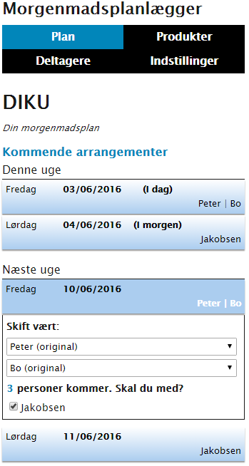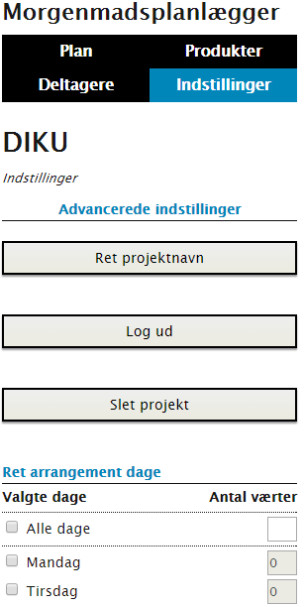

Figur 68: Plan (mobil), v.3 Figur 69: Indstillinger (mobil), v.3

## 9.2 Sikkerhed

Vi har på flere måder forsøgt at forebygge sikkerhedsbrud ved bl.a. at afsikre brugergenereret data og cross-site-scripting. En liste over vores præventioner følger her:

* Forbyde adgang til alle sider foruden forsiden, hvis man ikke er logget ind
* Forbyde direkte adgang til modulerne
* Kryptering af følsomme oplysninger i databasen og i cookies (særligt kodeord) [Anderson, c. 5]
* Strippe brugergenereret indhold i forhold til html syntaks og javascript scripts (både fra GET og POST) for at undgå cross site-scripting [Zalewski]
* Afsikrer database-tilgangen ved at forhindre ændringer af selve database-forespørgslerne [PHP]

## 9.3 Flere browsere

Eftersom alle benyttede programmeringssprog er forholdsvis standardiseret på tværs af browsere, har vi ikke været nødsaget til at foretage store ændringer eller tilføjelser for også at få webappen til at virke i Explorer 11 - kun små ændringer i syntaksen der adskilte Explorer og Chrome. Vi havde ingen problemer i forhold til CSS og layout af webappen. En liste over alle problemer følger her:

* Explorer tillod ikke at lave default-parameter i funktioner, hvilket vi så blot implementerede inde i selve funktionen og ikke i parametrene selv.
* Explorer tillod heller ikke cookies gemt i ‘localhost’ men derimod med ‘false’ i stedet, hvilket ligeledes fungerede for begge browsere

De problemer der opstod, blev altså blot løst ved at ændre koden, så det fungerede for begge browsere - der blev altså ikke på noget tidspunkt implementeret en løsning pr. browser.

# 10. Strukturerede systemtests

Pga. tidsmangel har vi ikke lavet automatiserede tests, og alle test er derfor manuelle og strukturerede systemtests, hvor vi beskriver scenariet under testen. Disse systemtests giver desuden også læseren indsigt i vores fejlhåndtering af invalid brugerdata i webappen.

## 10.1 Test af forsiden

### 10.1.1 Opret nyt projekt

Når man skal registrere sig til webappen, kan man gå flere veje. Man kan trykke på “Opret nyt projekt?” fanen øverst på forsiden. Her bliver man guidet ind på siden hvor man kan registrere sig. Derudover er der tilføjet et link til fane siden “opret nyt projekt?” hvis man ikke får set fanerne øverst på siden, men prøver at oprette sig under “log ind”. Hvis man prøver dette vil der komme et link frem som vist herunder.

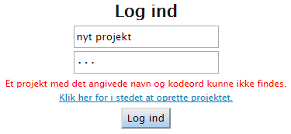

Figur 70: Log ind med forkert navn/kodeord, v.3

Hvis man klikker på dette link, vil ens projektnavn stadig stå i feltet når man kommer ind på siden for at oprette, man skal dog skrive sit kodeord igen.  
Hvis man glemmer at skrive kodeord igen, og altså kun har navnet indtastet vil man få fejlmeddelelsen herunder.

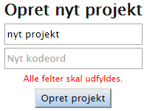

Figur 71: Oprettelse af projekt med manglende udfyldte felter, v.3

Hvis man prøver at oprette et projekt med et navn der allerede er oprettet vil man ligeledes få en fejlmeddelelse.

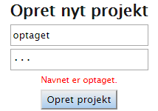

Figur 72: Oprettelse af eksisterende projekt, v.3

Vi har som udviklere sat et max antal tegn til navnet af et projekt. Der må max være 75 tegn i projekt navnet, hvis man overskrider dette, f.eks. med test navnet “*Dette projektnavn er længere end 75 tegn og skulle derfor gerne give en fejlmeddelelse når navnet oprettes”*, vil man få fejlmeddelelsen herunder. 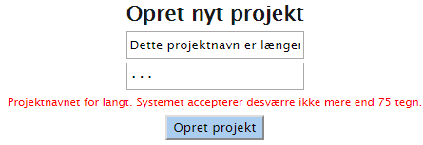

Figur 73: Oprettelse af projekt med langt navn, v.3

Prøver man at oprette et projekt uden at der opstår nogle fejl, vil man få en kort succesmeddelelse og blive ledt ind på planen af ens oprettede projekt.

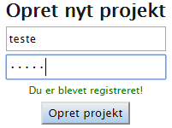

Figur 74: Succesfuld oprettelse af projekt, v.3

### 10.1.2 Log ind

Når man kommer ind på vores webapp er “log ind” fanen den første side man starter på. Når man prøver at logge ind her, har vi forsøgt at tage hånd om nogle hyppige fejl eller misforståelser der skete under usability testene.

Hvis man skriver forkert i enten navn eller kodeordet, eller hvis man prøver at logge ind på et projekt der ikke eksisterer, vil man få fejlmeddelelsen vist i fig. 70 længere oppe. Her er der, som det kan ses i figuren, også et link til hvis man ønsker at oprette et projekt i stedet for at logge ind.

Hvis man ikke udfylder alle felter, vil man få fejlmeddelelsen herunder.

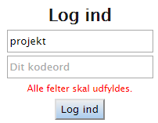

Figur 75: Log ind med manglende udfyldte felter, v.3

Hvis projektnavn og kodeord passer sammen vil man få succes meddelelsen herunder og bliver viderestillet til ”Planen”.

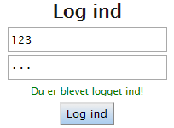

Figur 76: Succesfuld log ind, v.3

### 10.1.3 Glemt kodeord

Hvis man har glemt sit kodeord til projektet, kan man på forsiden trykke sig ind på “Glemt dit kodeord?”. Her skal man indtaste projekt navnet og en e-mail til en af deltagerne der er tilknyttet projektet. Når man trykker på “Send e-mail” vil der blive sendt en e-mail til den mail man har indtastet, hvis den er knyttet til projektet - ellers vil man få nedenstående fejlmeddelelse:

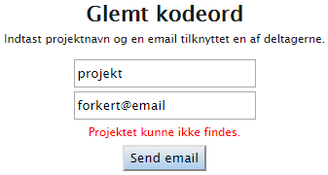

Figur 77: Afsendelse af sikkerhedskode med invalid kombination af projektnavn og e-mail, v.3

Hvis man har skrevet en korrekt e-mail der er tilknyttet til projektet, vil knappen “Send e-mail” blive deaktiveret, mens man får beskeden “E-mailen sendes… Det kan tage et øjeblik.” som det ses på billedet herunder.

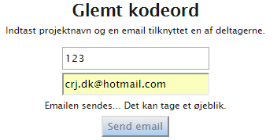

Figur 78: Succesfuld afsendelse af sikkerhedskode, v.3

Herefter bliver man sendt over til en underside, hvor man kan skifte kodeordet til projektet. Her skal man indtaste den sikkerhedskode der er sendt til den indtastede e-mail og sit nye kodeord. Hvis man har skrevet sikkerhedskoden forkert, får man fejlmeddelelsen herunder.

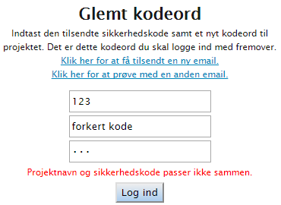

Figur 79: Log ind via glemt kodeord med invalid kombination af projektnavn og sikkerhedskode

Ved en succesfuld log ind via glemt kodeord får man kortvarigt følgende besked, før man bliver dirigeret videre til ”Planen”.

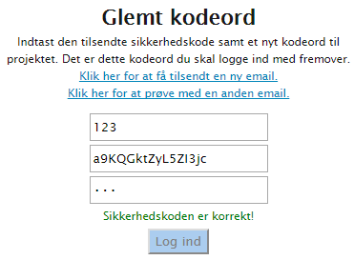

Figur 80: Succesfuld log ind via glemt kodeord

## 10.2 Test af produkter

### 10.2.1 Tilføj produkt

Hvis man forsøger at tilføje et produkt uden navn, møder man fejlmeddelelsen i fig. 81.

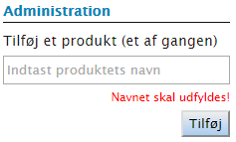

Figur 81: Tilføjelse af intet produkt

Prøver man at tilføje et produkt, som allerede er tilføjet tidligere, vil man også få en fejlmeddelelse.

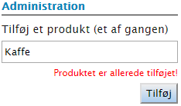

Figur 82: Tilføjelse af eksisterende produkt

Længden af produktnavne er sat til max at må være 60 tegn langt. Prøver man at tilføje et for langt navn, f.eks. navnet “*Dette produkt navn er længere end 60 tegn og burde derfor give en fejlmeddelelse*”, vil man få fejlmeddelelsen herunder.

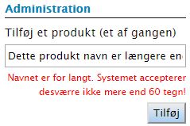

Figur 83: Tilføjelse af produkt med langt navn

Hvis man indtaster noget i feltet, kan man både trykke “enter” og på knappen “Tilføj” for at tilføje til listen. Når man tilføjer får man en succes meddelelse om at produktet er blevet tilføjet, teksten i feltet bliver slettet og produktet indsat i listen til venstre. 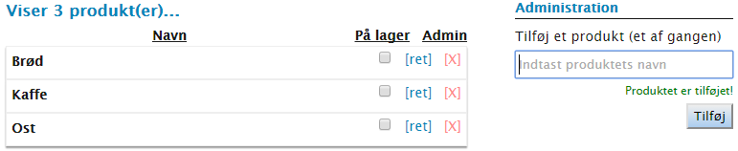

Figur 84: Succesfuld tilføjelse af produkt

### 10.2.2 Ændring af produkt

Der gælder for ændring af produkt de samme regler som ved tilføjelse af produkt (se afsnit 10.2.1). Et eksempel på ændring navn til et optaget navn ses i fig. 85.

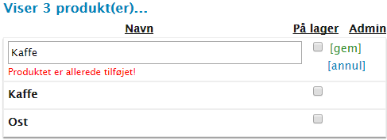

Figur 85: Ændring af navn til allerede eksisterende produkt

## 10.3 Test af deltagere

### 10.3.1 Tilføj deltager

Under fanen “Deltagere” kan man se allerede tilføjede deltagere og tilføje nye. Ved tilføjelse af deltager kan man møde samme fejlmeddelelser som ved tilføjelse af produkt (se derfor afsnit 10.2.1 for flere detaljer), men tilføjelse af deltager indeholder også noget yderligere indbygget sikkerhed [HTML5] i valg af e-mail.

Hvis man ikke indtaster en syntaksmæssigt korrekt e-mail får man fejlmeddelelsen i fig. 86.

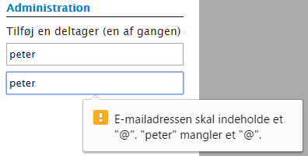

Figur 86: Tilføjelse af deltager med invalid e-mail 1

Hvis man kun skriver det første af e-mailen og et @ vil man få meddelelsen herunder (indbygget fejlforebyggelse).

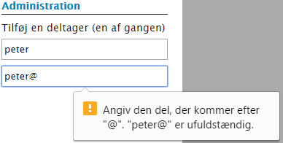

Figur 87: Tilføjelse af deltager med invalid e-mail 2

Indtaster man en korrekt meddelelse, vil man få beskeden herunder og deltageren vil bliver tilføjet til projektet.

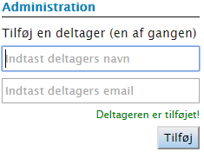

Figur 88: Succesfuld tilføjelse af deltager

### 10.3.2 Ændring af deltager

Der gælder for ændring af deltager de samme regler som ved tilføjelse af deltager (se afsnit 10.3.1). Et eksempel på ændring af e-mail til en optaget e-mail ses i fig. 89.

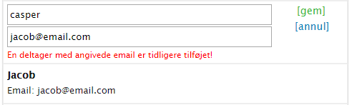

Figur 89: Ændring email til allerede eksisterende email

## 10.4 Test af indstillinger

### 10.4.1 Ændring af projektnavn

Hvis man ønsker at ændre sit projektnavn, skal man gå under indstillinger og trykke på “Ret projektnavn”. Her vil man kunne ændre navnet som man ønsker, dog er der sat en grænse på max 75 tegn i navnet. Når man skriver det nye projektnavn kan man dog skrive hele navnet uden den siger fejl, det er først når man trykker på “Gem projektnavn” at den vil angive en fejl.

I denne test indtastes et nyt projektnavn, hvor vi her bruger en længere sætning for at vide fejlmeddelelsen.

Vi indtaster projekt navnet “*Dette projektnavn er længere end 75 tegn og skulle derfor gerne give en fejlmeddelelse når navnet gemmes*” 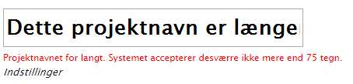

Figur 90: Ændring til langt projektnavn

Hvor man får ovenstående fejlmeddelelse. Her bliver man så nødt til at tilpasse projekt navnet så det er under 75 tegn før man kan gemme.

Er navnet under de 75 tegn vil det nye projektnavn kunne ses og man skal logge ind med dette nye navn fremover.

# 11. Diskussion

Vores usability tests viste os et fald i store problemområder med 25% fra første test til den anden, på trods af at vi testede ny og mere kompliceret funktionalitet af i test 2 (se afsnit 7.4.3). Vores problemområder oplevede endvidere et fald på ca. 50% i det gennemsnitlige antal af involverede testdeltagere fra 2-4 testdeltagere i første test til 1-2 testdeltagere i anden test. Sidst men ikke mindst bestod alle testopgaver de målelige krav i test 2 mod to dumpede i test 1. (se afsnit 7.3.3 and 7.4.3)

Vores anden usability test blev gennemført på version 2 af webappen, der lever op til alle vores funktionelle krav (dokumenteret i afsnit 6 og 8). Den anden usability test er endvidere opbygget af testopgaver på tværs af hele webappen og bl.a. al funktionalitet tilknyttet de funktionelle krav (dokumenteret i afsnit B.4). Vores målelige data (se afsnit C.7 og D.7) fra denne usability test er derfor baseret på en version af webappen, der overholder alle funktionelle krav. Denne data overholder alle de målelige krav for alle testopgaver, hvilket vil sige at både gennemførselsprocenten og brugertilfredsheden lever op til vores målelige krav. (Kravene står beskrevet i afsnit 5.)

Testdeltagerne havde altså overvejende lettere ved at gennemføre alle testopgaverne i den anden usability test, hvilket stemmer overens med omfanget af problemer refereret ovenover. Ikke desto mindre opdagede vi stadig problemer i version 2, som vi har forsøgt at løse i version 3 (se afsnit 8). På baggrund af de tidligere resultater er det derfor vores antagelse, at flere iterationer af udvikling og test (se afsnit 4.3) (begyndende med en tredje usability test) ville have hjulpet os yderligere med at gøre webappen så brugervenlig som muligt.

De to usability tests er gennemført med de samme testdeltagere, hvilket kan have haft en indflydelse på vores resultater (se afsnit 7.2.1). Testene er dog gennemført med en måneds mellemrum, mens testdeltagere kun havde omkring en times erfaring fra første test. Den anden test blev endvidere gennemført på en nyere version med væsentlige ændringer i flere af de problematiske områder fra første test. Vi vurderer derfor, at det har haft lille indflydelse på resultaterne. Dernæst er testdeltagerne også alle relateret til den respektive testleder, hvilket kan have haft indflydelse på testdeltagernes vurdering af brugertilfredshed. Slutteligt varierer IT-evnerne for de fem testdeltagere også betragteligt, hvilket skævvrider resultaterne, da alle problemerne kun opleves af enkelte testdeltagere (i test 2). Det ville muligvis have været mere optimalt med testdeltagere med lige fordelte kompetencer, så vi havde en mere konsistent målgruppe. Disse omstændigheder er resultatet af manglende tid og ressourcer.

I vores udvikling af webappen kunne vi også tidligt i processen have foretaget undersøgelser af målgruppen (se afsnit 7.2.1) ved at forventningsafstemme med bruger-tegnede skitseringer af en lignende webapp eller interviews og spørgeskemaer til at skabe rammerne for webappen på baggrund af brugernes ønsker [Hartson, c. 5.3.15]. I stedet har vi valgt at bygger rammerne op selv, og efterfølgende lade den videre udvikling være delvist afhængig af testdeltagere i usability tests. Dette er dels gjort for at dokumentere effekten af usability tests på et utestet system, og dels for hurtigere at komme i gang med udviklingen af webappen for at have tid til at gennemføre to usability tests.

På trods af disse omstændigheder har vi alligevel fået nogle brugbare resultater, da vi har fundet både problemer i designet og mulige løsninger på selsamme.

# 12. Litteraturliste

[Bruegge] B. Bruegge, A.H. Dutoit, “Object-Oriented Software Engineering Using UML, Patterns, and Java, Third Edition” 2010 (Book)

[Hartson] Rex Hartson, Pardha S. Pyla, “The UX Book: Process and Guidelines for Ensuring a Quality User Experience” 2012 (Book)

[Gould] Gould, J. D. and Lewis, C., “Designing for usability: key principles and what designers think” 1985 (Article)

[Marchewka] Jack T. Marchewka, “Information Technology Project Management: Providing Measurable Organizational Value”, 2003 (Book chapter 2)

[Digitaliseringsstyrelsen] Digitaliseringsstyrelsen, “Udviklingsvejledning for velfungerende selvbetjeningsløsninger” 2015 (Article)

[Tractinsky] N. Tractinsky, A.S. Katz, D. Ikar, “What is beautiful is usable” 2000 (Article)

[Rouse] Margaret Rouse, “Ajax (Asynchronous JavaScript and XML)” 2007 (Homepage: searchwindevelopment.techtarget.com)

[Molich et.al.] Molich, Rolf et. al., “Recommendations on Recommendations” 2008 (Article)

[Molich] Molich, Rolf, “Test af brugervenlighed af www.koldingkom.dk” 2003 (Usability rapport)

[Jacobsen] Niels Ebbe Jacobsen, Bonnie E. John, “The Evaluator Effect in Usability Studies: Problem Detection and Severity Judgments” 1998 (Article)

[Scott] Bill Scott, Theresa Neil, “Designing Web Interfaces: Principles and Patterns for Rich Interactions” 2009 (Book chapter 1, 2 & 10)

[Anderson] Ross Anderson, “Security Engineering: A Guide to Building Dependable Distributed Systems, Second Edition”, 2013 (Book chapter 3)

[Zalewski] Michal Zalewski, “Postcards from the post-XSS world” 2011 (Homepage: lcamtuf.coredump.cx/postxss)

[PHP] php.net, “Introduction” 2016 (Homepage: php.net/manual/en/intro.pdo.php)

[HTML5] html5-tutorials.org, “Validating email addresses” 2016 (Homepage: http://www.html5-tutorials.org/form-validation/validating-email/)

[CODE] Code et.al. on github: <https://github.com/aag147/breakfast>

[DEMO] Demo of webapp: <https://youtu.be/zeHN37815Z8>

# Bilag A: Drejebog 1

## A.1 Startbetingelser for test

Rens Internetbrowserens hukommelse (cache, historik, autocomplete).

Vis en blank/tom fane.

## A.2 Introduktion

* Vi er datalogi-studerende fra Københavns Universitet. Vi vil gerne teste en webapp, og for at gøre dette har vi brug for din hjælp.
* Testen kommer til at forløbe sådan, at jeg stiller dig en testopgave som du så skal prøve at løse efter bedste evne.
* Efter hver testopgave vil du blive bedt om at svare på en række spørgsmål omkring din oplevelse med løsningen af testopgaven.
* Er det okay med dig at vi optager under sessionen?
* Når du er i gang med en opgave beder jeg dig at tænke højt, så jeg kan følge med i de overvejelser du gør dig.
* Husk at vi tester webappen og ikke dig.
* Har du nogle spørgsmål?

## A.3 Interview før test

* Om testdeltageren: Alder, beskæftigelse
* Hvor tit bruger du internettet?
* Hvad bruger du internettet til?
* Testen handler om webappen ”Breakfast Management”, der er en simpel webapp til at administrere en morgenmadsplan på arbejdspladsen (eller lignende), hvor medarbejderne skiftes til at købe ind til morgenmad f.eks. hver fredag.
* Hvad er dine forventninger til webstedet?
* Nogle spørgsmål inden vi begynder?

## A.4 Testopgaver

1. Baggrund: Test af oprettelse af nye brugere.

Opgave: Du skal skabe et nyt morgenmadsprojekt til din lille arbejdsplads. Opret et nyt projekt.

Korrekt: Klik ”Registrer?” -> skriv valgfrit brugernavn og kode -> klik ”Registrer”.

Tidsgrænse: 5 min.

1. Baggrund: Test af tilføjelse af nye personer knyttet til bruger.

Opgave: Du skal have tilføjet dig selv og nogle kollegaer. Tilføj mindst fire personer (hvoraf en hedder det samme som dig).

Korrekt: Klik ”Deltagere” -> skriv persons navn OG email -> tryk ”Send”.

Tidsgrænse: 5 min.

1. Baggrund: Test af tilføjelse af nye produkter.

Opgave: Du skal have fyldt noget på listen over morgenmadsvarer. Tilføj mindst tre varer.

Korrekt: Klik ”Produkter” -> skriv produkt -> klik ”Send”.

Tidsgrænse: 5 min.

1. Baggrund: Test af valg for dage til arrangementer.

Opgave: Du har fået at vide at morgenmad skal planlægges en ekstra dag foruden fredag. Rediger hvilke dage, der skal arrangeres morgenmad.

Korrekt: Klik ”Indstillinger” -> tryk på valgte dage -> klik “Send”.

Tidsgrænse: 3 min.

1. Baggrund: Test af mulighed for framelding af personer.

Opgave: Du skal på ferie en hel uge i nærmeste fremtid. Meld dig selv fra alle morgenmadsarrangementer i en selvvalgt uge.

Korrekt: Klik på ”Plan” -> tryk på valgte morgenmadsarrangementer -> tryk på person der skal meldes fra.

Tidsgrænse: 2 min.

1. Baggrund: Test af mulighed for at ændre mailadresse.

Opgave: Du har skiftet email. Rediger email for dig selv.

Korrekt: Klik ”Deltagere” -> tryk ”ret” på valgte person -> ændre email -> tryk ”gem”.

Tidsgrænse: 2 min.

1. Baggrund: Test af mulighed for at ændre projektnavn.

Opgave: Jeres projekts titel er blevet forældet. Rediger projektets titel.

Korrekt: Klik ”Indstillinger” -> klik ”Ret projektnavn” -> ændre navn -> klik ”Gem projektnavn”.

Tidsgrænse: 3 min.

1. Baggrund: Test af tilføjelse af hvad der er på lager.

Opgave: Du har købt morgenmadsvarer ind, som tidligere manglede. Kryds mindst en vare af som værende indkøbt.

Korrekt: Klik ”Plan” -> tryk på valgte produkt under ”Hvad skal købes ind?” ELLER klik “Produkter” -> tryk på valgte produkt.

Tidsgrænse: 2 min.

1. Baggrund: Test af muligheden for at slette et tilføjet produkt.

Opgave: Du ønsker ikke længere, at arbejdspladsen skal føre et an morgenmadsvarerne. Slet en morgenmadsvare.

Korrekt: Klik ”Produkter” -> tryk på rødt kryds ud for valgte produkt.

Tidsgrænse: 2 min.

1. Baggrund: Test af mulighed for at slette person tilknyttet projektet.

Opgave: En af dine kollegaer har opsagt sit arbejde. Slet en person (ikke dig selv).

Korrekt: Klik ”Deltagere” -> tryk på rødt kryds ud for valgte person.

Tidsgrænse: 2 min.

1. Baggrund: Test af overskuelighed for arrangør af morgenmadsarrangement.

Opgave: Af ren nysgerrighed ønsker du at finde ud af, hvorvidt du skal sørge for morgenmad i næste uge igen. Find ud af om du skal sørge for morgenmad i næste uge igen.

Korrekt: Klik ”Plan” -> check om navnet står ved et morgenmadsarrangement i næste uge igen.

Tidsgrænse: 2 min.

1. Baggrund: Test af lethed ved at logge af.

Opgave: Du er færdig med appen for nu. Log af.

Korrekt: Klik ”Indstillinger” -> klik ”Log ud”.

Tidsgrænse: 2 min.

1. Baggrund: Test af muligheden af sletning af bruger/projekt.

Opgave: Arbejdspladsen er desværre lukket ned igen. Slet projektet.

Korrekt: Log ind igen –> klik ”Indstillinger” -> klik ”Slet projekt” -> klik ”OK”.

Tidsgrænse: 3 min.

## A.5 Særlige minimumskrav

Følgende er minimumskravene for hver enkelt testopgave.

|  |  |
| --- | --- |
| **Tabel pr. testopgave** | Skala |
| Gennemførsel | Min. 75% af brugerne skal gennemføre |
| Minimum af spild | Min. 75% af brugerne må ikke opleve en kritisk fejl |
| Brugertilfredshed | Gennemsnit på min. 4 i skalaen 1-5 baseret på nedenstående spørgsmål efter opgaven |

Brugertilfredshed (skala: 1-5 samt ”ved ikke” og ”ikke relevant”)

1. I hvilken grad oplevede du løsningen som let at gennemføre?
2. I hvilken grad indeholdt løsningen den relevante information?
3. I hvilken grad oplevede du sproget i løsningen som forståeligt?
4. I hvilken grad oplevede du det grafiske design under løsningen?
5. I hvilken grad oplevede du det pragmatiske design under løsningen?
   * **Uddybning**: Upraktisk til praktisk – giver navigationen og placering af knapper/information mening?

## A.6 Interview efter test

* Hvilke 2-3 ting fungerer bedst i webappen?
* Hvilke 2-3 ting trænger mest til at blive forbedret?
* Hvilken funktionalitet savnede du i webappen?
* Kender du andre, tilsvarende webapps?
* Vil du anbefale denne webapp til andre?
* Ville du bruge denne webapp selv?
* Har du nogen kommentarer til de opgaver, som jeg har stillet?

# Bilag B: Drejebog 2

## B.1 Startbetingelser for test

Rens Internetbrowserens hukommelse (cache, historik, autocomplete).

Vis en blank/tom fane.

## B.2 Introduktion

* Vi er datalogi-studerende fra Københavns Universitet. Vi vil gerne teste en webapp, og for at gøre dette har vi brug for din hjælp.
* Testen kommer til at forløbe sådan, at jeg stiller dig en testopgave som du så skal prøve at løse efter bedste evne.
* Efter hver testopgave vil du blive bedt om at svare på en række spørgsmål omkring din oplevelse med løsningen af testopgaven.
* Er det okay med dig at vi optager under sessionen?
* Når du er i gang med en opgave beder jeg dig at tænke højt, så jeg kan følge med i de overvejelser du gør dig.
* Husk at vi tester webappen og ikke dig.
* Har du nogle spørgsmål?

## B.3 Interview før test

* Om testdeltageren: Alder, beskæftigelse
* Hvor tit bruger du internettet?
* Hvad bruger du internettet til?
* Testen handler om webappen ”Breakfast Management”, der er en simpel webapp til at administrere en morgenmadsplan på arbejdspladsen (eller lignende), hvor medarbejderne skiftes til at købe ind til morgenmad f.eks. hver fredag.
* Hvad er dine forventninger til webstedet?
* Nogle spørgsmål inden vi begynder?

## B.4 Testopgaver

1. Baggrund: Test af oprettelse af nyt projekt.

Opgave: Du skal skabe et nyt morgenmadsprojekt til din lille arbejdsplads. Lav et projekt.

Korrekt: Klik ”Registrer?” -> skriv valgfrit brugernavn og kode -> klik ”Registrer”.

Tidsgrænse: 5 min.

1. Baggrund: Test af tilføjelse af nye personer knyttet til bruger.

Opgave: Du skal have tilføjet dig selv og nogle kollegaer. Tilføj mindst fire personer (hvoraf en hedder det samme som dig og fået tildelt en udvalgt email).

Korrekt: Klik ”Deltagere” -> skriv persons navn OG email -> tryk ”Tilføj”.

Tidsgrænse: 5 min.

1. Baggrund: Test af tilføjelse af nye produkter.

Opgave: Du skal have fyldt noget på listen over morgenmadsvarer. Tilføj mindst tre varer.

Korrekt: Klik ”Produkter” -> skriv produkt -> klik ” Tilføj”.

Tidsgrænse: 5 min.

1. Baggrund: Test af valg for dage til arrangementer.

Opgave: Du ønsker at planlægge morgenmad en ekstra dag foruden fredag. Rediger hvilke dage, der skal arrangeres morgenmad.

Korrekt: Klik ”Indstillinger” -> tryk på valgte dage -> klik “ Gem”.

Tidsgrænse: 3 min.

1. Baggrund: Test af mulighed for framelding af personer.

Opgave: Du skal på ferie en hel uge i nærmeste fremtid. Meld dig selv fra alle morgenmadsarrangementer i en selvvalgt uge.

Korrekt: Klik på ”Plan” -> tryk på valgte morgenmadsarrangementer -> tryk på person der skal meldes fra.

Tidsgrænse: 2 min.

1. Baggrund: Test af mulighed for at ændre mailadresse.

Opgave: En kollega har skiftet email. Rediger email for din kollega (ikke dig selv).

Korrekt: Klik ”Deltagere” -> tryk ”ret” på valgte person -> ændre email -> tryk ”gem”.

Tidsgrænse: 2 min.

1. Baggrund: Test af antal værter til arrangementerne.

Opgave: Du har besluttet dig for at to personer skal sørge for mad ved hvert arrangement. Ret dette til.

Korrekt: Klik ”Indstillinger” -> vælg antal værter -> klik “Gem”.

Tidsgrænse: 3 min.

1. Baggrund: Test af mulighed for at ændre projektnavn.

Opgave: Jeres projekts titel er blevet forældet. Rediger projektets titel.

Korrekt: Klik ”Indstillinger” -> klik ”Ret projektnavn” -> ændre navn -> klik ”Gem projektnavn”.

Tidsgrænse: 3 min.

1. Baggrund: Test af tilføjelse af hvad der er på lager.

Opgave: Du har købt morgenmadsvarer ind, som tidligere manglede. Marker mindst en vare som værende indkøbt.

Korrekt: Klik ”Plan” -> tryk på valgte produkt under ”Hvad skal købes ind?” ELLER klik “Produkter” -> tryk på valgte produkt.

Tidsgrænse: 2 min.

1. Baggrund: Test af muligheden for at slette et tilføjet produkt.

Opgave: Du ønsker ikke længere, at arbejdspladsen skal føre et an morgenmadsvarerne. Slet en morgenmadsvare.

Korrekt: Klik ”Produkter” -> tryk på rødt kryds ud for valgte produkt.

Tidsgrænse: 2 min.

1. Baggrund: Test af mulighed for at slette person tilknyttet projektet.

Opgave: En af dine kollegaer har opsagt sit arbejde. Slet en person (ikke dig selv).

Korrekt: Klik ”Deltagere” -> tryk på rødt kryds ud for valgte person.

Tidsgrænse: 2 min.

1. Baggrund: Test af værtskifte

Opgave: Du har lovet din kollega at afløse ham som vært om 2-3 uger. Gør dig selv til afløsende vært for et selvvalgt arrangement.

Korrekt: Klik ”Plan” -> find et arrangement med en kollega som vært -> skift vært til sig selv.

Tidsgrænse: 2 min.

1. Baggrund: Test af lethed ved at logge af.

Opgave: Du er færdig med appen for nu. Log af.

Korrekt: Klik ”Indstillinger” -> klik ”Log ud”.

Tidsgrænse: 2 min.

1. Baggrund: Test af glemt kodeord

Opgave: Du kan ikke huske dit password. Log ind uden.

Korrekt: Klik ”Glemt dit kodeord?” -> Indtast navn og email -> tjek tilsendt email -> indtast sikkerhedskode og nyt kodeord -> Log in.

1. Baggrund: Test af muligheden af sletning af projekt.

Opgave: Arbejdspladsen er desværre lukket ned igen. Slet projektet.

Korrekt Klik ”Indstillinger” -> klik ”Slet projekt” -> klik ”OK”.

Tidsgrænse: 3 min.

## B.5 Særlige minimumskrav

Følgende er minimumskravene for hver enkelt testopgave.

|  |  |
| --- | --- |
| **Tabel pr. testopgave** | Skala |
| Gennemførsel | Min. 75% af brugerne skal gennemføre |
| Minimum af spild | Min. 75% af brugerne må ikke opleve en kritisk fejl |
| Brugertilfredshed | Gennemsnit på min. 4 i skalaen 1-5 baseret på nedenstående spørgsmål efter opgaven |

Brugertilfredshed (skala: 1-5 samt ”ved ikke” og ”ikke relevant”)

1. I hvilken grad oplevede du løsningen som let at gennemføre?
2. I hvilken grad indeholdt løsningen den relevante information?
3. I hvilken grad oplevede du sproget i løsningen som forståeligt?
4. I hvilken grad oplevede du det grafiske design under løsningen?
5. I hvilken grad oplevede du det pragmatiske design under løsningen?
   1. **Uddybning**: Upraktisk til praktisk – giver navigationen og placering af knapper/information mening?

## B.6 Interview efter test

* Hvilke 2-3 ting fungerer bedst i webappen?
* Hvilke 2-3 ting trænger mest til at blive forbedret?
* Hvilken funktionalitet savnede du i webappen?
* Kender du andre, tilsvarende webapps?
* Vil du anbefale denne webapp til andre?
* Ville du bruge denne webapp selv?
* Har du nogen kommentarer til de opgaver, som jeg har stillet?

# Bilag C: Usability rapport 1

## C.1 Resumé

Testen af webstedets brugervenlighed er foretaget i perioden 18.-24. april 2016.

Formålet med testen er at finde og beskrive problemer i dialogen mellem typiske brugere og webappen, samt at udforme konstruktive forbedringsforslag som løser de påpegede problemer.

Testen er foretaget ved at bede fem personer om at løse typiske opgaver på webappen under kyndig overvågning. Ingen af testopgaverne kræver, at testdeltagerne indtaster personlige oplysninger, da de i så fald vil blive udstyret med en email fra vores side. Denne rapport beskriver de positive forhold og de problemer som testen har afsløret.

De væsentligste punkter hvor webstedet fungerer godt:

1. **Webappen er enkel at bruge**– se afsnit C.5.1

Tre testdeltagere fandt planen overskuelig.

1. **Planen er overskuelig**– se afsnit C.5.2

Tre testdeltagere fandt planen overskuelig.

1. **Log ud-knappen er nemt at finde** – se afsnit C.5.4

Alle deltagere var hurtige til at finde log ud-knappen, selvom den er gemt lidt væk inden under ”*Indstillinger*”.

De væsentligste punkter hvor webstedet kan fungere endnu bedre:

1. **Det er umuligt at melde sig fra som vært** – se afsnit C.5.1

Alle deltagere havde derfor problemer med at melde sig fra som vært.

1. **Det er ikke tydeligt nok, hvad tilføj-inputs skal have af informationer** – se afsnit C.5.3

Tre deltagere skrev forkert input til oprettelse af deltagere. Enten ved at skrive et navn hver i begge felter, eller ved at skrive alle navne i det første felt.

1. **Ingen hjælp for glemt kodeord** – se afsnit C.5.4

To deltagere blev bremset pga. glemt kodeord, da der ingen hjælp var at finde til at få sit kodeord. En af de to deltagere gik helt i stå som en konsekvens deraf.

## C.2 Indledning

### C.2.1 Formål

Formålet med den første usability test er at finde og beskrive problemer i dialogen mellem typiske brugere og webappen, samt at udforme konstruktive forbedringsforslag som løser de påpegede problemer.

Der lægges særlig vægt på at finde alvorlige afvigelser fra en god dialog. En god dialog er en dialog, som typiske brugere opfatter som behagelig, effektiv og passende til deres behov. I denne test er der lagt særlig vægt på at undersøge følgende brugervenlighedsmæssige spørgsmål [Molich]:

**1. Lever webstedet op til brugernes forventninger?**

**2. Overblik, synlighed**

Forklarer webappen tydeligt hvilke nyttige opgaver det kan løse for sine brugere?

**3. Planen**

Kan brugerne overskue planens struktur og hvor let har de ved at finde rundt i planen og ved at finde de informationer, de søger?

**4. Databehandling**

Kan brugerne tilføje, fjerne og ændre data såsom personer og produkter?

## C.3 Fremgangsmåde

Den første usabilitytest blev gennemført af 5 testdeltagere. Tre af testdeltagerne bor i hovedstadsområdet hvor de sidste to bor i Vejle. Alle 5 testdeltagere var arbejdende og lå i alderen 45-56. Testdeltagerne havde en varierende internet erfaring og brug, både hvor ofte de brugte internettet og hvad de brugte internettet til.

Alle test blev udført enkeltvis, og alle test blev udført i testdeltageren private.

Hver testdeltager blev indledningsvist interviewet om sine erfaringer og brug af internettet, samt hvad deres forventninger var til vores webapp.  
Derefter blev testdeltagerene bedt om at løse en række opgaver ved hjælp af webappen. Mens testdeltagerene løste opgaverne, blev de bedt om at tænke højt og kommentere webappen.

Efter hver test blev testdeltageren spurgt, om de stillede opgaver var typiske og repræsentative for de opgaver, som han ville ønske at udføre på hjemmesiden. Alle testdeltagere svarede bekræftende på dette spørgsmål, eller havde intet negativt at sige.

### C.3.1 Anvendt udstyr

Alle testene blev udført på en bærbar computer med Windows 10 operativsystem. Webappen blev åbnet i en Google Chrome browser. Skærmen var 15.6 tommer med en opløsning på 1920 x 1080 pixels. Skærmbilledet samt lyd blev optaget med Open Broadcaster Software.

### C.3.2 Oversigt over testdeltagere

|  |  |  |  |  |  |
| --- | --- | --- | --- | --- | --- |
| Testnr. | Køn | Alder | Beskæftigelse | IT/hjemmeside-erfaring | Erfaring med lignende apps |
| 1 | K | 52 | Rengøringsdame | Lav | Ingen |
| 2 | M | 56 | Kirkegårdsleder | Høj | Ingen |
| 3 | K | 50 | Sagsbehandler | Middel | Ingen |
| 4 | K | 45 | Økonomi medarbejder | Høj | Ingen |
| 5 | M | 51 | IT manager | Meget høj | Ingen |

Tabel 5: Profiler for testdeltagere

Testdeltagerne er valgt ud fra en general målgruppe af webappen. Dvs. folk på arbejdsmarkedet.

### C.3.3 Kategorier af kommentarer

**Testdeltagernes kommentarer er klassificeret i følgende kategorier [Molich]:**

|  |  |
| --- | --- |
|  | Godt. Denne måde at gøre tingene på syntes testdeltagerne godt om. Den kan tjene som forbillede for andre. |
|  | God idé. Et forslag fra en testdeltager eller testlederen, som kan medføre en væsentlig forbedring af brugeroplevelsen. |
|  | Mindre problem. Testdeltagerne studsede et kort øjeblik. |
|  | Alvorligt problem. Problemet forsinkede testdeltagerne i 1-5 minutter, men testdeltagerne kom videre af sig selv. Gav lejlighedsvis anledning til katastrofer. |
|  | Kritisk problem. Gav anledning til hyppige katastrofer. En katastrofe er en situation, hvor webstedet ”vandt” over testdeltagerne, dvs. en situation som forhindrede testdeltagerne i at løse en rimelig arbejdsopgave på webstedet, eller som irriterede testdeltagerne voldsomt. |

### C.3.4 Anvendte konventioner

* **Citater**

I rapporten er der flere steder anvendt citater fra testdeltagerne. Sådanne citater er angivet i anførselstegn ”… ” på en separat linje. For at beskytte testdeltagernes identitet er testdeltagere overalt i denne rapport omtalt som “han”.

Eksempel: “Jeg troede, at teksten var et link”.

* **Kommentarer**

Testlederen har, hvor det er fundet påkrævet, knyttet en personlig kommentar til et problem eller en idé. Sådanne kommentarer indledes altid med vendingen ”Testleders kommentar:”. Dette sker primært i forbindelse med problemer/ideer, som er værd at nævne, men som vi ikke kan nå at implementere.

* **Menupunkter, overskrifter etc.**

Menupunkter, overskrifter osv. fra webstedet er anført i kursiv og anførelsestegn.

Eksempel: Testdeltagerne havde svært ved at få øje på siden ”*Indstillinger*”.

## C.4 Testdeltagernes forventninger til webstedet

Ingen af testdeltagerne havde tidligere benyttet sig af en lignende app/hjemmeside til at administrere og planlægge ugentlige begivenheder.

Testdeltagerne havde alle primært typiske forventninger til webappen. Måske fordi de ikke har benyttet lignende apps/hjemmesider før.

|  |  |  |  |  |  |
| --- | --- | --- | --- | --- | --- |
| **Forventning** | **Testdeltagere** | | | | |
|  | 1 | 2 | 3 | 4 | 5 |
| Nem at bruge | X | X | x | x | x |
| Se liste af varer |  | X |  |  |  |
| Se hvem der kommer |  | X |  | x |  |
| Tilføje præferencer |  | X |  |  |  |
| Se særlige lejligheder |  | X |  |  |  |

Tabel 6: Testdeltagernes forventninger til webappen

## C.5 Testdeltagernes oplevelse af webstedet

### C.5.1 Generelt

|  |  |
| --- | --- |
|  | Webappen er enkel at bruge  Alle testdeltagere fandt webappen enkel at bruge.  **Citat**: ”Siden er nem at navigere rundt på” |
|  | Inkludering af indkøbsliste og antal deltagere i notifikation  En deltager foreslog, at man inkluderede indkøbsliste og antal deltagere i notifikation |
|  | Inkludering af varepriser  To deltagere foreslog, at man viste priser for varerene. F.eks. igennem et samarbejde med en supermarkedskæde såsom Rema 1000  **Testleders kommentar**: En god ide hvis projektet var af større størrelsesorden. |

### C.5.2 Planen

|  |  |
| --- | --- |
|  | Planen er overskuelig  Tre testdeltagere fandt planen overskuelig.  **Citat**: ”Det er nemt at danne sig et overblik med planen” |
|  | Det er umuligt at melde sig fra som vært  Alle deltagere løb ind i dette problem, da de skulle melde sig fra udvalgte dage. Det var stadig muligt at løse opgaven, men det skabte en del forvirring og forsinkelser.  **Citat**: ”Jeg ved ikke, hvordan jeg melder mig fra som vært”  **Testleders kommentar**: Vi var såmænd klar over denne mangel i webappen før testen, men vi ville gerne have bekræftet, hvorvidt det var nødvendigt at implementere.  **Billede**:    Figur 91: Det er kun muligt at framelde sig som gæst  **Løsning**: Gøre det muligt at tilføje en afløser. Afløseren erstatter ikke direkte originalens plads, da originalen stadig får merit for arrangementet, men originalen skylder dermed blot afløseren en afløsning. Denne afløser-balance skal regnskabsføres. |
|  | Det er ikke tydeligt nok at ugedage under planen kan åbnes  En enkelt deltager mente, at man bedre kunne indikere, at ugedage kan åbnes  **Billede**:    Figur 92: Dag og dato skifter farve ved hover  **Løsning**: Lade ugedage-bjælken skifte farve, når musen føres henover. |

### C.5.3 Tilføj/rediger/fjern

|  |  |
| --- | --- |
|  | Det er simpelt at fjerne deltagere/produkter  Alle testdeltagere fandt det intuitivt at fjerne deltagere/produkter  **Citat**: ”Det var super nemt” |
|  | Det er ikke tydeligt nok, hvad tilføj-inputs skal have af informationer  Tre deltagere skrev forkert input til oprettelse af deltagere. Enten ved at skrive et navn hver i begge felter, eller ved at skrive alle navne i det første felt.  **Billede**:    Figur 93: Form ved tilføjelse af ny deltager  **Løsning**: Uddybe at det kun er en person af gangen, der skal tilføjes – samt lave lidt mere afstand mellem navn- og email-inputs. |
|  | Inkludering af advarsel ved slet af deltagere  En deltager foreslog, at der også er en advarsel når man vil slette deltagere, da knappen er lige ved siden af knappen for redigering af deltagere, og det har relativt store konsekvenser at slette en deltager ved en fejl – modsat en lignende sletning af et produkt.  **Billede**:    Figur 94: Eksempel på visning af en person |
|  | Ret ”Send” til ”Tilføj”  En deltager foreslog, at man i tilføj-knappen skrev ”Tilføj” i stedet for ”send”.  **Billede**: Se figur ovenover (pt. figur 3). |
|  | Inkludering af flere informationer pr person  To deltagere foreslog, at man gav mulighed for at tilføje flere oplysninger pr person, såsom telefonnumre og billeder  **Testleders kommentar**: En god ide for videre udvikling af webappen, men det er ikke essentiel for vores version. |
|  | Vagt sprog i ”er du sikker?”-advarsel  En deltager fandt sproget i ”er du sikker?”-advarslen (under slet af projektet) uspecifik  **Billede**:    Figur 95: Hele advarslen  **Løsning**: Ændre advarslen til ”Er du sikker på at du vil slette hele projektet?” |

### C.5.4 Log ind / log ud

|  |  |
| --- | --- |
|  | Log ud-knappen er nem at finde  Alle deltagere var hurtige til at finde log ud-knappen, selvom den er gemt lidt væk inden under ”*Indstillinger*”.  **Citat**: ”Det var lige til” |
|  | Muligheden for at oprette projekt er ikke tydelig nok  Fire deltagere prøvede flere gange at logge ind før de havde oprettet en bruger, da de ikke så muligheden for at oprette projekt til at starte med, og ignorerede at der stod ”Log ind”. Overseelsen kan muligvis også skyldes den store mængde tekst lige nedenunder.  **Billede**:    Figur 96: Log ind-skærmen  **Løsning**: Flytte linket til oprettelse af projekt over inputtene, så det er noget af det første, man læser. |
|  | Ingen hjælp for glemt kodeord  To deltagere blev bremset pga. glemt kodeord, da der ingen hjælp var at finde til at få sit kodeord. En af de to deltagere gik helt i stå som en konsekvens deraf.  **Citat**: ”Hvad gør jeg nu? Jeg kan ikke huske mit password.”  **Billede**: Se billede ovenover (pt. figur 6).  **Løsning**: Tilføje mulighed for at ændre sit kodeord, hvis man ikke kan huske det. Man får tilsendt en mail med en særlig sikkerhedskode, der gør det muligt at skifte kodeord (uden at være logget ind). |

## C.6 Resultat matrix

Nedenstående tabel er en oversigt over, i hvor høj en grad testopgaverne blev gennemført af deltagerne. Symbolerne er gengangere fra afsnit C.3.3 med samme betydning. Ved bemærkelsesværdige tilfælde er en note tilføjet med reference til den eller de relevante kommentarer i afsnit C.5.

|  |  |  |  |  |  |  |  |  |  |
| --- | --- | --- | --- | --- | --- | --- | --- | --- | --- |
| Opgave | Testdeltager | |  | |  | |  | |  |
|  | 1 | 2 | | 3 | | 4 | | 5 | |
| Opret bruger I |  |  | |  | |  | |  | |
| Tilføj mindst tre deltagere II |  |  | |  | |  | |  | |
| Tilføj mindst tre produkter |  |  | |  | |  | |  | |
| Rediger morgenmadsdage |  |  | |  | |  | |  | |
| Meld dig fra morgenmad i en uge III |  |  | |  | |  | |  | |
| Rediger e-mail |  |  | |  | |  | |  | |
| Rediger projektnavn |  |  | |  | |  | |  | |
| Kryds produkter af som værende på lager |  |  | |  | |  | |  | |
| Slet et produkt |  |  | |  | |  | |  | |
| Slet en deltager |  |  | |  | |  | |  | |
| Check om du skal stå for morgenmad om to uger |  |  | |  | |  | |  | |
| Log af |  |  | |  | |  | |  | |
| Slet projektet IIII |  |  | |  | |  | |  | |

Tabel 7: Resultatmatrix for usability test 1

I Dokumenteret i følgende kommentarer:

* Muligheden for at oprette projekt er ikke tydelig nok (se afsnit C.5.4)

II Dokumenteret i følgende kommentarer:

* Det er ikke tydeligt nok, hvad tilføj-inputs skal have af informationer (se afsnit C.5.3)

III Dokumenteret i følgende kommentarer:

* Det er umuligt at melde sig fra som vært (se afsnit C.5.2)
* Det er ikke tydeligt nok at ugedage under planen kan åbnes (se afsnit C.5.2)

IIII Dokumenteret i følgende kommentarer:

* Ingen hjælp for glemt kodeord (se afsnit C.5.4)

## C.7 Særlige minimumskrav

|  |  |  |  |  |  |  |
| --- | --- | --- | --- | --- | --- | --- |
| **Testopgave 1** | 1 | 2 | 3 | 4 | 5 | M |
| Gennemførsel | 1 | 1 | 1 | 1 | 1 | 100% |
| Minimum af spild | 1 | 1 | 1 | 1 | 1 | 100% |
| Brugertilfredshed | 4,4 | 4,8 | 2,8 | 3,4 | 3,6 | 3,8 |
| a) | 3 | 5 | 2 | 3 | 2 |  |
| b) | 4 | 5 | 4 | 4 | 4 |  |
| c) | 5 | 5 | 2 | 4 | 4 |  |
| d) | 5 | 4 | 4 | 2 | 4 |  |
| e) | 5 | 5 | 2 | 4 | 4 |  |
| **Testopgave 2** | 1 | 2 | 3 | 4 | 5 | M |
| Gennemførsel | 0 | 1 | 1 | 1 | 1 | 80% |
| Minimum af spild | 0 | 1 | 1 | 1 | 1 | 80% |
| Brugertilfredshed | 3,4 | 5 | 4,8 | 4,4 | 4,8 | 4,48 |
| a) | 1 | 5 | 5 | 4 | 5 |  |
| b) | 2 | 5 | 5 | 5 | 5 |  |
| c) | 5 | 5 | 5 | 5 | 5 |  |
| d) | 4 | 5 | 5 | 4 | 4 |  |
| e) | 5 | 5 | 4 | 4 | 5 |  |
| **Testopgave 3** | 1 | 2 | 3 | 4 | 5 | M |
| Gennemførsel | 1 | 1 | 1 | 1 | 1 | 100% |
| Minimum af spild | 1 | 1 | 1 | 1 | 1 | 100% |
| Brugertilfredshed | 5 | 5 | 5 | 4,6 | 4,8 | 4,88 |
| a) | 5 | 5 | 5 | 5 | 5 |  |
| b) | 5 | 5 | 5 | 5 | 5 |  |
| c) | 5 | 5 | 5 | 5 | 5 |  |
| d) | 5 | 5 | 5 | 4 | 4 |  |
| e) | 5 | 5 | 5 | 4 | 5 |  |
| **Testopgave 4** | 1 | 2 | 3 | 4 | 5 | M |
| Gennemførsel | 1 | 1 | 1 | 1 | 1 | 100% |
| Minimum af spild | 1 | 1 | 1 | 1 | 1 | 100% |
| Brugertilfredshed | 5 | 5 | 5 | 5 | 4,6 | 4,92 |
| a) | 5 | 5 | 5 | 5 | 5 |  |
| b) | 5 | 5 | 5 | 5 | 5 |  |
| c) | 5 | 5 | 5 | 5 | 4 |  |
| d) | 5 | 5 | 5 | 5 | 5 |  |
| e) | 5 | 5 | 5 | 5 | 4 |  |
|  |  |  |  |  |  |  |
| **Testopgave 5** | 1 | 2 | 3 | 4 | 5 | M |
| Gennemførsel | 1 | 1 | 1 | 0 | 0 | 60% |
| Minimum af spild | 1 | 1 | 0 | 0 | 0 | 40% |
| Brugertilfredshed | 5 | 4,4 | 2,2 | 1 | 1 | 2,72 |
| a) | 5 | 4 | 2 | 1 | 1 |  |
| b) | 5 | 3 | 1 | - | - |  |
| c) | 5 | 5 | 4 | - | - |  |
| d) | 5 | 5 | 3 | - | - |  |
| e) | 5 | 5 | 1 | - | - |  |
| **Testopgave 6** | 1 | 2 | 3 | 4 | 5 | M |
| Gennemførsel | 1 | 1 | 1 | 1 | 1 | 100% |
| Minimum af spild | 1 | 1 | 1 | 1 | 1 | 100% |
| Brugertilfredshed | 5 | 5 | 5 | 4,8 | 4,8 | 4,92 |
| a) | 5 | 5 | 5 | 5 | 5 |  |
| b) | 5 | 5 | 5 | 5 | 5 |  |
| c) | 5 | 5 | 5 | 5 | 5 |  |
| d) | 5 | 5 | 5 | 4 | 4 |  |
| e) | 5 | 5 | 5 | 5 | 5 |  |
| **Testopgave 7** | 1 | 2 | 3 | 4 | 5 | M |
| Gennemførsel | 1 | 1 | 1 | 1 | 1 | 100% |
| Minimum af spild | 1 | 1 | 1 | 1 | 1 | 100% |
| Brugertilfredshed | 5 | 5 | 5 | 4,8 | 5 | 4,96 |
| a) | 5 | 5 | 5 | 5 | 5 |  |
| b) | 5 | 5 | 5 | 5 | 5 |  |
| c) | 5 | 5 | 5 | 4 | 5 |  |
| d) | 5 | 5 | 5 | 5 | 5 |  |
| e) | 5 | 5 | 5 | 5 | 5 |  |
| **Testopgave 8** | 1 | 2 | 3 | 4 | 5 | M |
| Gennemførsel | 1 | 1 | 1 | 1 | 1 | 100% |
| Minimum af spild | 1 | 1 | 1 | 1 | 1 | 100% |
| Brugertilfredshed | 5 | 5 | 5 | 5 | 5 | 5 |
| a) | 5 | 5 | 5 | 5 | 5 |  |
| b) | 5 | 5 | 5 | 5 | 5 |  |
| c) | 5 | 5 | 5 | 5 | 5 |  |
| d) | 5 | 5 | 5 | 5 | 5 |  |
| e) | 5 | 5 | 5 | 5 | 5 |  |
|  |  |  |  |  |  |  |
| **Testopgave 9** | 1 | 2 | 3 | 4 | 5 | M |
| Gennemførsel | 1 | 1 | 1 | 1 | 1 | 100% |
| Minimum af spild | 1 | 1 | 1 | 1 | 1 | 100% |
| Brugertilfredshed | 5 | 5 | 5 | 5 | 5 | 5 |
| a) | 5 | 5 | 5 | 5 | 5 |  |
| b) | 5 | 5 | 5 | 5 | 5 |  |
| c) | 5 | 5 | 5 | 5 | 5 |  |
| d) | 5 | 5 | 5 | 5 | 5 |  |
| e) | 5 | 5 | 5 | 5 | 5 |  |
| **Testopgave 10** | 1 | 2 | 3 | 4 | 5 | M |
| Gennemførsel | 1 | 1 | 1 | 1 | 1 | 100% |
| Minimum af spild | 1 | 1 | 1 | 1 | 1 | 100% |
| Brugertilfredshed | 5 | 5 | 5 | 4,6 | 5 | 4,92 |
| a) | 5 | 5 | 5 | 5 | 5 |  |
| b) | 5 | 5 | 5 | 5 | 5 |  |
| c) | 5 | 5 | 5 | 5 | 5 |  |
| d) | 5 | 5 | 5 | 3 | 5 |  |
| e) | 5 | 5 | 5 | 4 | 5 |  |
| **Testopgave 11** | 1 | 2 | 3 | 4 | 5 | M |
| Gennemførsel | 1 | 1 | 1 | 1 | 1 | 100% |
| Minimum af spild | 1 | 1 | 1 | 1 | 1 | 100% |
| Brugertilfredshed | 5 | 5 | 5 | 5 | 5 | 5 |
| a) | 5 | 5 | 5 | 5 | 5 |  |
| b) | 5 | 5 | 5 | 5 | 5 |  |
| c) | 5 | 5 | 5 | 5 | 5 |  |
| d) | 5 | 5 | 5 | 5 | 5 |  |
| e) | 5 | 5 | 5 | 5 | 5 |  |
| **Testopgave 12** | 1 | 2 | 3 | 4 | 5 | M |
| Gennemførsel | 1 | 1 | 1 | 1 | 1 | 100% |
| Minimum af spild | 1 | 1 | 1 | 1 | 1 | 100% |
| Brugertilfredshed | 5 | 5 | 5 | 4,4 | 5 | 4,88 |
| a) | 5 | 5 | 5 | 5 | 5 |  |
| b) | 5 | 5 | 5 | 5 | 5 |  |
| c) | 5 | 5 | 5 | 5 | 5 |  |
| d) | 5 | 5 | 5 | 3 | 5 |  |
| e) | 5 | 5 | 5 | 4 | 5 |  |
|  |  |  |  |  |  |  |
|  |  |  |  |  |  |  |
| **Testopgave 13** | 1 | 2 | 3 | 4 | 5 | M |
| Gennemførsel | 0 | 1 | 1 | 1 | 1 | 80% |
| Minimum af spild | 0 | 1 | 1 | 1 | 1 | 80% |
| Brugertilfredshed | 4,2 | 5 | 5 | 3,6 | 4,8 | 4,52 |
| a) | 5 | 5 | 5 | 2 | 5 |  |
| b) | 1 | 5 | 5 | 4 | 5 |  |
| c) | 5 | 5 | 5 | 4 | 5 |  |
| d) | 5 | 5 | 5 | 4 | 5 |  |
| e) | 5 | 5 | 5 | 4 | 4 |  |

Tabel 8: Resultater fra målelige krav i usability test 1

Tab. 8 illustrerer testresultaterne fra hver testdeltager og testopgave i henhold til vores målelige krav (se afsnit 5.2 eller for en mere konkretiseret oversigt se afsnit A.5). ”Gennemførsel” og ”minimum af spild” er således vurderet af testlederen, mens brugertilfredsheden er baseret på testdeltagerens gennemsnittelige vurdering af de fem påstande formuleret i førnævnte afsnit.

## C.8 Konklusion

Vi kan konkludere at de fleste testopgaver blev løst uden problemer. Dog var der 2 opgaver hvor mindst en testdeltager opgav at løse opgaven og fire opgaver hvor mindst en testdeltager havde små problemer med at løse opgaven.

Det vigtigste punkt for os vil være at gøre så alle testdeltagere kan fuldføre alle opgaver uden at give op.

Vigtigst af alt ønskede flere testdeltagere at det var muligt at melde sig fra som vært eller bytte med en anden deltager, hvilket vi vil se på. Dernæst havde særligt en testperson problemer med at logge ind igen, da vedkommende havde glemt sit kodeord, hvilket vi også vil forsøge at løse ved at tilbyde en form for hjælp i denne situation.

Derudover havde tre af de fem deltagere små problemer med at oprette en bruger. Dette er vi også meget opmærksomme på, da det at oprette en bruger er en meget essentiel del af projektet. Uden en bruger kan testpersonen ikke bruge selve webappen. Derfor vil vi også lave nogle ændringer her, så det forhåbentlig ikke er så svært at oprette en bruger.

Et andet sted vi vil foretage nogle ændringer er under deltagere, da tre testdeltagere havde problemer med at oprette testdeltagere. Her skal det gøres mere tydeligt præcis hvordan man opretter en deltager til projektet.

# Bilag D: Usability rapport 2

## D.1 Resumé

Testen af webstedets brugervenlighed er foretaget i perioden 16.-24. maj 2016.

Formålet med den anden usability test er igen at finde og beskrive problemer i dialogen mellem typiske brugere og webappen, samt at udforme konstruktive forbedringsforslag som løser de påpegede problemer. Foruden at undersøge hvorvidt webappen er blevet bedre siden sidste test, og om nye problemer (evt. i forbindelse med ny funktionalitet) er opstået i mellemtiden.

Testen er foretaget ved at bede fem personer om at løse typiske opgaver på webappen under kyndig overvågning. Ingen af testopgaverne kræver, at testdeltagerne indtaster personlige oplysninger, da de i så fald bliver udstyret med en email fra vores side. Denne rapport beskriver de positive forhold og de problemer som testen har afsløret.

De fleste dele af webappen fungerede overvejende godt for alle testdeltagere, men der var flere problemer med synlighed på forsiden i forbindelse med log ind, oprettelse af projekt og glemt kodeord.

De væsentligste punkter hvor webstedet fungerer godt:

1. **Det er let at skifte vært** – se afsnit D.5.1

Alle deltagere havde nemt ved at skifte vært.

1. **Det er nemt at tilføje ting** – se afsnit D.5.3

Alle deltagere havde nemt ved at tilføje både produkter og deltagere.

1. **Planen er overskuelig**– se afsnit D.5.1

Tre testdeltagere fandt planen overskuelig.

De væsentligste punkter hvor webstedet kan fungere endnu bedre:

1. **Hjælpelink er ikke synligt nok** – se afsnit D.5.4

En deltager opdagede ikke at hjælpelinket ved ’log ind’ var et link.

1. **Forside-menuen er ikke synlig nok** – se afsnit D.5.4

To deltagere opdagede ikke forside-menuen.

1. **Bekræftelsesmeddelelse er ikke tydelig nok** – se afsnit D.5.4

To deltagere trykkede ”Send” under ’Glemt kodeord’ en ekstra gang, før den første var færdiggjort.

## D.2 Indledning

### D.2.1 Formål

Formålet med den anden usability test er igen at finde og beskrive problemer i dialogen mellem typiske brugere og webappen, samt at udforme konstruktive forbedringsforslag som løser de påpegede problemer. Foruden at undersøge hvorvidt webappen er blevet bedre siden sidste test, og om nye problemer (evt. i forbindelse med ny funktionalitet) er opstået i mellemtiden.

Der lægges igen særlig vægt på at finde alvorlige afvigelser fra en god dialog. En god dialog er en dialog, som typiske brugere opfatter som behagelig, effektiv og passende til deres behov. I denne test er der lagt særlig vægt på at undersøge følgende brugervenlighedsmæssige spørgsmål:

**1. Lever webstedet op til brugernes forventninger?**

**2. Overblik, synlighed**

Forklarer webappen tydeligt hvilke nyttige opgaver det kan løse for sine brugere?

**3. Planen**

Kan brugerne overskue planens struktur og hvor let har de ved at finde rundt i planen og ved at finde de informationer, de søger?

**4. Databehandling**

Kan brugerne tilføje, fjerne og ændre data såsom personer og produkter?

## D.3 Fremgangsmåde

Den anden usabilitytest blev gennemført af samme 5 testdeltagere som i den første usability test. Dvs. at samtlige testdeltagere nu havde en smule erfaring med konceptet og særligt vores webapp – om end der gik en måned mellem de to tests.

Alle test blev igen udført enkeltvis, og alle test blev udført i testdeltageren private.

Hver testdeltager blev denne gang ikke indledningsvist interviewet, da deres forventninger ikke forventes at have ændret sig.

Testdeltagerene bedt derimod igen bedt om at løse en række opgaver ved hjælp af webappen. Mens testdeltagerene løste opgaverne, blev de bedt om at tænke højt og kommentere webappen.

Efter hver test blev testdeltageren igen spurgt, om de (nye) stillede opgaver var typiske og repræsentative for de opgaver, som han ville ønske at udføre på hjemmesiden. Alle testdeltagere svarede bekræftende på dette spørgsmål, eller havde intet negativt at sige.

### D.3.1 Anvendt udstyr

Samme som i usability test 1 (se afsnit C.3.1).

### D.3.2 Oversigt over testdeltagere

|  |  |  |  |  |  |
| --- | --- | --- | --- | --- | --- |
| Testnr. | Køn | Alder | Beskæftigelse | IT/hjemmeside-erfaring | Erfaring med lignende apps |
| 1 | K | 52 | Rengøringsdame | Lav | En smule |
| 2 | M | 56 | Kirkegårdsleder | Høj | En smule |
| 3 | K | 50 | Sagsbehandler | Middel | En smule |
| 4 | K | 45 | Økonomi medarbejder | Høj | En smule |
| 5 | M | 51 | IT manager | Meget høj | En smule |

Tabel 9: Profiler for testdeltagere

Testdeltagerne er valgt ud fra en general målgruppe af webappen. Dvs. folk på arbejdsmarkedet.

### D.3.3 Kategorier af kommentarer

**Testdeltagernes kommentarer er klassificeret i følgende kategorier:**

|  |  |
| --- | --- |
|  | Godt. Denne måde at gøre tingene på syntes testdeltagerne godt om. Den kan tjene som forbillede for andre. |
|  | God idé. Et forslag fra en testdeltager eller testlederen, som kan medføre en væsentlig forbedring af brugeroplevelsen. |
|  | Mindre problem. Testdeltagerne studsede et kort øjeblik. |
|  | Alvorligt problem. Problemet forsinkede testdeltagerne i 1-5 minutter, men testdeltagerne kom videre af sig selv. Gav lejlighedsvis anledning til katastrofer. |
|  | Kritisk problem. Gav anledning til hyppige katastrofer. En katastrofe er en situation, hvor webstedet ”vandt” over testdeltagerne, dvs. en situation som forhindrede testdeltagerne i at løse en rimelig arbejdsopgave på webstedet, eller som irriterede testdeltagerne voldsomt. |

### D.3.4 Anvendte konventioner

* **Citater**

I rapporten er der flere steder anvendt citater fra testdeltagerne. Sådanne citater er angivet i anførselstegn ”… ” på en separat linje. For at beskytte testdeltagernes identitet er testdeltagere overalt i denne rapport omtalt som “han”.

Eksempel: “Jeg troede, at teksten var et link”.

* **Kommentarer**

Testlederen har, hvor det er fundet påkrævet, knyttet en personlig kommentar til et problem eller en idé. Sådanne kommentarer indledes altid med vendingen ”Testleders kommentar:”. Dette sker primært i forbindelse med problemer/ideer, som er værd at nævne, men som vi ikke kan nå at implementere.

* **Menupunkter, overskrifter etc.**

Menupunkter, overskrifter osv. fra webstedet er anført i kursiv og anførelsestegn.

Eksempel: Testdeltagerne havde svært ved at få øje på siden ”*Indstillinger*”.

## D.4 Testdeltagernes forventninger til webstedet

Ikke udarbejdet i anden usability test, da vi testede med de samme testdeltagere.

## D.5 Testdeltagernes oplevelse af webstedet

### D.5.1 Generelt

|  |  |
| --- | --- |
|  | Effektiv menu  Tre deltagere fandt menuen hjælpsom og intuitiv.  **Billede**:    Figur 97: Menu |
|  | God ide: Større bogstaver  En deltager foreslog større bogstavsstørrelse. |
|  | God ide: Billeder  To deltagere foreslog inkludering af billeder (af f.eks. produkter). |

|  |  |
| --- | --- |
|  | Kedeligt design  Flere deltagere nævnte, at de fandt designet kedeligt  **Løsningsforslag**: Tilføje webappen en smule mere farve (i stedet for de grålige toner)  **Billede**:    Figur 98: Plan |

### D.5.2 Planen

|  |  |
| --- | --- |
|  | Planen er overskuelig  Fire deltagere fandt planen nem at bruge. |
|  | Det er let at skifte vært  Alle deltagere havde nemt ved at skifte vært.  **Citat**: ”Det var super enkelt” |
|  | Usikkerhed omkring placering af værtsskift  En deltager var usikker på, om man kunne ændre værten ved at trykke på fanen.  **Løsningsforslag**: En deltager foreslog visuel ændring af vært ved hover  **Billede**:    Figur 99: Arrangementer |
|  | Usikkerhed omkring lukning af ugedage-faner  Tre deltagere forsøgte flere gange at lukke ugedage-faner ved at trykke uden for fane-området.  **Løsningsforslag**: Gør det muligt at lukke fanen ved at trykke uden for plan-området. |
|  | Forvirring omkring afløser-ratio-tallene og limbo  Tre deltagere undrede sig over tallet efter deltagerne i dropdown-menuerne samt limbo.  **Løsningsforslag**: To deltagere foreslog en guide til planen  **Billede**:    Figur 100: Skift vært dropdown-menu |
|  | Gøre antallet af tilmeldte deltagere mere synligt  Tre deltagere foreslog, at antallet af tilmeldte deltagere f.eks. blev en del af fanen  **Løsningsforslag**: Fremhæv antallet af tilmeldte ved at ændre farven, da der ikke er plads til tallet i fanen. |

### D.5.3 Tilføj/rediger/fjern

|  |  |
| --- | --- |
|  | Det er nemt at tilføje ting  Alle deltagere havde nemt ved at tilføje både produkter og deltagere. |
|  | Det er nemt at slette ting  Alle deltagere havde nemt ved at slette både produkter og deltagere. |
|  | Usikkerhed omkring placering af skift af antallet af værter  En deltager var overbevist om at skift af værtsantal skete under planen.  **Citat**: ”Det må være her [i planen]”  **Løsningsforslag**: To deltagere foreslog en guide til planen |
|  | Manglende bekræftelse af skift af lager status  To deltagere var i tvivl, om ændringerne var gemt efter skift af lager status.  **Løsningsforslag**: Vis kortvarigt et lille gemme-symbol ud for check-boksen. |
|  | God ide: Standard produktliste  En deltager foreslog en standard produktliste med typiske produkter. |

### D.5.4 Log ind / log ud

|  |  |
| --- | --- |
|  | Det er hurtigt at logge ud  Alle deltagere havde nemt ved at logge ud. |
|  | Centreret curser i input er forvirrende  En deltager blev forvirret over centreret cursor på forsiden.  **Citat**: ”Hov, bør [musemarkøren] være i midten?”  **Løsningsforslag**: Juster markøren (og teksten) til venstre – som den også er i alle andre input i webappen.  **Billede**:    Figur 101: Log ind |
|  | Hjælpelink er ikke synligt nok  En deltager opdagede ikke at hjælpelinket ved login var et link.  **Løsningsforslag**: Ændre link-teksten til eksplicit at sige ”Klik her hvis…”  **Billede**:    Figur 102: Log ind fejlmeddelelse |
|  | Forside-menuen er ikke synlig nok  To deltagere opdagede ikke forside-menuen.  **Løsningsforslag**: Giv forside-menuen en (anden) baggrundsfarve.  **Billede**:    Figur 103: Forside menu |
|  | Bekræftelsesmeddelelse er ikke tydelig nok  To deltagere trykkede ”Send” under ’Glemt kodeord’ en ekstra gang, før den første var færdiggjort.  **Citat**: ”Hvorfor sker der ikke noget?”  **Løsningsforslag**: Deaktiver yderligere ’submit’ af formen end til et igangværende submit er gennemarbejdet.  **Billede**:    Figur 104: Glemt kodeord |

## D.6 Resultat matrix

Nedenstående tabel er en oversigt over, i hvor høj en grad testopgaverne blev gennemført af deltagerne. Symbolerne er gengangere fra afsnit D.3.3 med samme betydning. Ved bemærkelsesværdige tilfælde er en note tilføjet med reference til den eller de relevante kommentarer i afsnit D.5.

|  |  |  |  |  |  |  |  |  |  |
| --- | --- | --- | --- | --- | --- | --- | --- | --- | --- |
| Opgave | Testdeltager | |  | |  | |  | |  |
|  | 1 | 2 | | 3 | | 4 | | 5 | |
| Opret projekt I |  |  | |  | |  | |  | |
| Tilføj mindst tre deltagere |  |  | |  | |  | |  | |
| Tilføj mindst tre produkter |  |  | |  | |  | |  | |
| Rediger morgenmadsdage |  |  | |  | |  | |  | |
| Meld dig fra morgenmad i en uge |  |  | |  | |  | |  | |
| Rediger e-mail |  |  | |  | |  | |  | |
| Rediger værtsantal II |  |  | |  | |  | |  | |
| Rediger projektnavn |  |  | |  | |  | |  | |
| Kryds produkter af som værende på lager |  |  | |  | |  | |  | |
| Slet et produkt |  |  | |  | |  | |  | |
| Slet en deltager |  |  | |  | |  | |  | |
| Skift vært |  |  | |  | |  | |  | |
| Log af |  |  | |  | |  | |  | |
| Glemt kodeord III |  |  | |  | |  | |  | |
| Slet projektet |  |  | |  | |  | |  | |

Tabel 10: Resultatmatrix fra usability test 2

**I** Dokumenteret i følgende kommentarer:

* Hjælpelink er ikke synligt nok (se afsnit D.5.4)
* To deltagere opdagede ikke forside-menuen (se afsnit D.5.4)

**II**Dokumenteret i følgende kommentarer:

* Usikkerhed omkring placering af skift af antallet af værter (se afsnit D.5.2)

**III**Dokumenteret i følgende kommentarer:

* Bekræftelsesmeddelelse er ikke tydelig nok (se afsnit D.5.3)

## D.7 Særlige minimumskrav

|  |  |  |  |  |  |  |
| --- | --- | --- | --- | --- | --- | --- |
| **Testopgave 1** | 1 | 2 | 3 | 4 | 5 | M |
| Gennemførsel | 0 | 1 | 1 | 1 | 1 | 80% |
| Minimum af spild | 0 | 1 | 1 | 1 | 1 | 80% |
| Brugertilfredshed | 2,6 | 5 | 5 | 4,8 | 5 | 4,48 |
| a) | 1 | 5 | 5 | 5 | 5 |  |
| b) | 1 | 5 | 5 | 5 | 5 |  |
| c) | 1 | 5 | 5 | 5 | 5 |  |
| d) | 5 | 5 | 5 | 4 | 5 |  |
| e) | 5 | 5 | 5 | 5 | 5 |  |
| **Testopgave 2** | 1 | 2 | 3 | 4 | 5 | M |
| Gennemførsel | 1 | 1 | 1 | 1 | 1 | 100% |
| Minimum af spild | 1 | 1 | 1 | 1 | 1 | 100% |
| Brugertilfredshed | 4,6 | 5 | 5 | 3,2 | 5 | 4,56 |
| a) | 4 | 5 | 5 | 3 | 5 |  |
| b) | 4 | 5 | 5 | 4 | 5 |  |
| c) | 5 | 5 | 5 | 3 | 5 |  |
| d) | 5 | 5 | 5 | 3 | 5 |  |
| e) | 5 | 5 | 5 | 3 | 5 |  |
| **Testopgave 3** | 1 | 2 | 3 | 4 | 5 | M |
| Gennemførsel | 1 | 1 | 1 | 1 | 1 | 100% |
| Minimum af spild | 1 | 1 | 1 | 1 | 1 | 100% |
| Brugertilfredshed | 5 | 5 | 5 | 4,8 | 5 | 4,96 |
| a) | 5 | 5 | 5 | 5 | 5 |  |
| b) | 5 | 5 | 5 | 5 | 5 |  |
| c) | 5 | 5 | 5 | 5 | 5 |  |
| d) | 5 | 5 | 5 | 4 | 5 |  |
| e) | 5 | 5 | 5 | 5 | 5 |  |
| **Testopgave 4** | 1 | 2 | 3 | 4 | 5 | M |
| Gennemførsel | 1 | 1 | 1 | 1 | 1 | 100% |
| Minimum af spild | 1 | 1 | 1 | 1 | 1 | 100% |
| Brugertilfredshed | 4,6 | 5 | 5 | 4,8 | 4,8 | 4,84 |
| a) | 4 | 5 | 5 | 5 | 4 |  |
| b) | 4 | 5 | 5 | 5 | 5 |  |
| c) | 5 | 5 | 5 | 5 | 5 |  |
| d) | 5 | 5 | 5 | 4 | 5 |  |
| e) | 5 | 5 | 5 | 5 | 5 |  |
|  |  |  |  |  |  |  |
| **Testopgave 5** | 1 | 2 | 3 | 4 | 5 | M |
| Gennemførsel | 1 | 1 | 1 | 1 | 1 | 100% |
| Minimum af spild | 1 | 1 | 1 | 1 | 1 | 100% |
| Brugertilfredshed | 3,8 | 5 | 5 | 5 | 5 | 4,76 |
| a) | 3 | 5 | 5 | 4 | 4 |  |
| b) | 4 | 5 | 5 | 5 | 5 |  |
| c) | 3 | 5 | 5 | 5 | 5 |  |
| d) | 5 | 5 | 5 | 5 | 5 |  |
| e) | 4 | 5 | 5 | 4 | 5 |  |
| **Testopgave 6** | 1 | 2 | 3 | 4 | 5 | M |
| Gennemførsel | 1 | 1 | 1 | 1 | 1 | 100% |
| Minimum af spild | 1 | 1 | 1 | 1 | 1 | 100% |
| Brugertilfredshed | 5 | 5 | 5 | 4,6 | 5 | 4,92 |
| a) | 5 | 5 | 5 | 5 | 5 |  |
| b) | 5 | 5 | 5 | 5 | 5 |  |
| c) | 5 | 5 | 5 | 5 | 5 |  |
| d) | 5 | 5 | 5 | 4 | 5 |  |
| e) | 5 | 5 | 5 | 4 | 5 |  |
| **Testopgave 7** | 1 | 2 | 3 | 4 | 5 | M |
| Gennemførsel | 0 | 1 | 1 | 1 | 1 | 80% |
| Minimum af spild | 0 | 1 | 1 | 1 | 1 | 80% |
| Brugertilfredshed | 2,8 | 5 | 5 | 4,8 | 5 | 4,52 |
| a) | 1 | 5 | 5 | 5 | 5 |  |
| b) | 2 | 5 | 5 | 5 | 5 |  |
| c) | 3 | 5 | 5 | 5 | 5 |  |
| d) | 5 | 5 | 5 | 4 | 5 |  |
| e) | 3 | 5 | 5 | 5 | 5 |  |
| **Testopgave 8** | 1 | 2 | 3 | 4 | 5 | M |
| Gennemførsel | 1 | 1 | 1 | 1 | 1 | 100% |
| Minimum af spild | 1 | 1 | 1 | 1 | 1 | 100% |
| Brugertilfredshed | 5 | 5 | 5 | 5 | 5 | 5 |
| a) | 5 | 5 | 5 | 5 | 5 |  |
| b) | 5 | 5 | 5 | 5 | 5 |  |
| c) | 5 | 5 | 5 | 5 | 5 |  |
| d) | 5 | 5 | 5 | 5 | 5 |  |
| e) | 5 | 5 | 5 | 5 | 5 |  |
|  |  |  |  |  |  |  |
| **Testopgave 9** | 1 | 2 | 3 | 4 | 5 | M |
| Gennemførsel | 1 | 1 | 1 | 1 | 1 | 100% |
| Minimum af spild | 1 | 1 | 1 | 1 | 1 | 100% |
| Brugertilfredshed | 5 | 5 | 5 | 4,8 | 5 | 4,96 |
| a) | 5 | 5 | 5 | 5 | 5 |  |
| b) | 5 | 5 | 5 | 5 | 5 |  |
| c) | 5 | 5 | 5 | 5 | 5 |  |
| d) | 5 | 5 | 5 | 5 | 5 |  |
| e) | 5 | 5 | 5 | 4 | 5 |  |
| **Testopgave 10** | 1 | 2 | 3 | 4 | 5 | M |
| Gennemførsel | 1 | 1 | 1 | 1 | 1 | 100% |
| Minimum af spild | 1 | 1 | 1 | 1 | 1 | 100% |
| Brugertilfredshed | 5 | 5 | 5 | 5 | 5 | 5 |
| a) | 5 | 5 | 5 | 5 | 5 |  |
| b) | 5 | 5 | 5 | 5 | 5 |  |
| c) | 5 | 5 | 5 | 5 | 5 |  |
| d) | 5 | 5 | 5 | 5 | 5 |  |
| e) | 5 | 5 | 5 | 5 | 5 |  |
| **Testopgave 11** | 1 | 2 | 3 | 4 | 5 | M |
| Gennemførsel | 1 | 1 | 1 | 1 | 1 | 100% |
| Minimum af spild | 1 | 1 | 1 | 1 | 1 | 100% |
| Brugertilfredshed | 5 | 5 | 5 | 5 | 5 | 5 |
| a) | 5 | 5 | 5 | 5 | 5 |  |
| b) | 5 | 5 | 5 | 5 | 5 |  |
| c) | 5 | 5 | 5 | 5 | 5 |  |
| d) | 5 | 5 | 5 | 5 | 5 |  |
| e) | 5 | 5 | 5 | 5 | 5 |  |
| **Testopgave 12** | 1 | 2 | 3 | 4 | 5 | M |
| Gennemførsel | 1 | 1 | 1 | 1 | 1 | 100% |
| Minimum af spild | 1 | 1 | 1 | 1 | 1 | 100% |
| Brugertilfredshed | 5 | 5 | 5 | 4,6 | 5 | 4,92 |
| a) | 5 | 5 | 5 | 5 | 5 |  |
| b) | 5 | 5 | 5 | 5 | 5 |  |
| c) | 5 | 5 | 5 | 5 | 5 |  |
| d) | 5 | 5 | 5 | 4 | 5 |  |
| e) | 5 | 5 | 5 | 4 | 5 |  |
|  |  |  |  |  |  |  |
|  |  |  |  |  |  |  |
| **Testopgave 13** | 1 | 2 | 3 | 4 | 5 | M |
| Gennemførsel | 1 | 1 | 1 | 1 | 1 | 100% |
| Minimum af spild | 1 | 1 | 1 | 1 | 1 | 100% |
| Brugertilfredshed | 5 | 5 | 5 | 4,8 | 4,6 | 4,88 |
| a) | 5 | 5 | 5 | 5 | 5 |  |
| b) | 5 | 5 | 5 | 5 | 5 |  |
| c) | 5 | 5 | 5 | 5 | 5 |  |
| d) | 5 | 5 | 5 | 4 | 5 |  |
| e) | 5 | 5 | 5 | 5 | 3 |  |
| **Testopgave 14** | 1 | 2 | 3 | 4 | 5 | M |
| Gennemførsel | 1 | 1 | 0 | 1 | 1 | 80% |
| Minimum af spild | 1 | 1 | 0 | 1 | 1 | 80% |
| Brugertilfredshed | 4 | 5 | 2 | 4,6 | 5 | 4,12 |
| a) | 3 | 5 | 1 | 5 | 5 |  |
| b) | 4 | 5 | v/i | 5 | 5 |  |
| c) | 3 | 5 | 1 | 5 | 5 |  |
| d) | 5 | 5 | 5 | 5 | 5 |  |
| e) | 5 | 5 | 1 | 3 | 5 |  |
| **Testopgave 15** | 1 | 2 | 3 | 4 | 5 | M |
| Gennemførsel | 1 | 1 | 1 | 1 | 1 | 100% |
| Minimum af spild | 1 | 1 | 1 | 1 | 1 | 100% |
| Brugertilfredshed | 5 | 5 | 5 | 4,8 | 5 | 4,96 |
| a) | 5 | 5 | 5 | 5 | 5 |  |
| b) | 5 | 5 | 5 | 5 | 5 |  |
| c) | 5 | 5 | 5 | 5 | 5 |  |
| d) | 5 | 5 | 5 | 4 | 5 |  |
| e) | 5 | 5 | 5 | 5 | 5 |  |

Tabel 11: Resultater af målelige krav fra usability test 2

Tab. 11 illustrerer testresultaterne fra hver testdeltager og testopgave i henhold til vores målelige krav (se afsnit 5.2 eller for en mere konkretiseret oversigt se afsnit A.5). ”Gennemførsel” og ”minimum af spild” er således vurderet af testlederen, mens brugertilfredsheden er baseret på testdeltagerens gennemsnittelige vurdering af de fem påstande formuleret i førnævnte afsnit.

## D.8 Konklusion

Vi kan konkludere, at der overordnet er flere opgaver der er lykkedes at løse uden problemer end i test et, hvilket er tegn på fremskridt mod et godt brugervenligt produkt.

I forhold til test et og to kan vi konkludere at webappen er blevet mere brugervenlig. I den første test var det største udfordring opgaven “Meld dig fra morgenmad i en uge”, hvor to testdeltagere gav op og to andre testdeltagere havde problemer der forsinkede dem. I anden test kom alle fem testdeltagere gennem denne test uden større problemer, hvilket er en markant forbedring.

En tilføjelse til denne opgave var, at det ikke var muligt at skifte vært i den første version, hvilket flere testdeltagere ønskede. Dette implementerede vi til version to og fik positiv feedback til dette og så en synlig forskel i at testdeltagerne kunne melde sig fra hvis man er vært.

Dog opstod der nye problemer da der nu var tre testopgaver hvor en testdeltager måtte opgive, hvor der i test et kun var to opgaver hvor testdeltagere måtte opgive, til gengæld var der mere end en der måtte give op på samme opgave.

To af de opgaver der var problemer med var opgaver som også fandtes i test 1, men hvor testdeltagerne lykkedes af klare opgaven. Her har vi altså gjort produktet mindre brugervenligt end i første version.

Begge disse problemer involverede synlighed af, om man var det rigtige sted og/eller om man så en bestemt besked. Dette har vi efterfølgende forsøgt gjort mere synligt, men har desværre ikke mulighed for at teste dette grundet en deadline.

Vi har efterfølgende tilføjet en guide på forsiden, da dette blev foreslået af en bruger, hvilket han mente ville hjælpe væsentligt på at kunne finde rundt i produktet. Derudover har vi tilføjet flere farver og arbejdet på layoutet så man, forhåbentlig, nemmere kan se hvor man skal være og ser de beskeder der bliver vist.

# Bilag E: Tidsplan over projektforløb

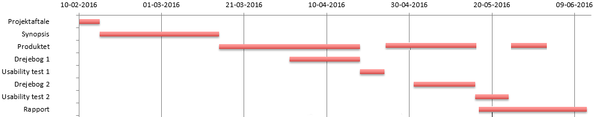

Figur 105: Tidsplan